Conceptos de geoprocesamiento, análisis de datos y automatización

https://bit.ly/335KeLi

En este taller aprenderá a utilizar varias de las herramientas comunes utilizadas para análisis espacial, como interpolación espacial de variables a partir de puntos geográficos, estudio y evaluación de áreas aferentes, creación de isolíneas a partir de mapas interpolados, cálculo de estadísticas espaciales, utilización de la herramienta de algebra de mapas para crear nuevas grillas, analizar modelos de terreno para obtener curvas de almacenamiento en embalses y automatización de procesos geográficos utilizando Model Builder y Python.

Requerimientos para el desarrollo 2

Herramientas computacionales 2

Paquete de datos 2

1. Qué es el análisis usando GIS 3

2. Herramientas de análisis incorporadas en ArcGIS 4

2.1. Herramientas de superposición (overlay) 4

2.2. Geoprocesamiento 4

2.3. Construcción de modelos de análisis (Model Builder) 5

2.4. Métodos de interpolación espacial 5

2.5. Otras herramientas 5

3. Ejercicios 6

3.1. Interpolación espacial de variables hidro-climatológicas [v] 6

3.1.1. Interpolación IDW 8

3.1.2. Interpolación Kriging 11

3.1.3. Interpolación Spline 12

3.1.4. Interpolación Trend 13

3.1.5. Interpolación Vecino Natural 14

3.2. Áreas aferentes utilizando polígonos de Thiessen Voronoi [v] 16

3.3. Generación de mapas de iso-líneas [v] 20

3.4. Estadísticas zonales como grilla y tabla [v] 21

3.5. Algebra de mapas [v] 25

3.6. Cálculo de curvas de elevación - almacenamiento y elevación – área en embalses [v] 27

3.7. Automatización de procesos con Model Builder en ArcGIS [v] 37

3.7.1. Selección y exportación de estaciones con precipitación media mayor o igual a un valor definido 37

3.7.2. Ejercicio extracción datos de una cuenca 43

3.8. Automatización de procesos con Python 2.7.x en ArcGIS. 53

3.8.1. Fundamentos de Python 53

3.8.2. Selección simple e interpolación espacial 55

3.8.3. Selección simple e interpolación por cada mes 57

3.8.4. Extraer datos de una cuenca 59

3.9. Automatización de procesos usando Graphical Modeler en QGIS 67

# Requerimientos para el desarrollo

## Herramientas computacionales

* ArcGIS 10 Sp5, 9.3.1 o ArcGIS 9.3 instalado con licencia de evaluación o licencia comercial.
* QGIS 3.4.4 o superior. <https://www.qgis.org>
* Python 2.7 para ArcGIS
* Python 3.7 para QGIS

## Paquete de datos

* Modelo digital de elevaciones del departamento de Caldas y Tolima - Colombia. ASTERGDEMv2CaldasTolima.tif
* Grilla Embalse Guarinó: GrillaEmbalseGuarino.tif
* Modelo de terreno triangulado TIN del Embalse Guarinó: TINGrillaEmbalseGuarino
* Estaciones hidroclimatológicas de la zona de estudio: Estaciones.shp
* Estaciones con estadísticos de temperatura del aire (°C) de la zona central de Colombia - Suramérica, llamado Temperatura.shp
* Estaciones con estadísticos de Evaporación (mm) de la zona central de Colombia - Suramérica, llamado Evaporacion.shp
* Estaciones con estadísticos de Precipitación (mm) de la zona central de Colombia - Suramérica, llamado Precipitacion.shp
* Capa de Departamentos de Colombia: Departamentos.shp[1]
* Capa de Municipios: Municipios.shp
* Capa Embalse Guarinó (Hipotético): EmbalseGuarino.shp
* Capa del Río Guarinó y Magdalena: RioGuarinoMagdalena.shp
* Carpeta de datos para los ejercicios de automatización con Model Builder y Python: ModelBuilder[2].

Copie los archivos suministrados en la carpeta C:\TSIG\Taller7\Datos\ o en una carpeta de fácil acceso.

# 1. Qué es el análisis usando GIS

El uso de los sistemas de información geográficos ha evolucionado hasta el punto de que se pueden realizar análisis complejos de información vectorial asociada a datos en diferentes fuentes de información. Anteriormente estos análisis se realizaban a partir de la relación entre datos sin que se pudiera entender la espacialidad de dicha información o a través de cartografía impresa en láminas transparentes en las cuales se observaba la superposición de diferentes áreas de dibujo.

Algunas de las funciones principales de análisis de los SIG son:

* Distribución geográfica de los datos: Esta es la forma más básica del análisis geográfico. Uno de los ejemplos más comunes es un mapa de puntos con la localización de lugares tales como: Centros comerciales, Gasolineras, farmacias, eventos delictivos y Contaminación de cuerpos de agua.
* Búsquedas o selecciones geográficas: Se trata de la búsqueda de datos tanto en la base de datos como en el mapa propiamente. Un ejemplo puede ser la búsqueda de áreas con: 80% o más habitantes de edad avanzada (65 años o más), Ingresos que están por debajo del nivel de pobreza y por grupo de bloque censal.
* Análisis de proximidad: Un ejemplo puede ser el epicentro de un sismo y los círculos concéntricos de 10 kilómetros de distancia de cada uno con las reducciones de intensidad.
* Sobreimposición de capas de información: A través de herramientas de “overlay” es posible generar información nueva a partir de capas de información existente.
* Procedimientos más especializados: Delineación de redes de drenaje a partir de modelos de elevación digital o por medio de imágenes ráster.

# 2. Herramientas de análisis incorporadas en ArcGIS

## 2.1. Herramientas de superposición (overlay)

* Área periférica (Buffering): Crea polígonos periféricos a una distancia específica alrededor de los elementos vectoriales de entrada. Útil para determinar por ejemplo las áreas de protección hídricas desde su eje a partir de las restricciones ambientales impuestas, franjas viales de aislamiento, zonas para el reparto de los beneficios de un proyecto.
* Disolver (Dissolve): Permite hacer una unión espacial de polígonos a partir de características de atributos comunes. Por ejemplo, a partir de predios que contienen el número de manzana catastral, construir los polígonos de las manzanas principales.
* Unión especial (Spatial Join): Crea una unión de tablas en las que los campos de la tabla de atributos de una capa se anexan a la tabla de atributos de otra capa basada en la ubicación relativa de las funciones de las dos capas. Por ejemplo, cuando se necesita asignar todos los valores de coeficientes calculados en una estación hidroclimática (nodo) a un polígono de cuenca o área de drenaje.

## 2.2. Geoprocesamiento

* Unir capas en un solo archivo (Merge): Combina características de entrada de múltiples fuentes de vectoriales (del mismo tipo de datos) en una sola nueva clase o característica de salida. Las fuentes de datos de entrada pueden ser punto, línea, polígono o tablas. Por ejemplo, es utilizado cuando se digitalizan dos planchas cartográficas contiguas en diferentes capas o cuando se cuenca con dos frentes de levantamiento topográficos de cauces de ríos y luego es necesario que estén en solo una capa.
* Extraer o recortar elementos por zona (Clip): Utiliza el límite exterior de un polígono para cortar o extraer espacialmente todos los elementos contenidos y sus atributos de una cobertura de entrada. Útil cuando se tiene un mapa extenso con múltiples capas y se necesita extraer todo el contenido de una determinada zona para ser entregado a un profesional para que realice un determinado análisis en dicha zona.
* Intersecciones geométricas (Intersect): Calcula una intersección geométrica de las características vectoriales de entrada y almacena las coincidencias espaciales en una nueva capa. Útil cuando disponemos de los polígonos de cobertura de suelos y necesitamos asignar a una red de canales naturales las diferentes coberturas de suelo y sus coeficientes de rugosidad.
* Unión: Calcula una intersección geométrica de las características vectoriales de entrada y almacena la extensión completa de las capas vectoriales en una nueva capa.
* Extracción por atributos (Extract): Extrae los elementos vectoriales de una capa hacia otra nueva a partir de sus atributos mediante una expresión de SQL. Por ejemplo, sirve para filtrar todas las tuberías de concreto de una red sanitaria y exportarlas a una nueva capa vectorial.
* Split: Rompe las características espaciales de entrada en múltiples clases de salida a partir de polígonos contenidos en una capa. Por ejemplo, se dispone de una cobertura con todas las cuencas hidráulicas de una determinada zona, y es necesario extraer los ríos de cada una de ellas en un nuevo archivo vectorial.

## 2.3. Construcción de modelos de análisis (Model Builder)

Frecuentemente, los analistas geoespaciales realizan tareas repetitivas utilizando diferentes comandos y funciones de ArcGIS o QGIS. Si bien los especialistas SIG conocen los pasos necesarios para desarrollar una determinada tarea geográfica, los operadores de sistemas a los cuales se les asigna ejecutar dichos procesos no cuentan con el conocimiento necesario para ejecutar manualmente estos procesos y que los resultados sean los esperados luego de usar las herramientas de análisis SIG. Para automatizar estos procesos y facilitar la entrada de los datos base a los modelos de análisis, ArcGIS y QGIS cuentan con constructores de modelos.

La forma de construir modelos es mediante la diagramación y conexión de procesos. Un proceso es simplemente una herramienta SIG más sus variables y restricciones. Una variable puede ser una conexión a los datos vectoriales del equipo, o un valor, como números y cadenas de texto. Las variables están conectadas a diferentes parámetros de la herramienta.

El propósito de esta interfaz es proveer una herramienta de análisis que recoja las herramientas de geoprocesamiento y poder hacer modelos que puedan ser usados en múltiples ocasiones.

Por ejemplo, un analista puede consumir varios días de procesamiento de datos para producir un informe final. El analista usa las herramientas de análisis y completa su trabajo. ¿Pero qué pasa si uno de los datos de entrada estaba incorrecto? Si el analista usó el Model Builder y documentó su análisis, la tarea se podrá hacer en poco tiempo, dependiendo de la complejidad del proceso, de lo contrario tendrá que repetir todo el proceso de forma manual.

## 2.4. Métodos de interpolación espacial[3]

La interpolación predice valores para las celdas de un ráster a partir de una cantidad limitada de puntos de datos de muestra. Puede utilizarse para predecir valores desconocidos de cualquier dato de un punto geográfico, tales como: elevación, precipitaciones, concentraciones químicas, niveles de ruido, etc.

## 2.5. Otras herramientas

* Tablas geocodificadas: Son archivos en formatos no geográficos a partir de los cuales se pueden crear elementos GIS. Requieren de algún atributo de localización como Latitud, Longitud, coordenadas X,Y, o valores de norte y este.
* Integración de datos con GPS[4]: ArcGIS permite realizar la captura de datos geográficos directamente es coberturas SIG o a través de la importación de tablas geocodificadas obtenidas de la GPS con atributos de Waypoint o puntos de ruta y captura de rutas construidas a partir de puntos.

# 3. Ejercicios

## 3.1. Interpolación espacial de variables hidro-climatológicas [v]

Microcontenido: https://pruebacorreoescuelaingeduco.sharepoint.com/sites/TSIG626/SitePages/TSIG0144.aspx

A partir de la capa de estaciones de Precipitación, realizar la interpolación espacial de los valores totales anuales para todas aquellas estaciones con datos válidos. Utilice los diferentes métodos disponibles en las Herramientas de Análisis Espacial de ArcGIS.

En ArcMAP, cree un mapa nuevo en blanco y agregue primero el archivo de forma de Departamentos.shp para geoerreferenciar el mapa utilizando el sistema de proyección de coordenadas GAUSS_BTA_MAGNA. Luego agregue la capa Precipitacion.shp. Rotule los departamentos por su nombre y las estaciones de precipitación con el valor total anual redondeando a cero decimales. Round([TotalAnno],0)

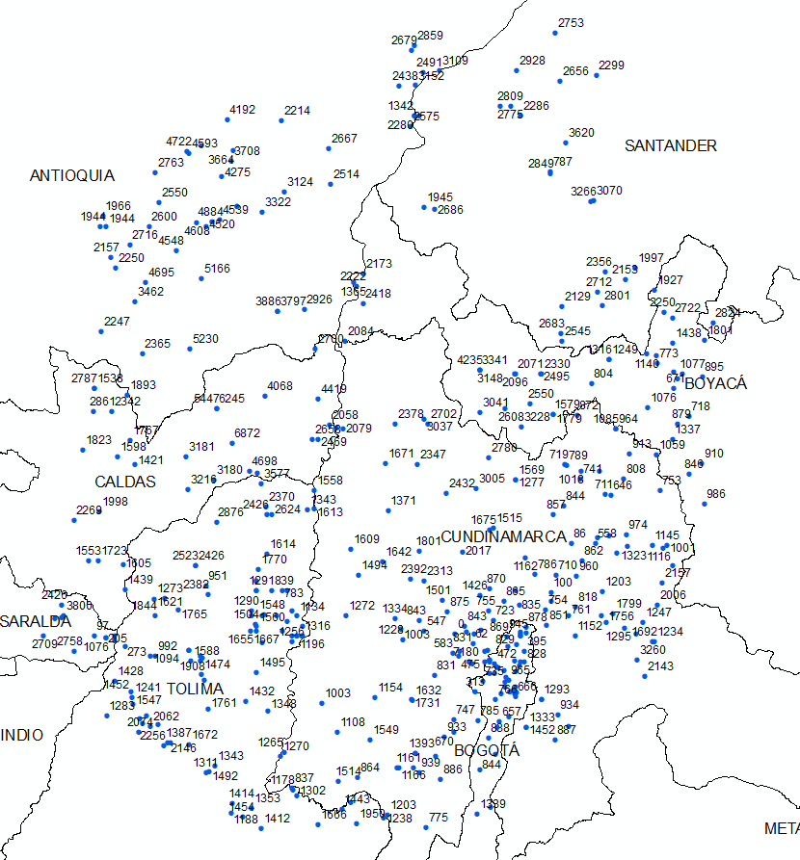

Abra la tabla de atributos de Precipitación y evalúe cuales son los valores válidos de precipitación. Para los datos de ejemplo, corresponden a todas las estaciones con totales anuales mayores o iguales a 394mm debido a que al ordenar ascendentemente el TotalAnno, se observan 9 estaciones con múltiples datos mensuales en cero. Desde las propiedades de la capa, cree un filtro de atributos para excluir estas estaciones. De las 428 estaciones utilizaremos 419 para la interpolación.

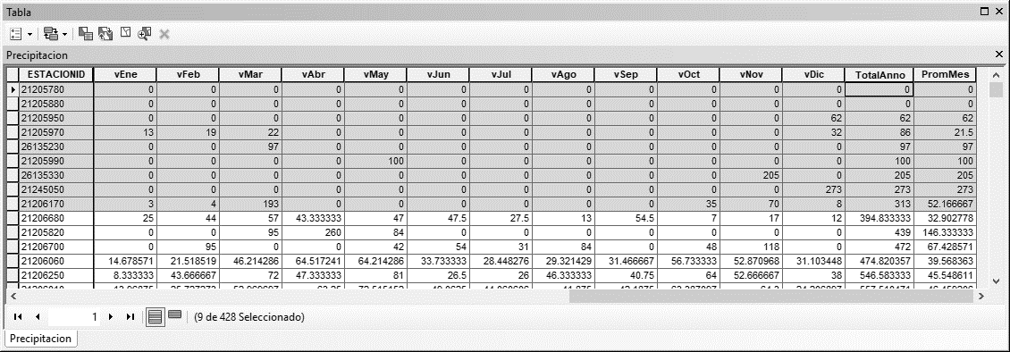

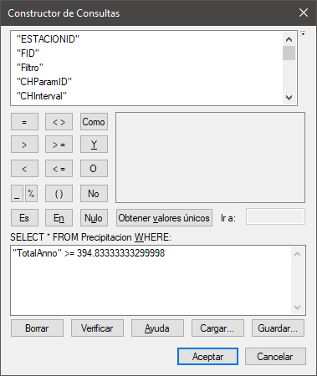

Exporte la capa de Precipitación y asigne el sistema de proyección de coordenadas del marco de datos. Esto le permitirá re proyectar la capa proyectada WGS84 al sistema de coordenadas GAUSS_BTA_MAGNA cuyo sistema de unidades es métrico. Nombre el nuevo archivo de formas como Precipitacion1.shp.

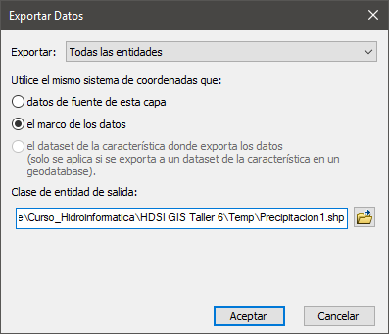

### 3.1.1. Interpolación IDW

IDW: La herramienta IDW (Ponderación de distancia inversa) utiliza un método de interpolación que estima los valores de las celdas calculando promedios de los valores de los puntos de datos de muestra en la vecindad de cada celda de procesamiento. Cuanto más cerca está un punto del centro de la celda que se está estimando, más influencia o peso tendrá en el proceso de cálculo del promedio.

De clic en el ícono de ArcToolBox para activar la barra de herramientas, seleccione las Herramientas de Spatial Analyst – Interpolación y seleccione IDW.

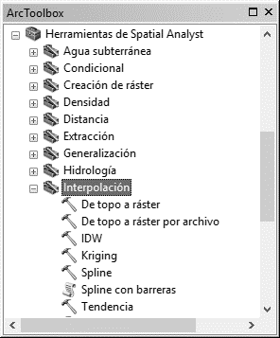.

Seleccione la capa Precipitación, TotalAnno como campo de valores Z, nombre el archivo como PrecipIDW.tif, tamaño de celda 100m, potencia 2 y 12 puntos en radio de búsqueda.

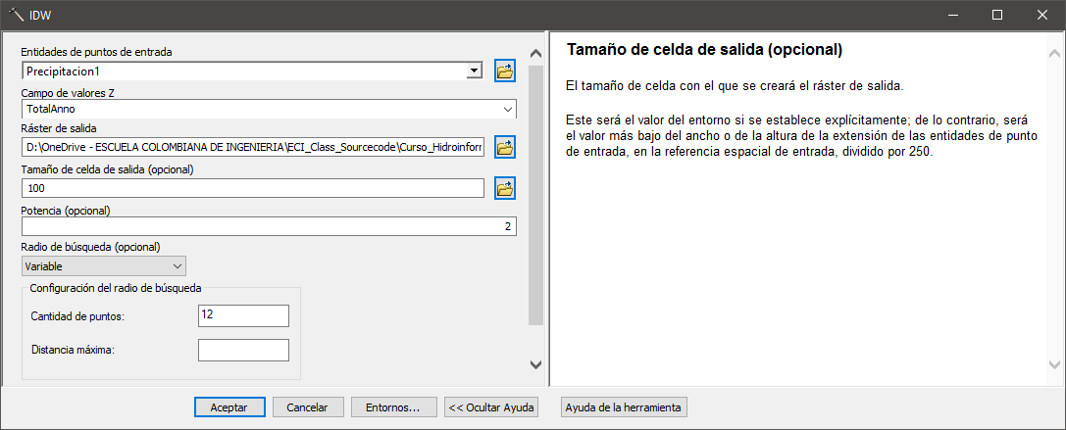

Clasifique el mapa en 16 clases de intervalos de igualdad.

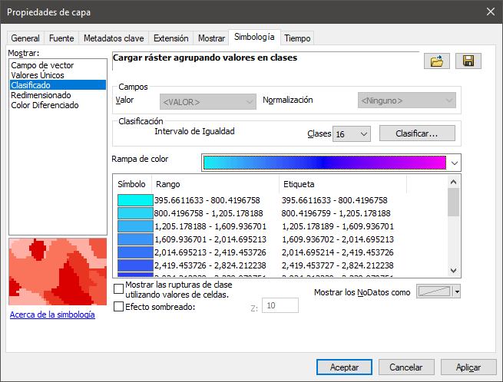

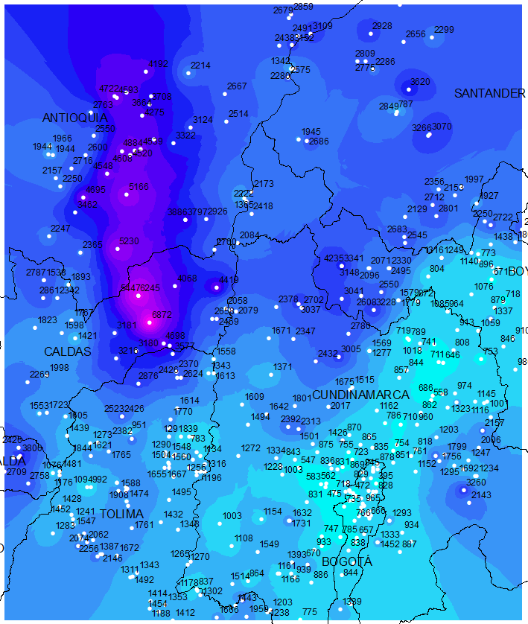 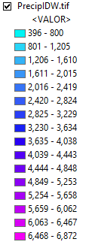

A tener en cuenta: IDW crea in mapa interpolado dentro del rango de valor mínimo y valor máximo de los datos discretos utilizados. Para el ejemplo, entre 396 y 6872mm. Los demás métodos de interpolación realizan extrapolación espacial, generando pixeles con valores fuera del rango de los datos de la capa utilizada.

Tener en cuenta que existen estaciones en la misma localización espacial. Por ejemplo, las estaciones 21201160 y 21206510 están localizadas en la misma latitud y longitud. A criterio propio de cada especialista, es necesario analizar cuál de las estaciones localizadas en la misma ubicación, presenta los valores más representativos a utilizar.

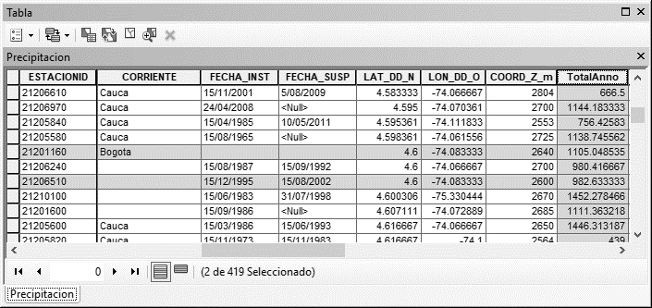

Para simplificar este ejercicio, podrá eliminar las estaciones con localizaciones duplicadas utilizando para ello la herramienta Eliminar Idéntico (ArcToolBox – Data Management Tools – General – Eliminar Idéntico), creando una copia del archivo de formas de Precipitacion1.shp.

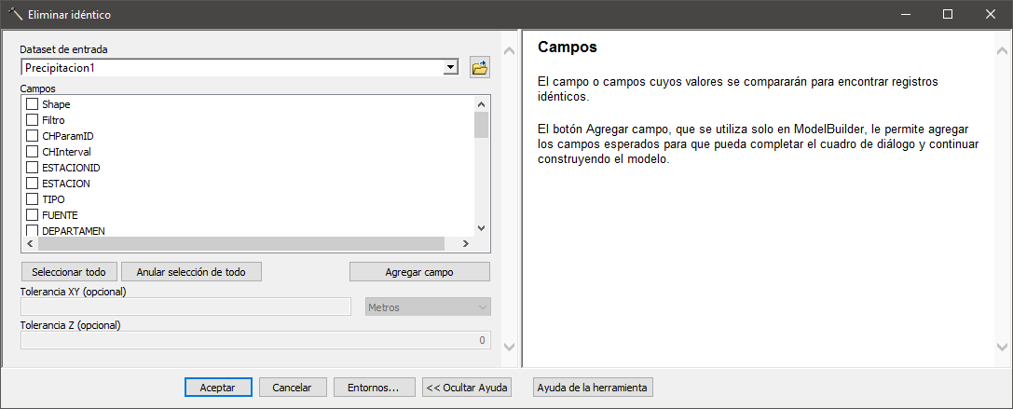

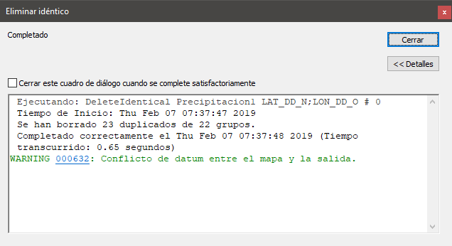

De las 419 estaciones filtradas anteriormente, es posible eliminar 23 con localizaciones duplicadas, por tanto, la interpolación podrá ser realizada solo con 396 estaciones.

### 3.1.2. Interpolación Kriging

Kriging es un procedimiento geoestadístico avanzado que genera una superficie estimada a partir de un conjunto de puntos dispersados con valores z. Aún más que con otros métodos de interpolación, se debe realizar una investigación profunda del comportamiento espacial del fenómeno representado por los valores z antes de seleccionar el mejor método de estimación para generar la superficie de salida.

Este método extrapola valores por fuera del rango de los valores discretos de cada localización definida en las estaciones de precipitación.

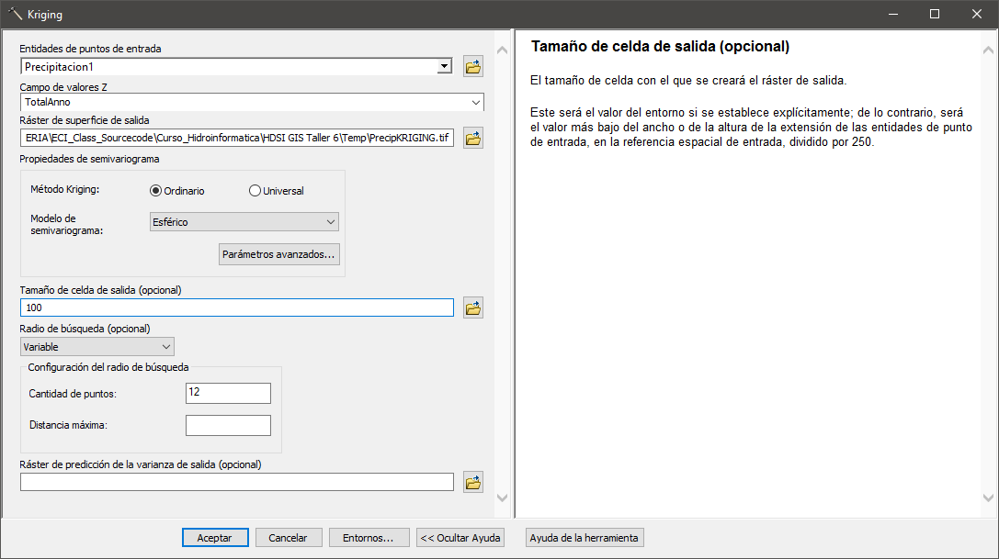

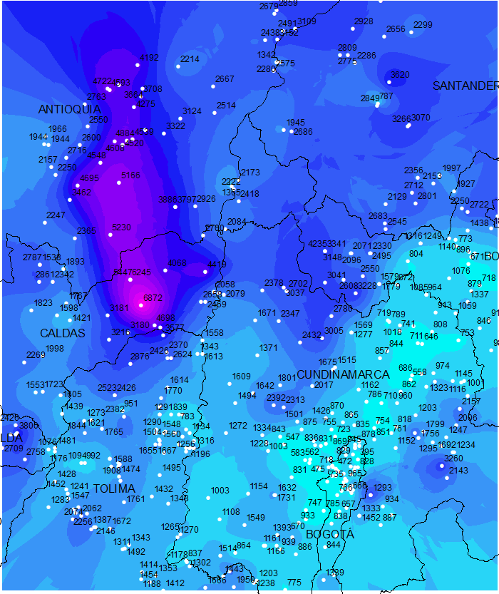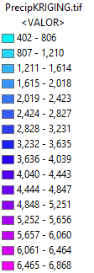

### 3.1.3. Interpolación Spline

La herramienta Spline utiliza un método de interpolación que estima valores usando una función matemática que minimiza la curvatura general de la superficie, lo que resulta en una superficie suave que pasa exactamente por los puntos de entrada.

Este método extrapola valores por fuera del rango de los valores discretos de cada localización definida en las estaciones de precipitación, agregando celdas con valores de precipitación negativos y valores muy superiores a los valores máximos medidos en una zona en la que los valores circundantes son menores.

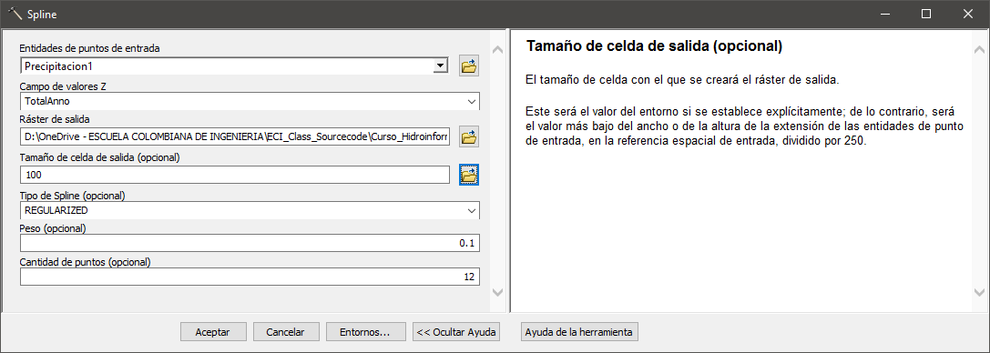

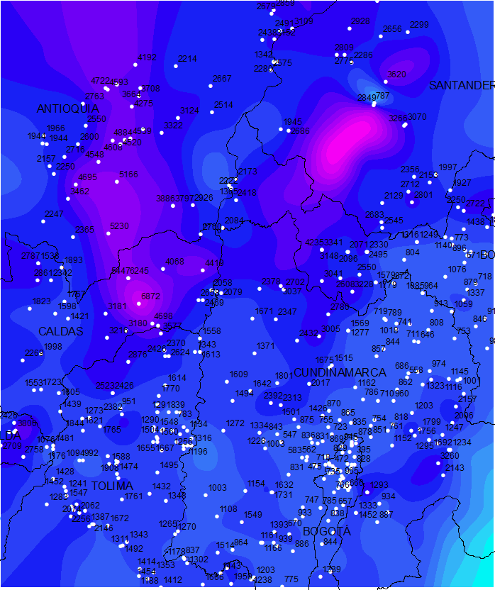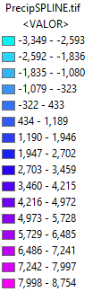

### 3.1.4. Interpolación Trend

Tendencia es una interpolación polinómica global que ajusta una superficie suave definida por una función matemática (polinómica) a los puntos de muestra de entrada. La superficie de tendencia cambia gradualmente y captura patrones de escala sin detallar en los datos.

Este método presenta bandas de análisis que permiten evaluar el direccionamiento de la tendencia. Extrapola fuera del rango de datos discreto de valores observados en cada estación.

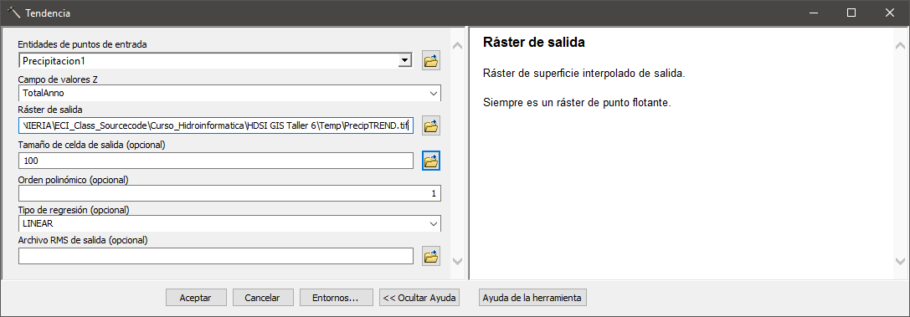

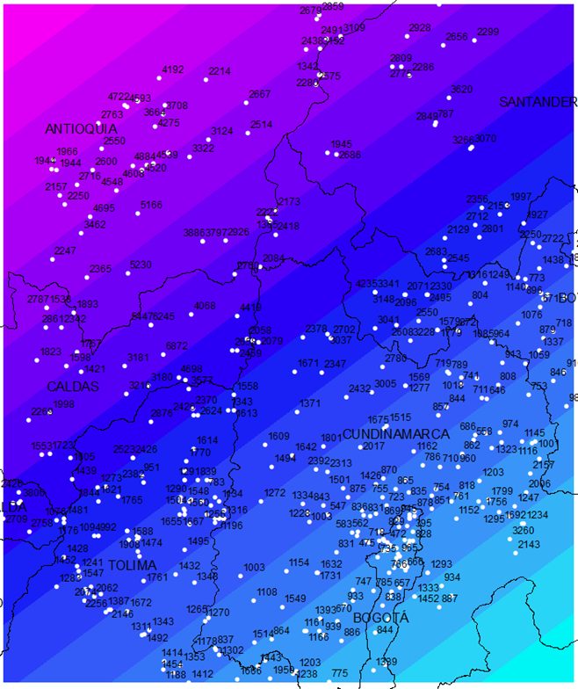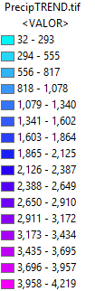

### 3.1.5. Interpolación Vecino Natural

La interpolación de Vecino natural halla el subconjunto de muestras de entrada más cercano a un punto de consulta y aplica ponderaciones sobre ellas basándose en áreas proporcionales para interpolar un valor (Sibson, 1981). También se conoce como interpolación de Sibson o de "robo de área".

Este método extrapola valores por fuera del rango de los valores discretos de cada localización definida en las estaciones de precipitación y espacialmente la grilla generada se limita al dominio de los puntos de las estaciones.

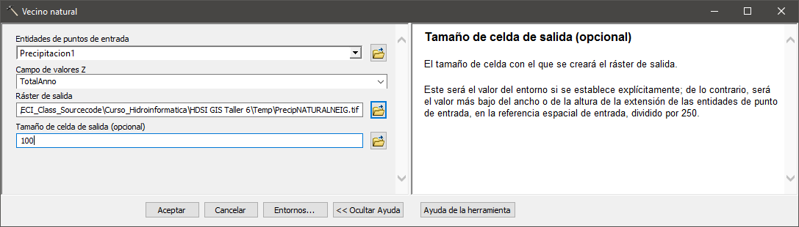

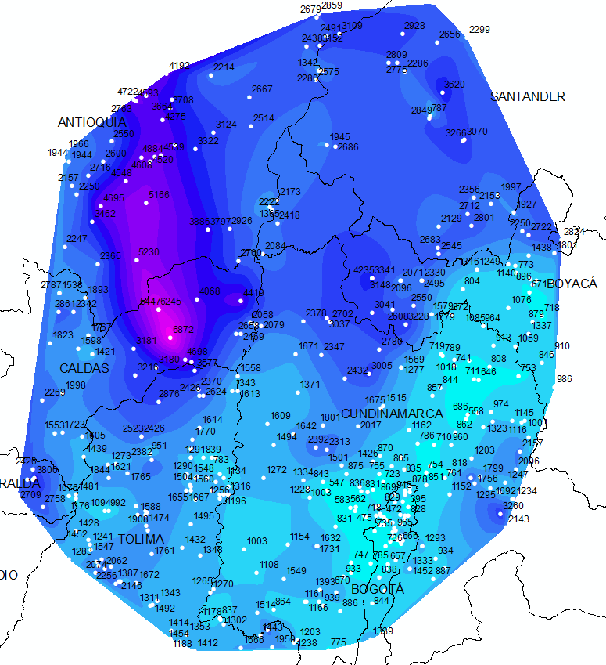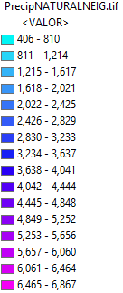

Spline con barreras: La herramienta Spline con barreras utiliza un método similar a la técnica usada en la herramienta Spline, pero la principal diferencia es que esta herramienta distingue las discontinuidades codificadas tanto en las barreras de entrada como en los datos del punto de entrada.

De topo a ráster: Las herramientas De topo a ráster y De topo a ráster por un archivo, utilizan una técnica de interpolación diseñada específicamente para crear una superficie que representa con mayor precisión una superficie de drenaje natural y preserva mejor los cordones montañosos y las redes de arroyos de los datos de curvas de nivel de entrada. El algoritmo que se utiliza está basado en el de ANUDEM, desarrollado por Hutchinson y otros en la Universidad Nacional de Australia.

Comparación de valores obtenidos:

|  |  |  |  |  |  |  |
| --- | --- | --- | --- | --- | --- | --- |
| Precipitación (mm) | | | | | | |
| Algoritmo | Mín | Máx | DifF Mín | Diff Máx | Rango | Rango Diff |
| Dato | 394.8 | 6871.8 | 0.0 | 0.0 | 6477.0 | 0.0 |
| Inverso de la distancia – IDW  (Radio de búsqueda variable con 12 puntos) | 395.7 | 6846.4 | 0.8 | -25.4 | 6450.7 | 26.2 |
| Krigging ordinario lineal  (Radio de búsqueda variable con 12 puntos) | 401.9 | 6842.6 | 7.1 | -29.2 | 6440.7 | 36.3 |
| Krigging ordinario esférico  (Radio de búsqueda variable con 12 puntos) | 401.9 | 6868.0 | 7.1 | -3.9 | 6466.0 | 11.0 |
| Vecino natural | 405.9 | 6867.5 | 11.0 | -4.3 | 6461.6 | 15.4 |
| Linea espiral o spline regularizada  (Tensión = 0.1 y 12 intervalos) | -20886.4 | 35564.3 | -21281.2 | 28692.4 | 56450.7 | -49973.7 |
| Linea espiral o spline tensionada  (Tensión = 0.1 y 12 intervalos) | -3349.2 | 8753.9 | -3744.1 | 1882.1 | 12103.2 | -5626.2 |
| Linea espiral o spline tensionada  (Tensión = 0.0 y 12 intervalos) | -7233.0 | 37360.5 | -7627.8 | 30488.7 | 44593.5 | -38116.5 |
| Tendencia o trend  (Orden polinómico = 1, Regresión Lineal) | 31.7 | 4218.8 | -363.2 | -2653.0 | 4187.1 | 2289.9 |
| Tendencia o trend  (Orden polinómico = 4, Regresión Lineal) | 655.4 | 8019.3 | 260.6 | 1147.5 | 7363.9 | -886.9 |

## 3.2. Áreas aferentes utilizando polígonos de Thiessen Voronoi [v]

<http://pro.ArcGIS.com/es/pro-app/tool-reference/analysis/create-thiessen-polygons.htm>

Microcontenido: https://pruebacorreoescuelaingeduco.sharepoint.com/sites/TSIG626/SitePages/TSIG0150.aspx

Los polígonos proximales de Thiessen se construyen de la manera siguiente:

Todos los puntos se triangulan en una red irregular de triángulos (TIN) que cumple el criterio de Delaunay.

Se generan mediatrices perpendiculares para cada borde de triángulo, formando los bordes de los polígonos de Thiessen. Las ubicaciones en las que se intersecan las mediatrices determinan las ubicaciones de los vértices de los polígonos de Thiessen.

El límite externo de la clase de entidad de polígonos de Thiessen de salida es la extensión de las entidades de entrada de puntos más un 10% adicional. Si se establece el entorno Extensión en una ventana de amplitud específica, esta herramienta utilizará la configuración del entorno para establecer su límite exterior.

A partir de la capa de Temperatura, crear polígonos de Thiessen. En ArcToolBox, ir a Herramientas de Análisis – Proximidad – Crear Polígonos de Thiessen.

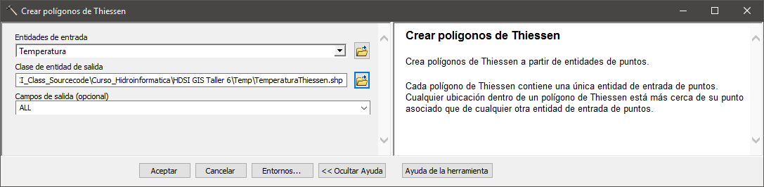

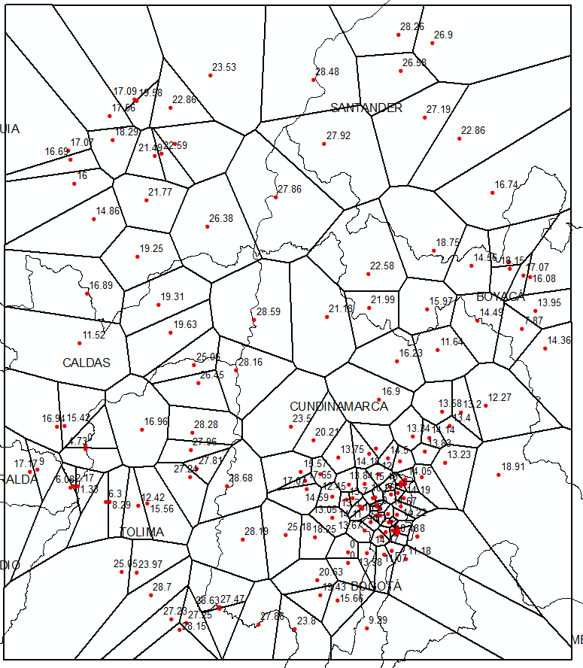

En QGIS

Crear un mapa nuevo en blanco. Agregar la capa de estaciones inicial que se encuentra proyectada en WGS84 (Elipsoide 4326).

Reproyectar la capa de estaciones de temperatura a MAGNA Colombia Bogotá (Elipsoide 3116). Clic derecho en la capa, Export, Save Vector Layer As.

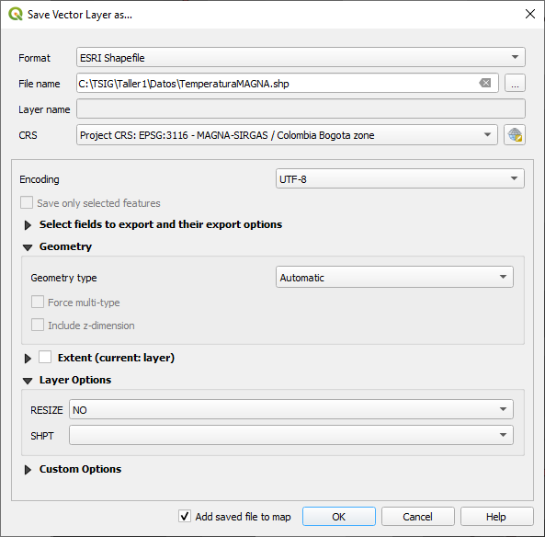

Cambiar el sistema de proyección de coordenadas del mapa a MAGNA Colombia Bogotá (Elipsoide 3116). En la parte inferior derecha de la aplicación, dar doble clic en el sistema de proyección.

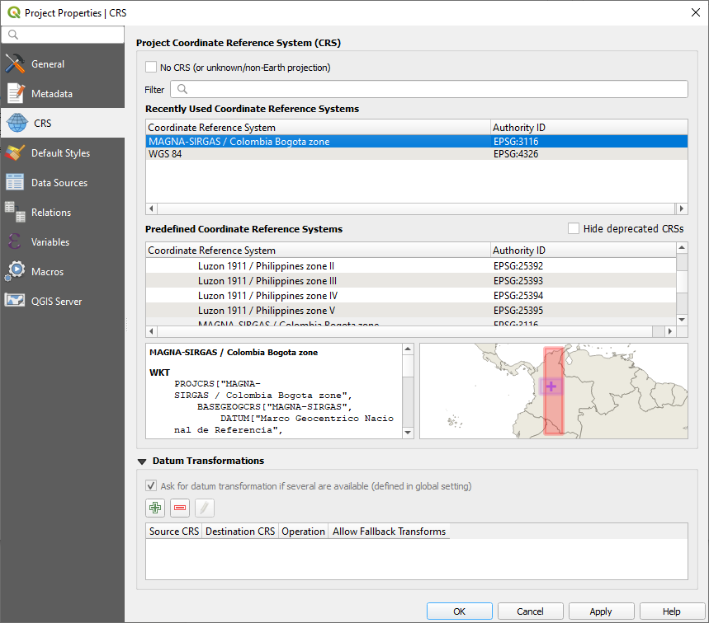

Crear los polígonos de Thiessen. En QGIS, desde el Processing Toolbox, SAGA, Vector point tools, Rasterize (vector to raster).

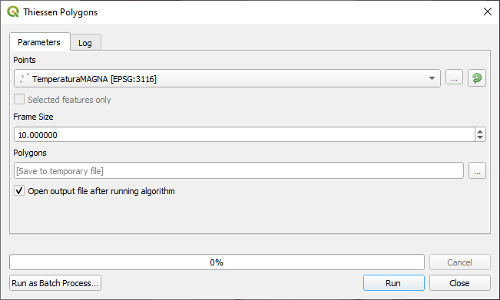

Convertir los polígonos a ráster. En QGIS, desde el Processing Toolbox, GDAL, Rasterize (vector to raster). Obligatorio que el mapa tenga sistema de proyección en metros. En la opción de extendido, hacer zoom a la capa de polígonos y tomar la extensión de salida a partir del espacio de trabajo.

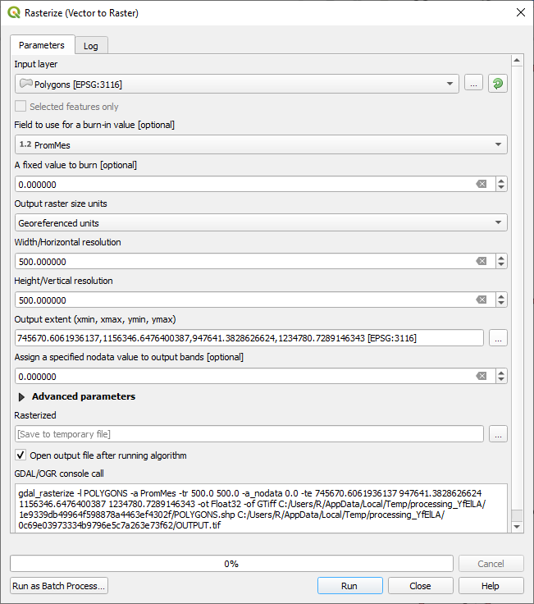

Mapa obtenido

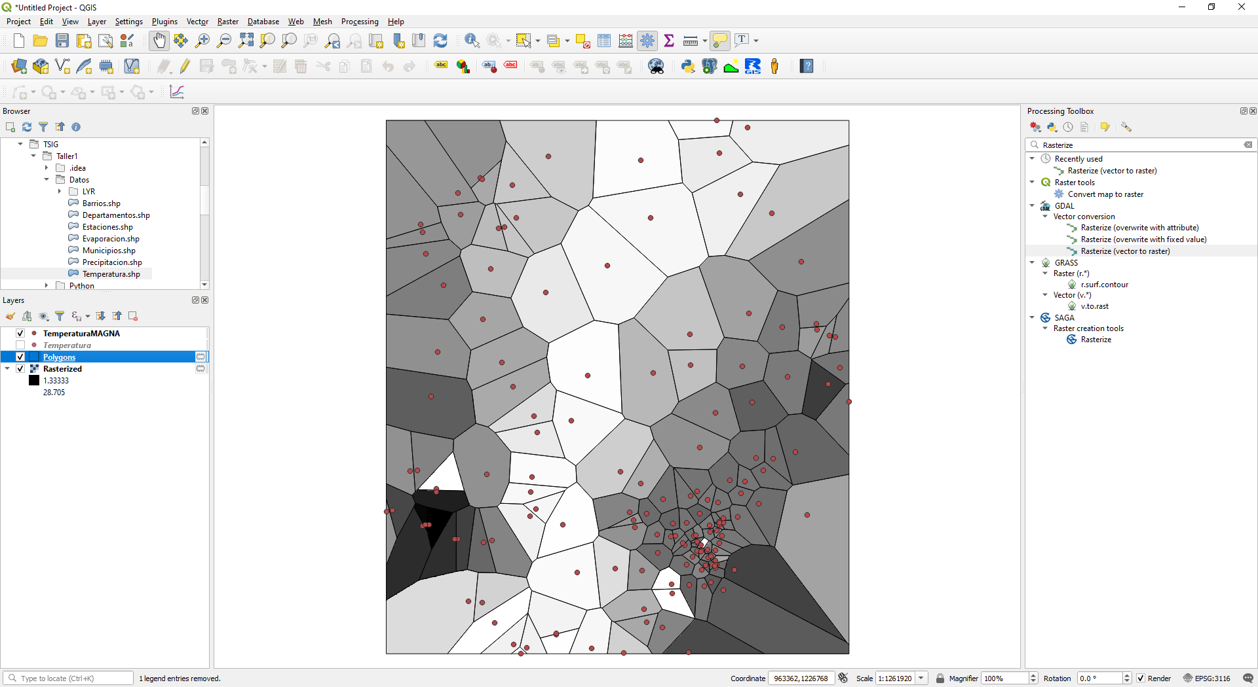

## 3.3. Generación de mapas de iso-líneas [v]

Microcontenido: https://pruebacorreoescuelaingeduco.sharepoint.com/sites/TSIG626/SitePages/TSIG0151.aspx

A partir de los mapas de precipitación creados anteriormente, crear el mapa de Isoyetas en intervalos de 100mm utilizando la interpolación de vecinos naturales PrecipNATURALNEIG.tif. En ArcToolBox, ir a Herramientas de Spatial Analyst – Superficie – Curvas de Nivel. Rotular las Isoyetas a partir del campo CONTOUR.

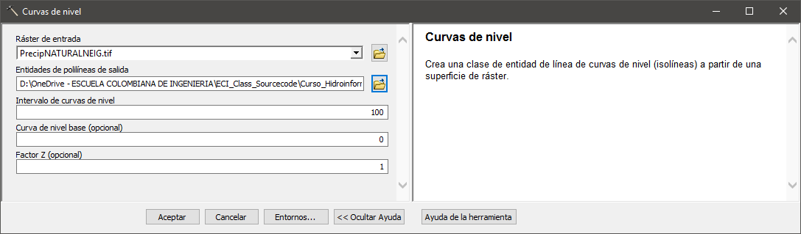

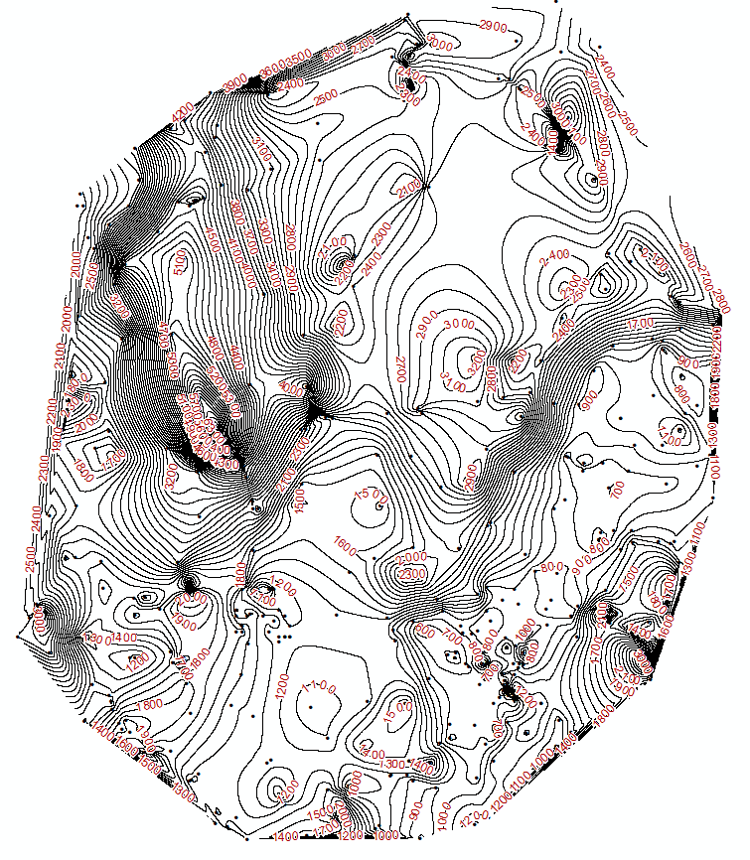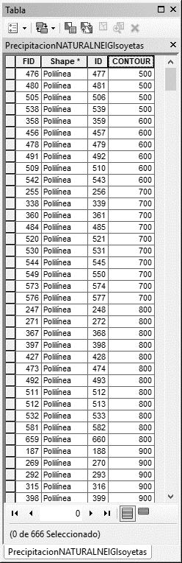

## 3.4. Estadísticas zonales como grilla y tabla [v][5]

Microcontenido: https://pruebacorreoescuelaingeduco.sharepoint.com/sites/TSIG626/SitePages/TSIG0152.aspx

Con la herramienta Estadísticas zonales, se calcula una estadística para cada zona definida por un dataset de zonas, en base a los valores de otro dataset (un ráster de valores). Se calcula un valor de salida simple para cada zona en el dataset de zonas de entrada.

La herramienta Estadísticas zonales como tabla calcula todo, un subconjunto de estadísticas o una estadística simple que sea válida para la entrada específica, pero devuelve el resultado como una tabla en lugar de un ráster de salida.

Una zona son todas las celdas en un ráster que tienen el mismo valor, sean o no contiguas. La capa de zonas de entrada define la forma, los valores y las ubicaciones de las zonas. Para definir las zonas se especifica un campo de entero en la entrada de zonas. También se puede utilizar un campo de cadena de caracteres. Tanto los rásteres como los datasets de entidades se pueden utilizar como el dataset de zonas.

El ráster de valores de entrada contiene los valores de entrada que se utilizan para calcular la estadística de salida para cada zona.

Ejercicio: A partir de los valores totales de precipitación interpolados usando Kriging, calcular el valor promedio de la precipitación total en cada Municipio de la zona de estudio.

En ArcToolBox, ir a Herramientas de Spatial Analyst – Zonal – Estadística Zonal como Tabla.

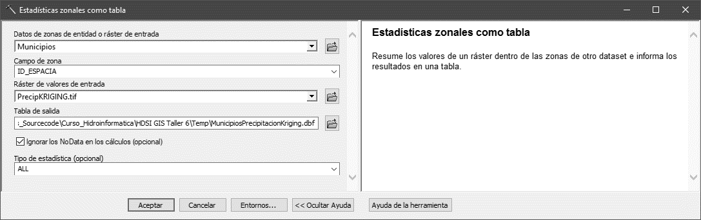

Tipo de estadísticas a calcular.

ALL—Se calcularán todas las estadísticas. Esta es la opción predeterminada.

MEAN— Calcula la media de todas las celdas en el ráster de valores que pertenecen a la misma zona que la celda de salida.

MAJORITY— Determina el valor que más se repite de todas las celdas en el ráster de valores que pertenecen a la misma zona que la celda de salida.

MAXIMUM— Determina el valor más grande de todas las celdas en el ráster de valores que pertenecen a la misma zona que la celda de salida.

MEDIAN— Determina el valor mediano de todas las celdas en el ráster de valores que pertenecen a la misma zona que la celda de salida.

MINIMUM— Determina el valor más pequeño de todas las celdas en el ráster de valores que pertenecen a la misma zona que la celda de salida.

MINORITY— Determina el valor que menos se repite de todas las celdas en el ráster de valores que pertenecen a la misma zona que la celda de salida.

RANGE— Calcula la diferencia entre el mayor y el menor valor de todas las celdas en el ráster de valores que pertenecen a la misma zona que la celda de salida.

STD— Calcula la desviación estándar de todas las celdas en el ráster de valores que pertenecen a la misma zona que la celda de salida.

SUM— Calcula el valor total de todas las celdas en el ráster de valores que pertenecen a la misma zona que la celda de salida.

VARIETY— Calcula el número de valores únicos de todas las celdas en el ráster de valores que pertenecen a la misma zona que la celda de salida.

MIN_MAX—Se calculan las estadísticas mínima y máxima.

MEAN_STD—Se calculan las estadísticas de valor medio y de desviación estándar.

MIN_MAX_MEAN—Se calculan las estadísticas mínimas, máxima y de valor medio.

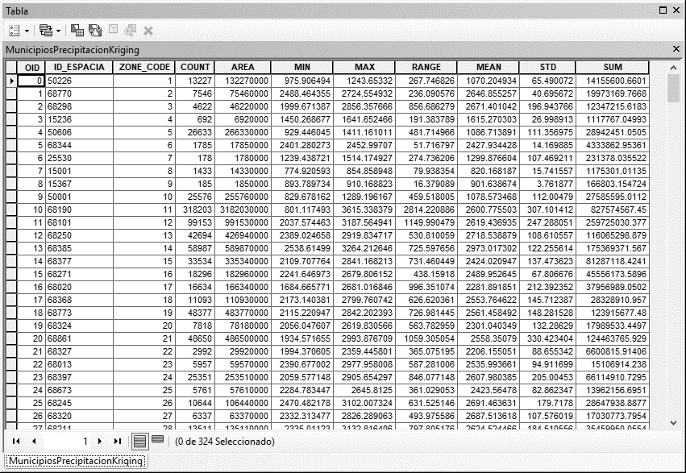

Una vez obtenida la tabla de estadísticas, realice un Join o Unión de datos relacionando por el campo ID_ESPACIA de la capa geográfica de Municipios. Rotule los municipios indicando el valor medio de precipitación. [Municipios.NOM_MUNICI] &VbNewLine& [MunicipiosPrecipitacionKriging.MEAN]&"mm"

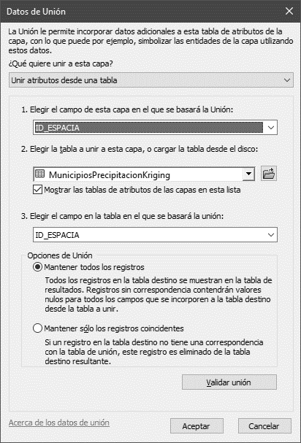

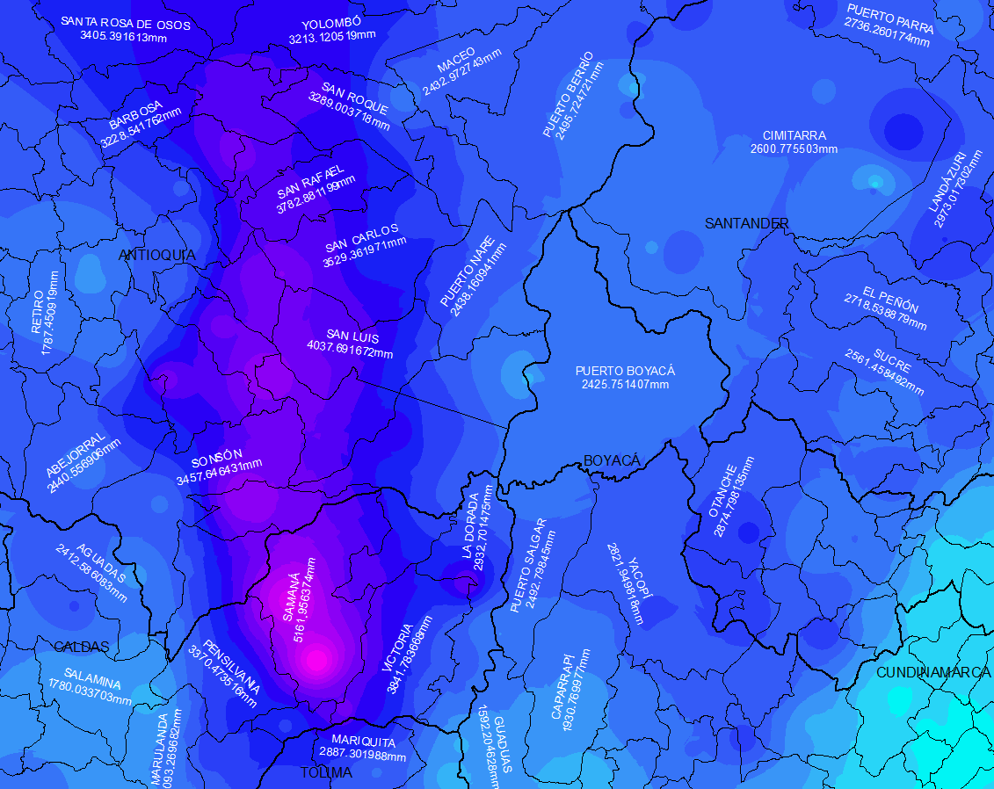

## 3.5. Algebra de mapas [v][6] [7]

Microcontenido: https://pruebacorreoescuelaingeduco.sharepoint.com/sites/TSIG626/SitePages/TSIG0116.aspx

(En esa clase se presenta un ejemplo de binarización en análisis clasificado utilizando algebra de mapas. Utilizando los conceptos de esta clase podrá realizar el ejercicio propuesto en este numeral para estimar el potencial de escurrimiento de precipitación)

Se entiende por álgebra de mapas el conjunto de técnicas y procedimientos que, operando sobre una o varias capas en formato ráster, nos permite obtener información derivada, generalmente en forma de nuevas capas de datos. Aunque nada impide que este proceso se lleve a cabo sobre capas vectoriales, se entiende que el álgebra de mapas hace referencia al análisis desarrollado sobre capas ráster, pues estas, por su estructura regular y sus características inherentes, son mucho más adecuadas para plantear los algoritmos y formulaciones correspondientes.

Ejercicio: Crear un mapa ráster con el potencial de escurrimiento de precipitación a partir de los mapas interpolados de Precipitación y Evaporación generados a partir de Kriging.

En ArcToolBox, ir a Herramientas de Spatial Analyst – Algebra de Mapas – Calculadora Ráster. La operación corresponderá a restar de la Precipitación la Evaporación y el resultado será el potencial en mm. Nombre el mapa nuevo como PotenEscu.tif

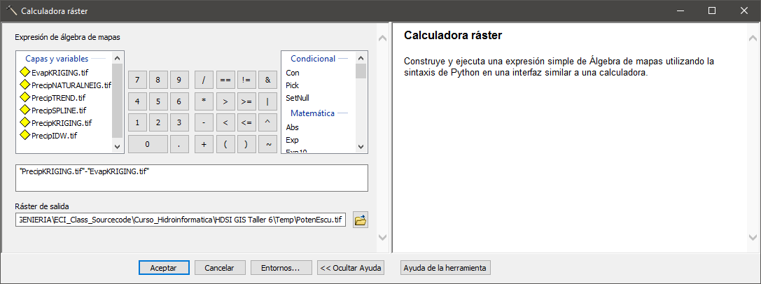

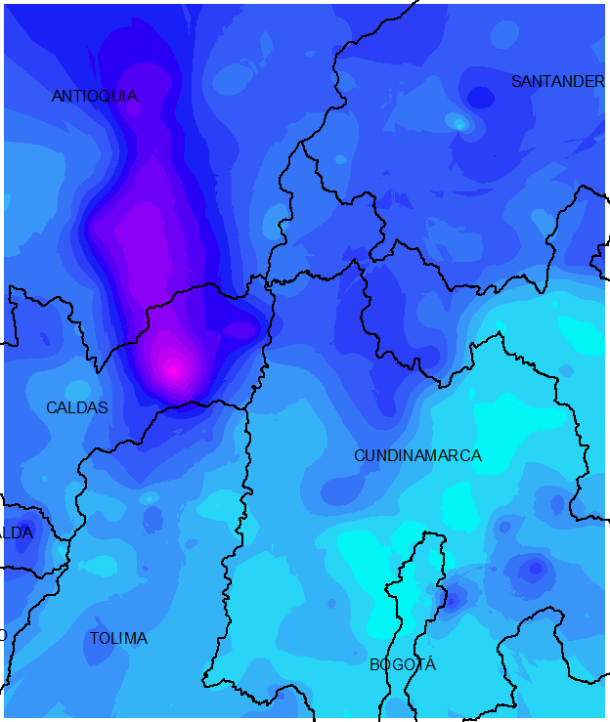- 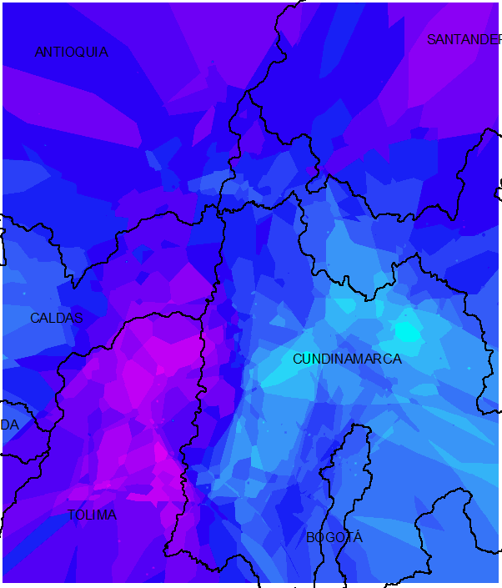 = 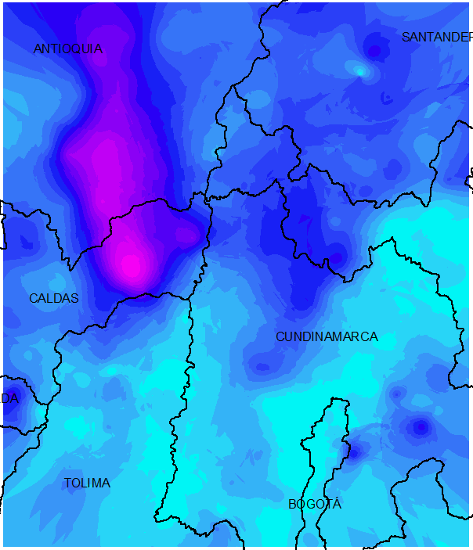

Pueden existir zonas con valores negativos debido a que se trata de evaporación potencial, cuyos valores son mayores a los reales.

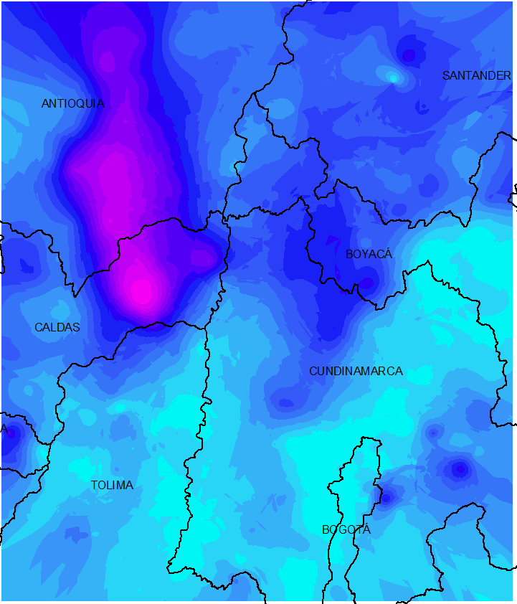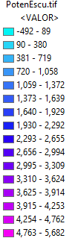

## 3.6. Cálculo de curvas de elevación - almacenamiento y elevación – área en embalses [v]

Microcontenido: https://pruebacorreoescuelaingeduco.sharepoint.com/sites/TSIG626/SitePages/TSIG0154.aspx

En etapas de pre-factibilidad, para la implantación de nuevos proyectos energéticos a partir de generación hidraúlica, es necesario evaluar el régimen hidrológico de la zona de estudio, registros limnimétricos o limnigráficos y definir cuáles pueden ser las corrientes y zonas potenciales de embalsamiento.

Para este ejercicio, asumiremos que ya se ha definido la zona potencial de embalsamiento y la cota de cresta del vertedero. Utilizaremos el modelo digital de terreno ASTER GDEM v2 de la NASA y un tramo del río Guarinó, afluente del Río Magdalena. El caso de estudio corresponde a un caso hipotético y no representa la implantación de un nuevo proyecto en Colombia, tan solo se utiliza para ejemplificar el ejercicio del curso.

Cargar el modelo de terreno ASTERGDEMv2CaldasTolima.tif y simbolizar por Desviaciones Típicas con efecto de sombreado en Z:1 y n: 0.75.

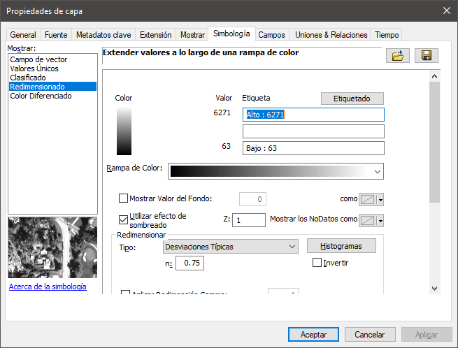

Agregar la capa RioGuarinoMagdalena.shp y EmbalseGuarino.shp.

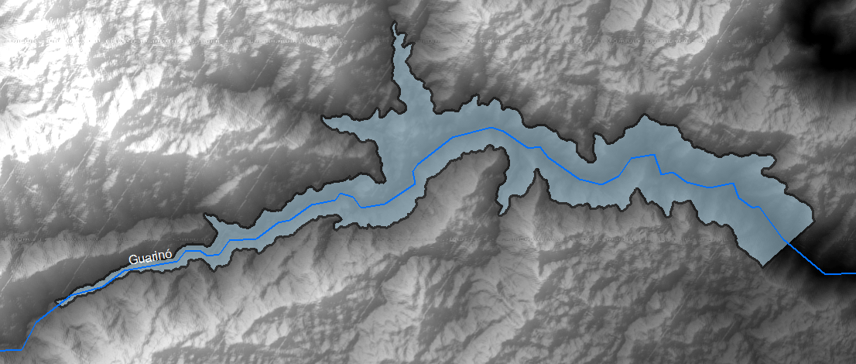

En la tabla de atributos de la capa del polígono del embalse, crear un campo de atributos numérico doble para ingresar la cota del plano de referencia. Por ejemplo, el campo CotaEval.

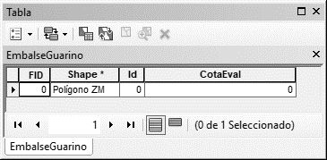

Para conocer el rango de elevaciones, realizar la estadística zonal de cotas a partir del polígono del embalse y el modelo de terreno. Obtendrá cotas entre 791 y 1234 msnm. Para el ejercicio, realizaremos el cálculo desde la cota 791 hasta la cota 1164 msnm correspondiente a la cota lateral de la presa. Ver cota en Longitud -74.996929 ° y latitud 5.283113°.

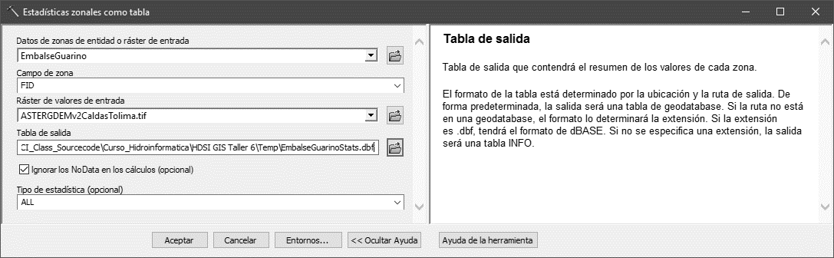

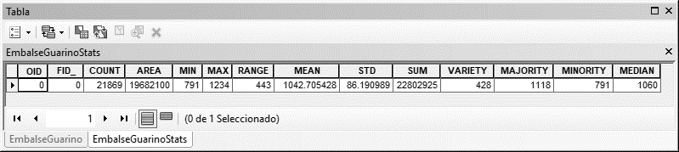

En el modelo de terreno identificar el rango de cotas del vaso de almacenamiento (por ejemplo, de 791msnm a 1164msnm, 373 variaciones cada metro + 1 = 374) y definir la variación de elevación a utilizar en los cálculos. Por ejemplo, elevación cada metro. Es decir que se calcularán para el ejemplo 374 datos de elevación - almacenamiento.

Editar la capa del polígono del embalse, seleccionar el polígono, copiarlo y pegarlo 374 veces. (Puede copiar 10 veces y luego seleccionar los 10 para duplicarlos y así sucesivamente hasta tener en número de polígonos requerido). Terminar la edición y guardar.

En el campo CotaEval, para cada polígono indicar el valor del nivel de referencia a evaluar. 791, 792, 793......1162, 1163, 1164. Para facilitar esta tarea, mediante la calculadora de campo, asigne el valor del OID + 791, de esta forma obtendrá los valores requeridos de elevación para cada polígono.

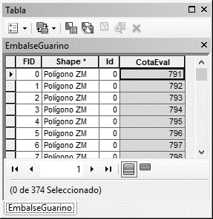 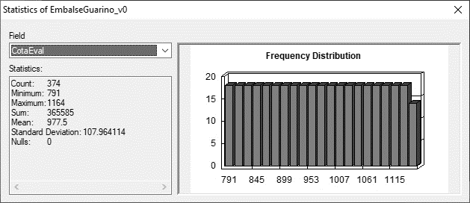

Corte la grilla de terreno ASTERGDEMv2CaldasTolima.tif hasta el borde del polígono del embalse. En ArcGIS – Herramientas de Administración de Datos – Ráster – Procesamiento de Ráster – Recortar, seleccionar la grilla de terreno y el polígono contenido en EmbalseGuarino.shp (filtrar por FID=0), nombre la grilla resultante como GrillaEmbalseGuarino.tif.

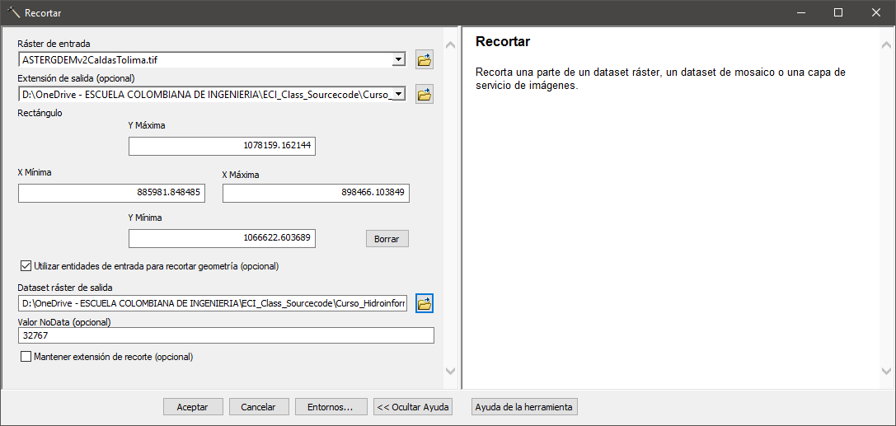

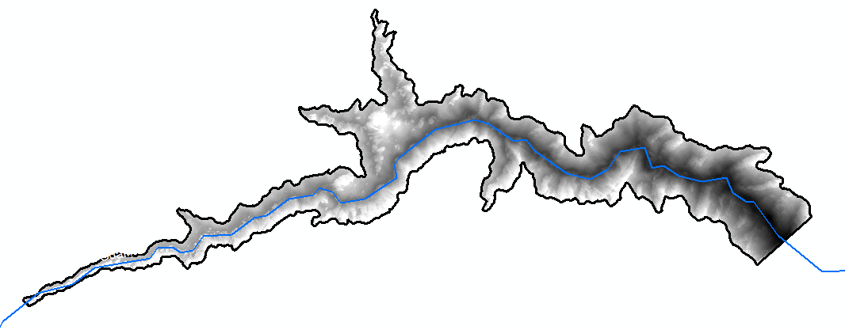

En ArcToolBox - 3D Analyst – Conversión – De Ráster – De Ráster a TIN, seleccionar el ráster GrillaEmbalseGuarino.tif y nombre el TIN como TINGrillaEmbalseGuarino. De esta forma obtendrá una superficie triangulada que le permitirá realizar los cálculos de volumen requeridos. Utilice 50 millones de puntos para la creación de la superficie y tolerancia vertical de 1 metro.

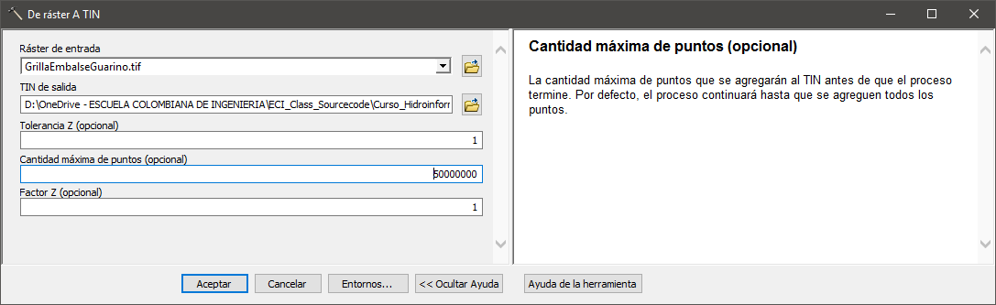

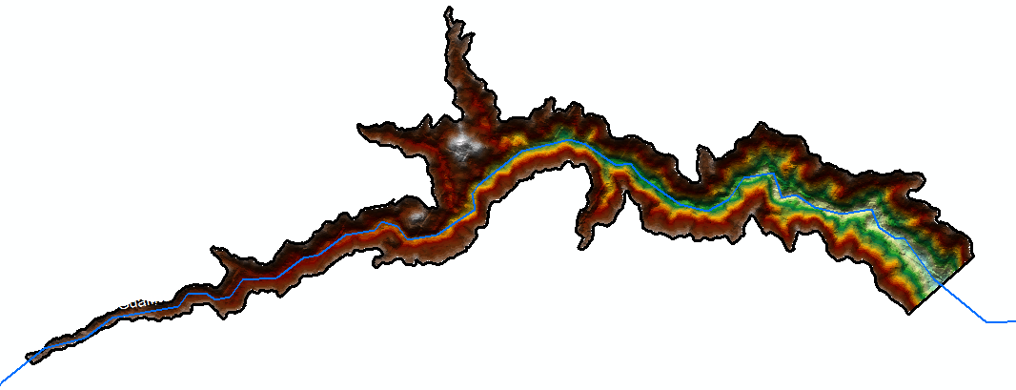

Utilizando la barra de herramientas de 3D Analyst, genere un perfil en la zona de presa y evalúe las cotas.

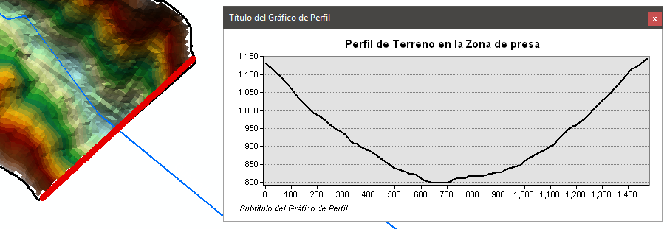

En ArcScene, cargue el modelo TIN y analice la calidad del modelo. En caso de que no represente adecuadamente la superficie requerida, incremente el número de puntos de muestreo, por ejemplo, a 100 millones.

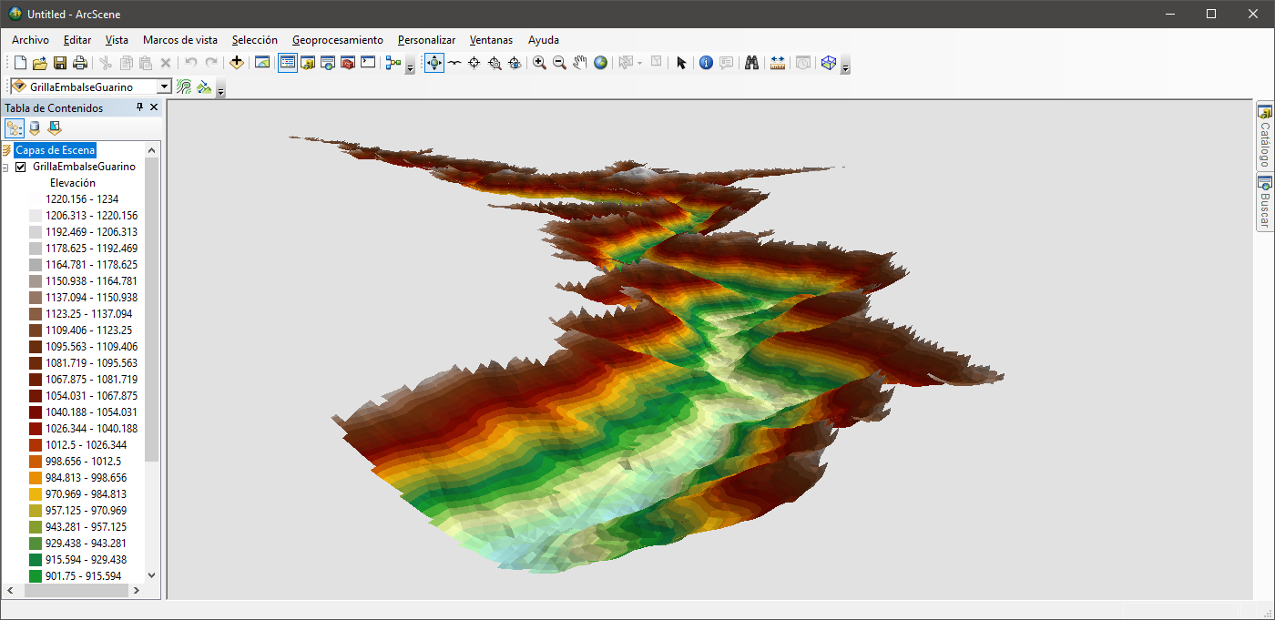

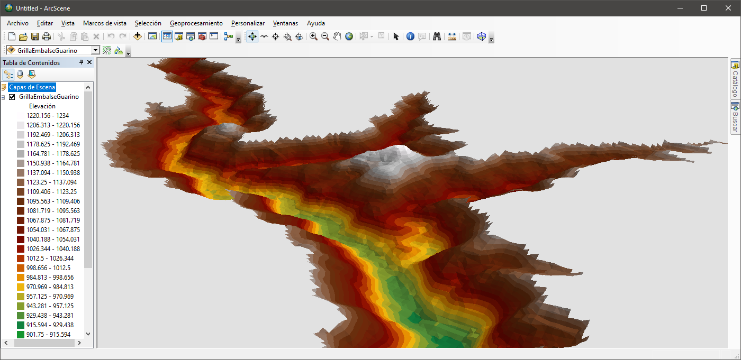

En ArcGIS 3D Analyst - Triangulated Surface - Polygon Volume, seleccionar el modelo de terreno, la capa del polígono del nivel de referencia y el campo CotaEval en Height Field. Seleccionar la opción BELOW en el plano de referencia.

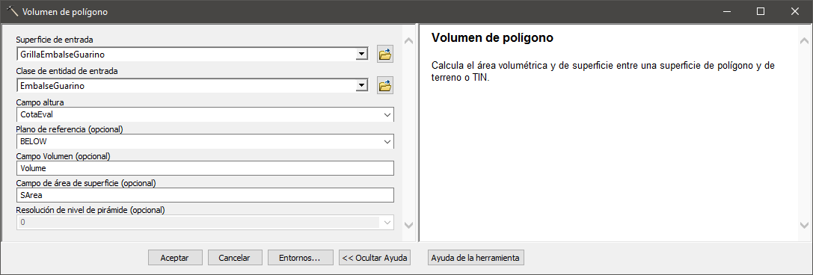

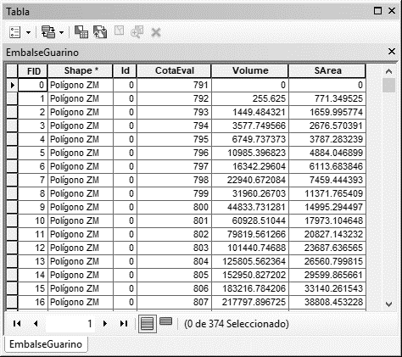

En la tabla de atributos, crear dos nuevos campos numéricos dobles para calcular el volumen embalsado en hectómetros cúbicos y área mojada den km², VolHm3 = [Volume] / 1000000 y SAreakm2 = [SArea] /1000000.

En ArcMap, desde el menú View, crear una gráfica de matriz de dispersión ordenando las variables como VolHm3, SAreakm2 y CotaEval.

Nota: Recuerde que los valores de área obtenidos con la herramienta 3D de cálculo de volúmenes, corresponden al área mojada y no al área del espejo de agua para cada elevación.

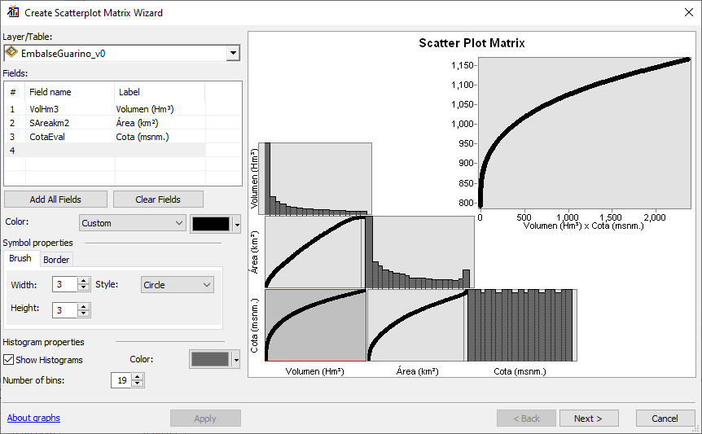

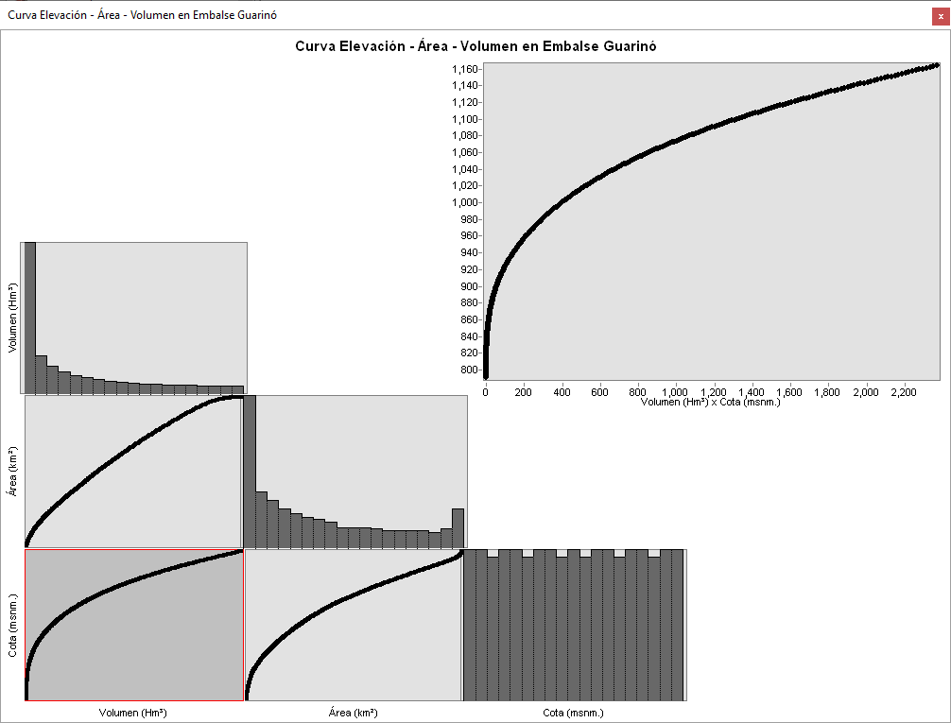

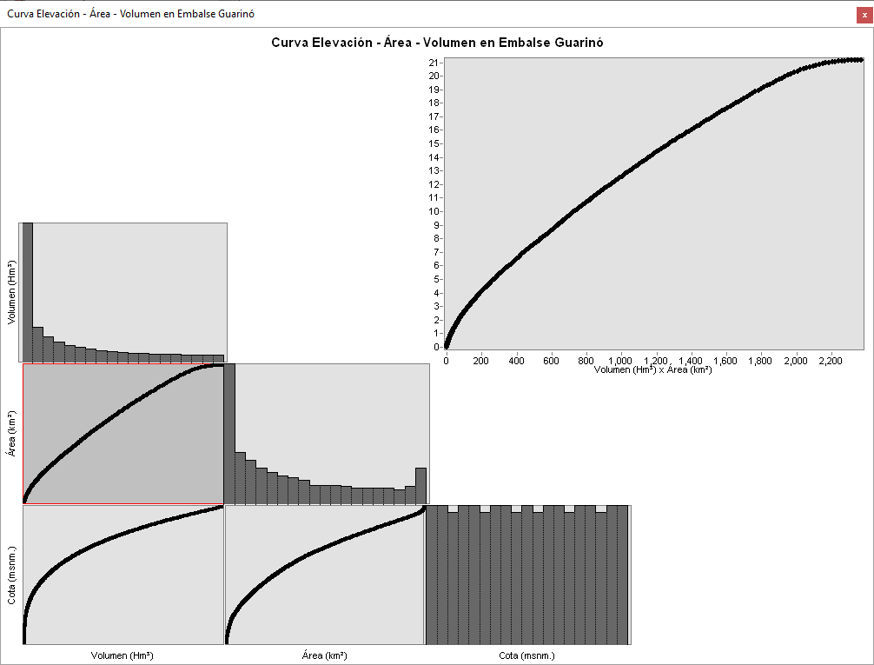

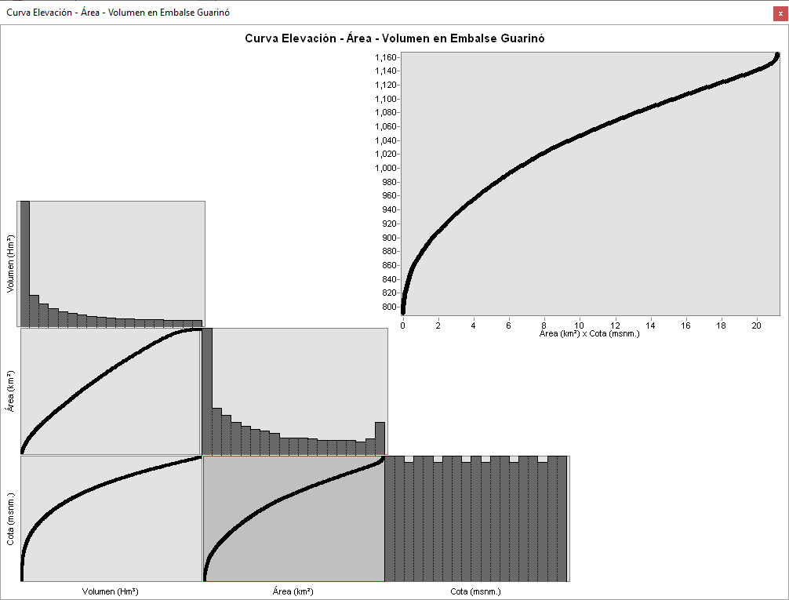

Exportar la tabla de la capa a .dbf, abrir en Microsoft Excel, ordenar de menor a mayor por el campo de elevación, convertir los valores de área a km² y volumen a hectómetros cúbicos Hm³ y graficar las curvas elevación - almacenamiento y elevación - area. Para el ejemplo, se pueden embalsar 2368.67 Hm³ hasta la cota 1164msnm en un espejo de agua superior de 21.16 km².

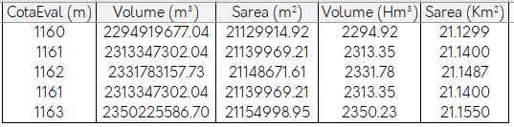

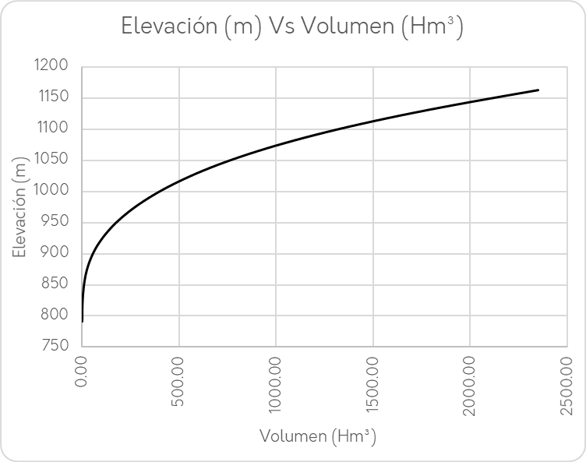

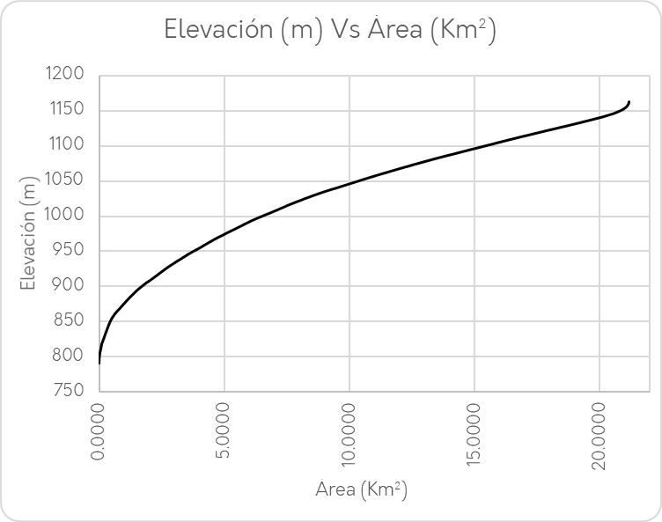

Para la estimación del área superficial, en ArcMap, de clic derecho en la capa GrillaEmbalseGuarino.tif y abrir la tabla de atributos. Ordenar por el campo de atributos Value, copiar y pegar los datos en Microsoft Excel y acumular a partir del campo Count. Graficar.

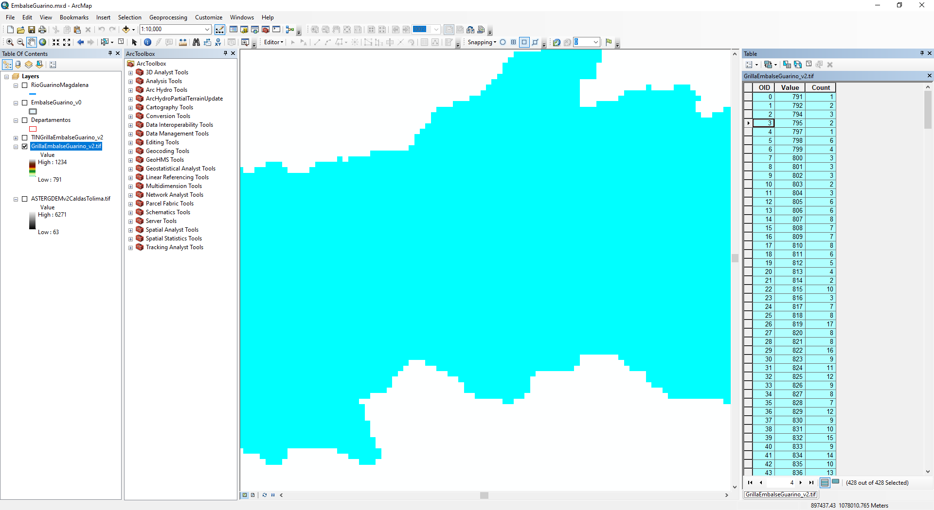

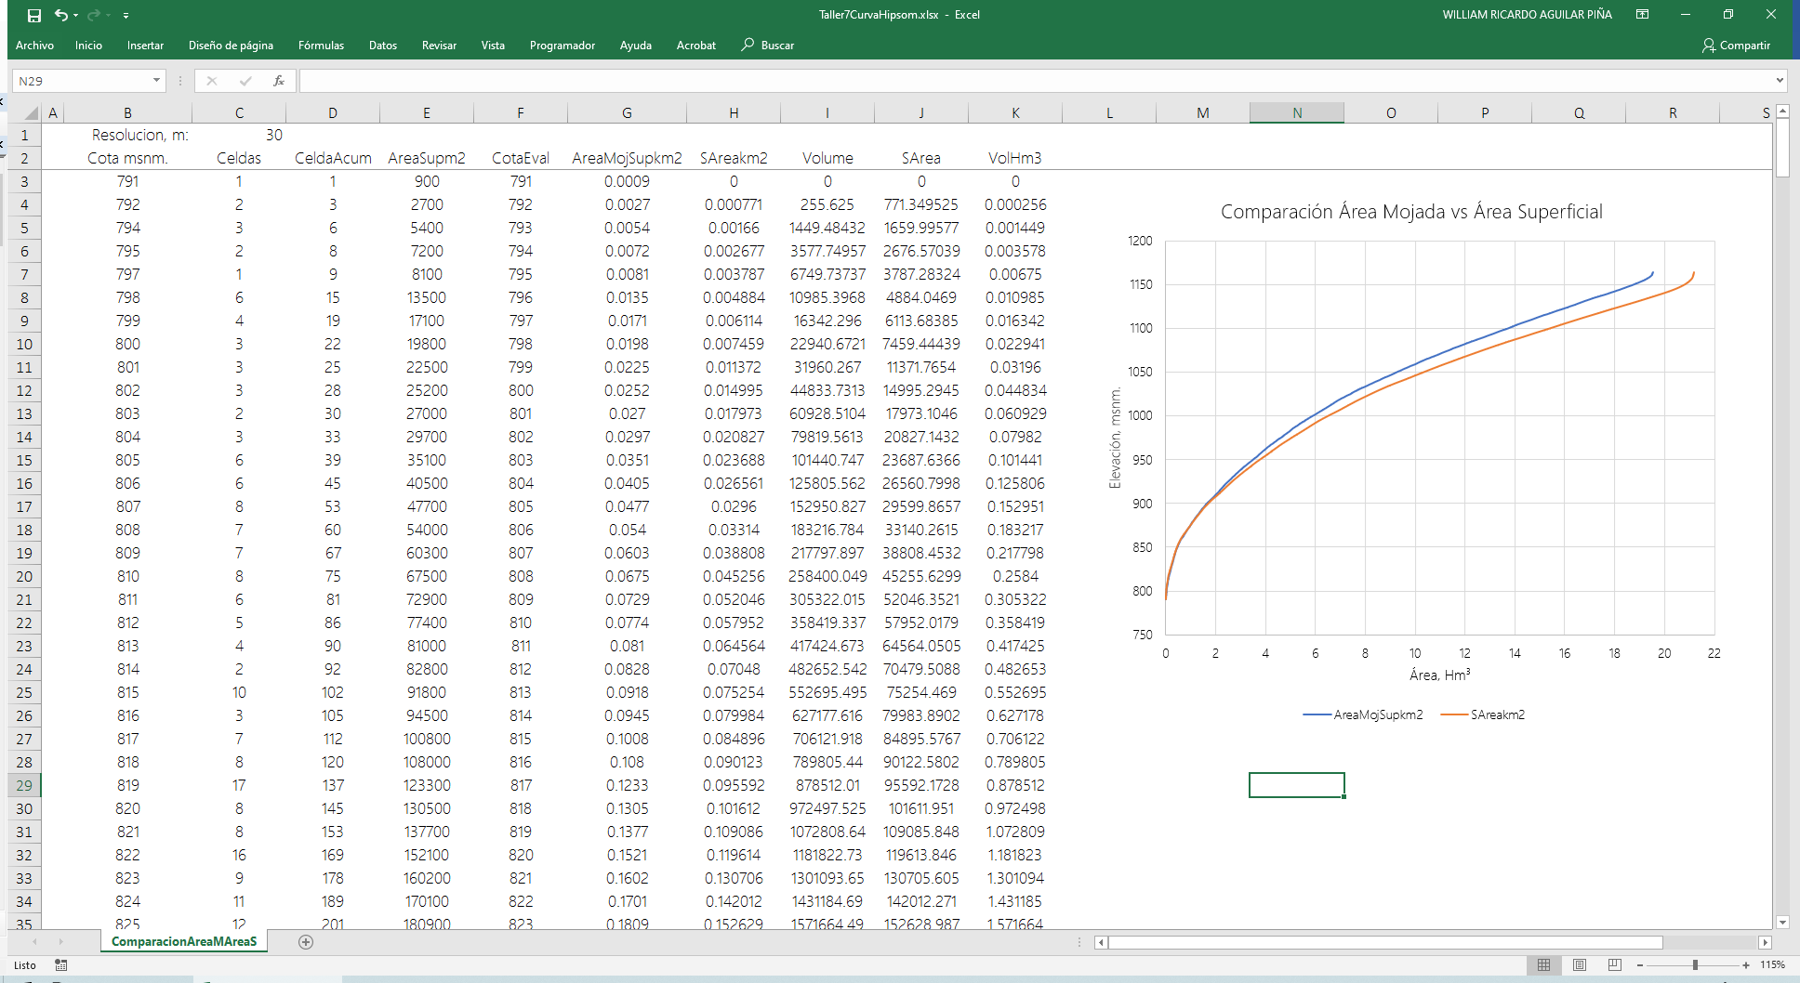

Podrá observar que la curva de área mojada está por encima de la curva área superficial.

## 3.7. Automatización de procesos con Model Builder en ArcGIS [v]

Microcontenido: https://pruebacorreoescuelaingeduco.sharepoint.com/sites/TSIG626/SitePages/TSIG0155.aspx

### 3.7.1. Selección y exportación de estaciones con precipitación media mayor o igual a un valor definido

A partir de los valores totales anuales de la precipitación media de una red de estaciones, exportar iterativamente las estaciones que cumplen con valores a partir de un rango y salto definido y realizar la interpolación espacial de cada exportación utilizando los métodos SPLine e IDW.

Para el desarrollo del ejercicio es necesario reproyectar el archivo de formas Precipitacion.shp de WGS 1984 a MAGNA SIRGAS Bogotá.

Para facilitar el proceso de creación, pruebas de ejecución y análisis de resultados, crear la siguiente estructura de directorios.

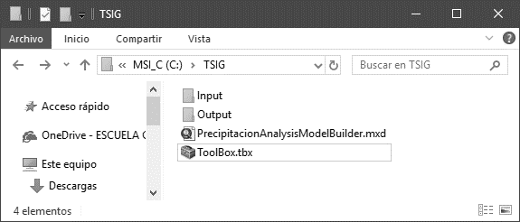

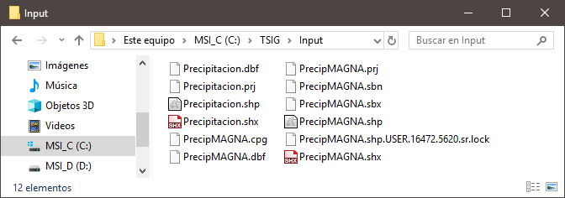

Crear una caja de herramientas y un modelo dentro de la caja denominado PrecipAnalisis.

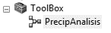

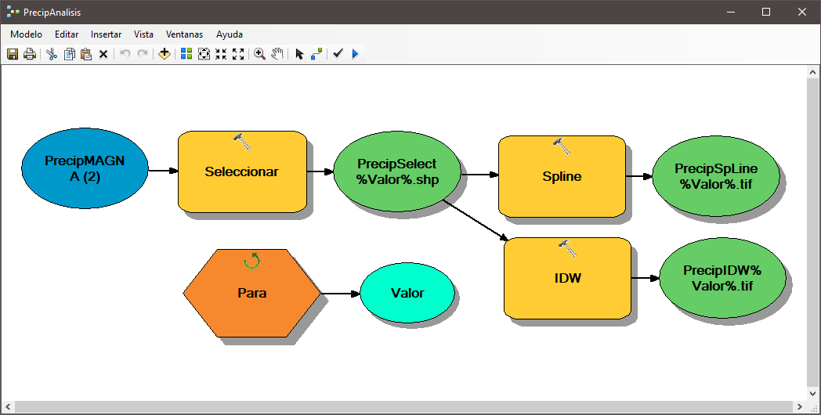

El nombramiento de las clases de entidad de salida y la definición de las expresiones se realiza a través del llamado de la variable de iteración denominada Valor utilizando el símbolo porcentaje %Valor%

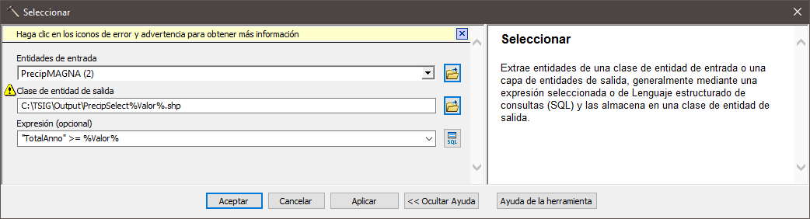

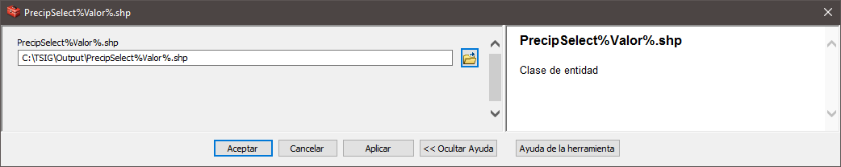

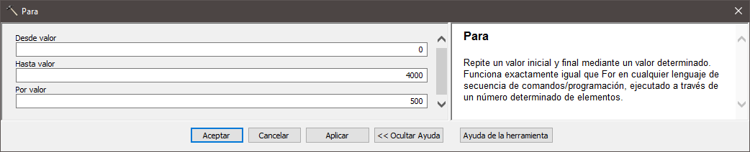

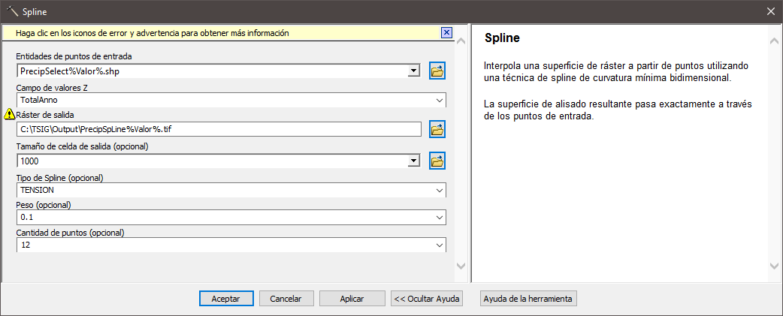

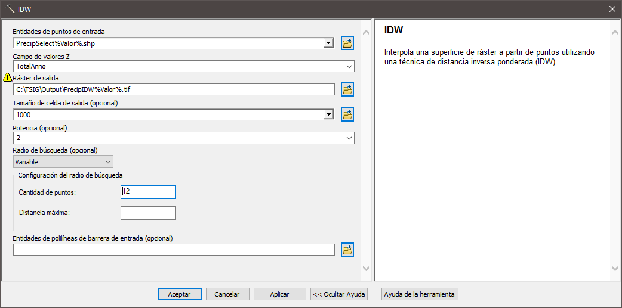

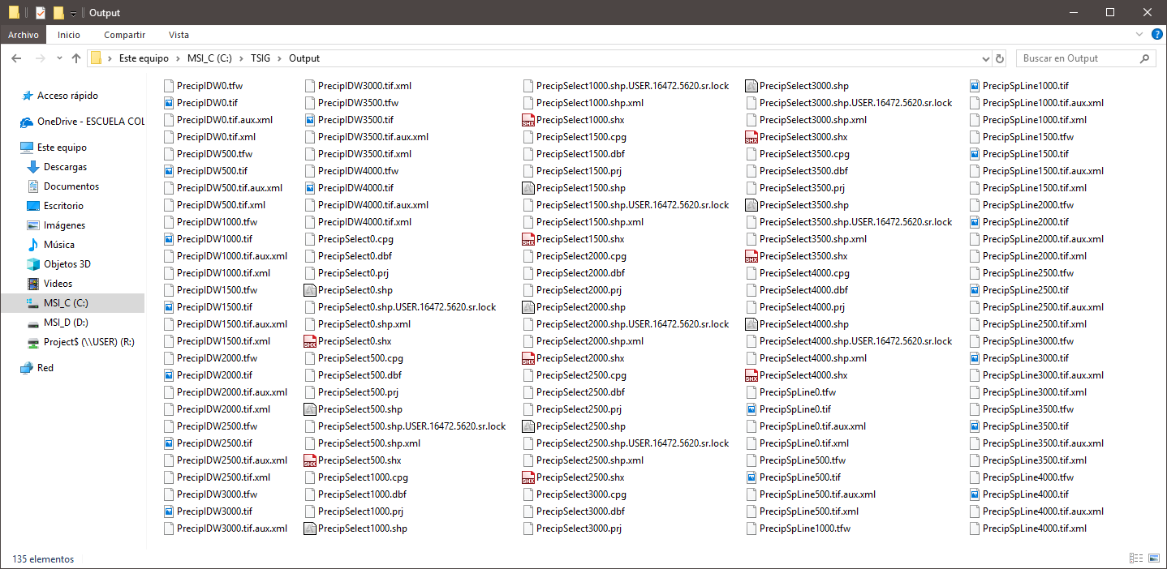

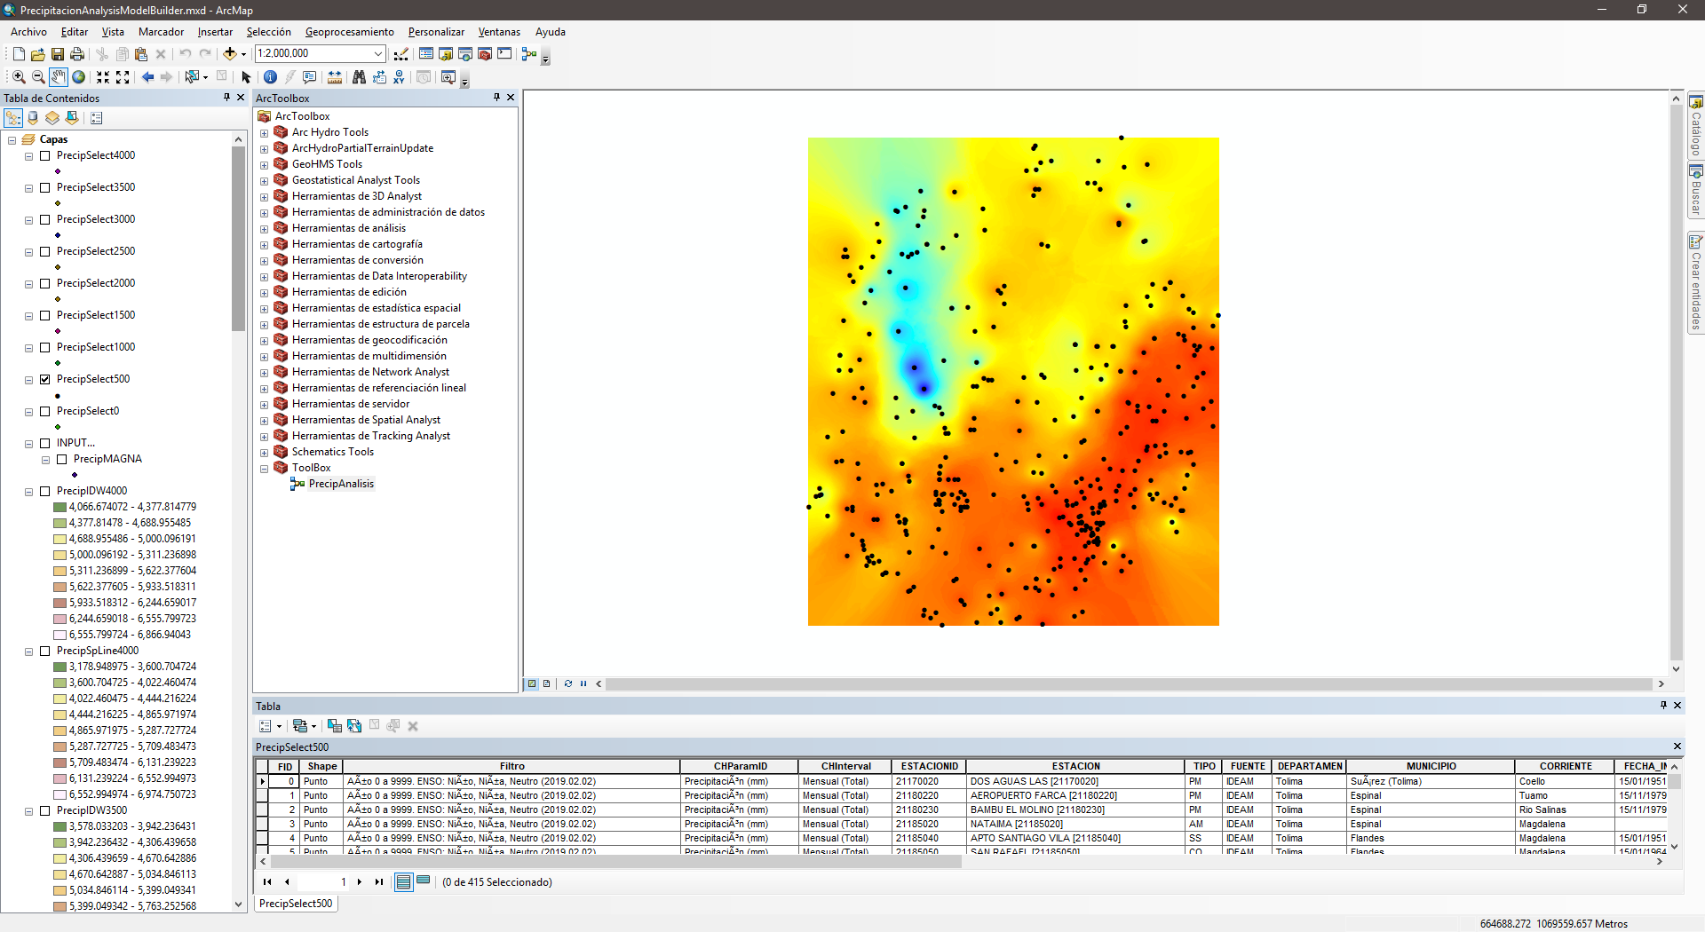

Actividad adicional: Incorporar al modelo la creación de Isoyetas con intervalos categorizados cada 250mm y 1000mm.

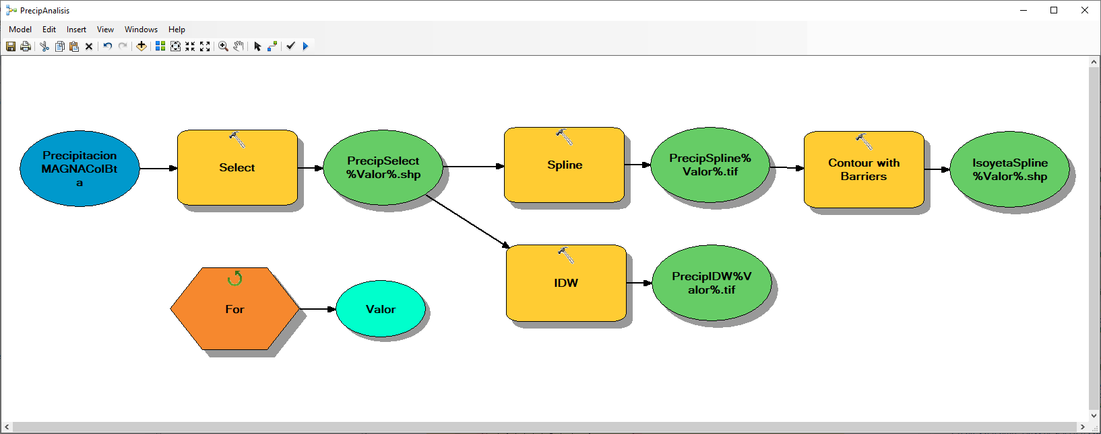

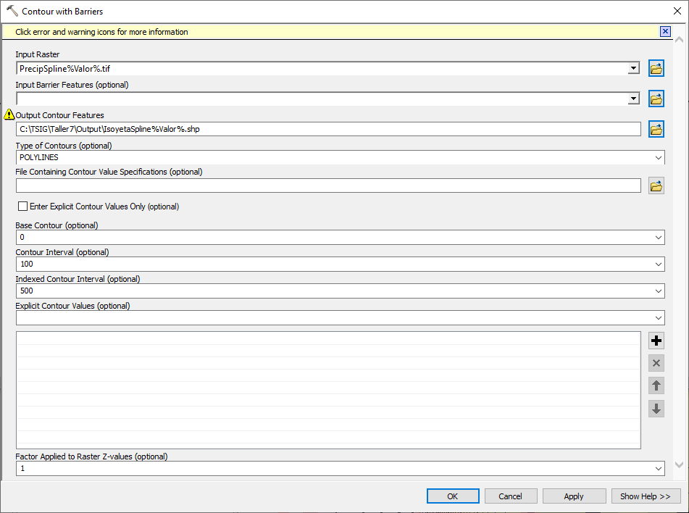

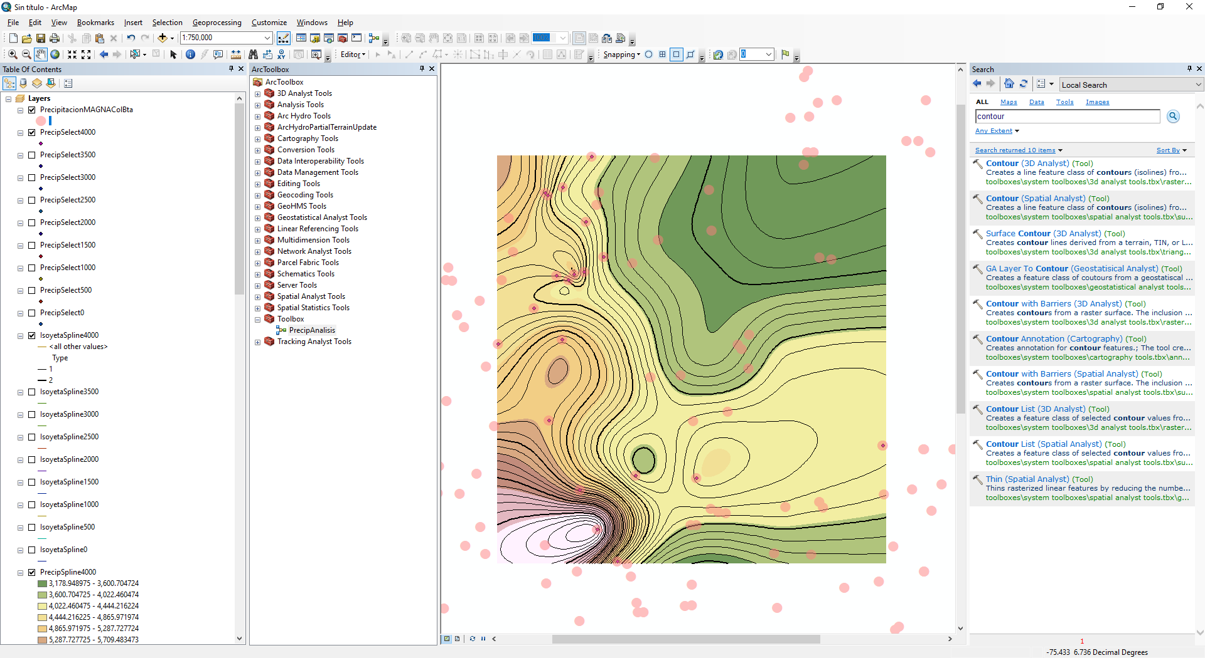

Actividad adicional: Incorporar al modelo la eliminación de Isoyetas con valores menores a cero.

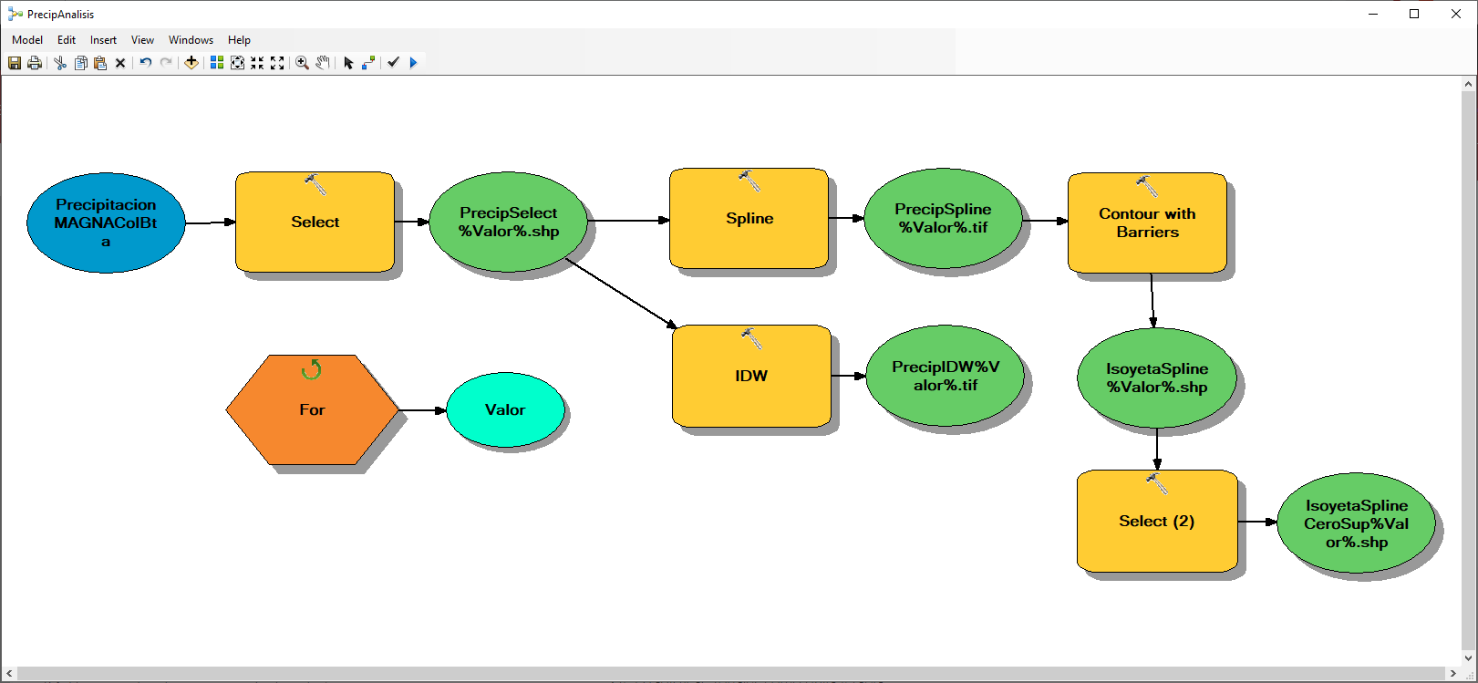

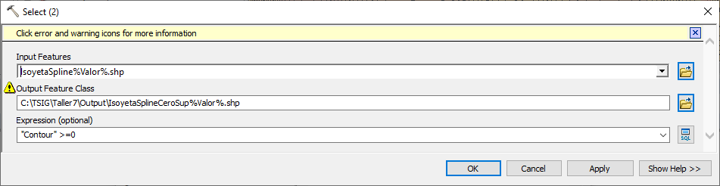

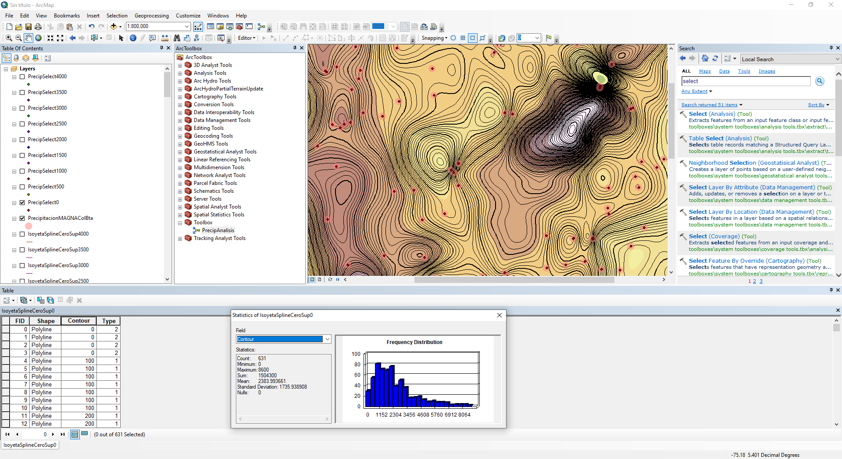

### 3.7.2. Ejercicio extracción datos de una cuenca

Mediante el Model Builder, automatizar la extracción de cualquier cuenca a partir de todos los datos del estado de Texas. Paquete de datos denominado Model Builder.

Para iniciar cree un mapa nuevo y cargue las capas de condados (counties.shp), subcuencas (wbdhu12_a_tx.shp), drenajes (nhdflowline.shp) y el acuífero de Edwards (Edwards.shp)

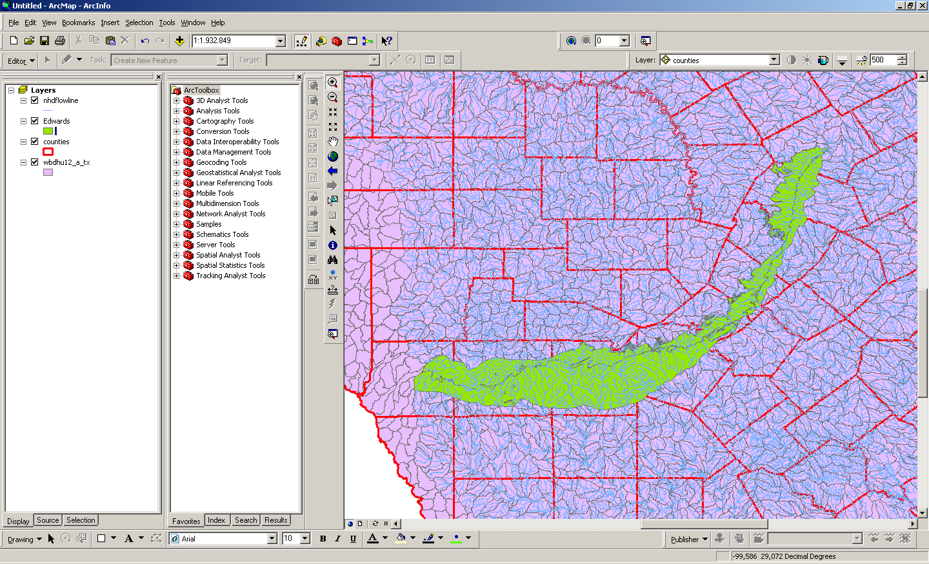

Para iniciar la creación del Modelo active el ArcToolBox y a continuación de clic en la zona vacía y de clic en New ToolBox. Nombre el ToolBox como SIG_ECI_CURSO. En ArcGIS 10, Agregar caja de herramientas – y clic en el botón Agregar Nueva Caja de Herramientas

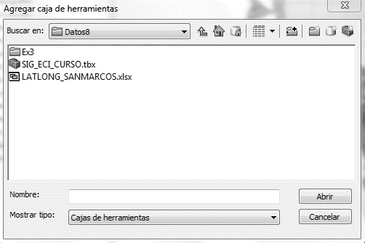 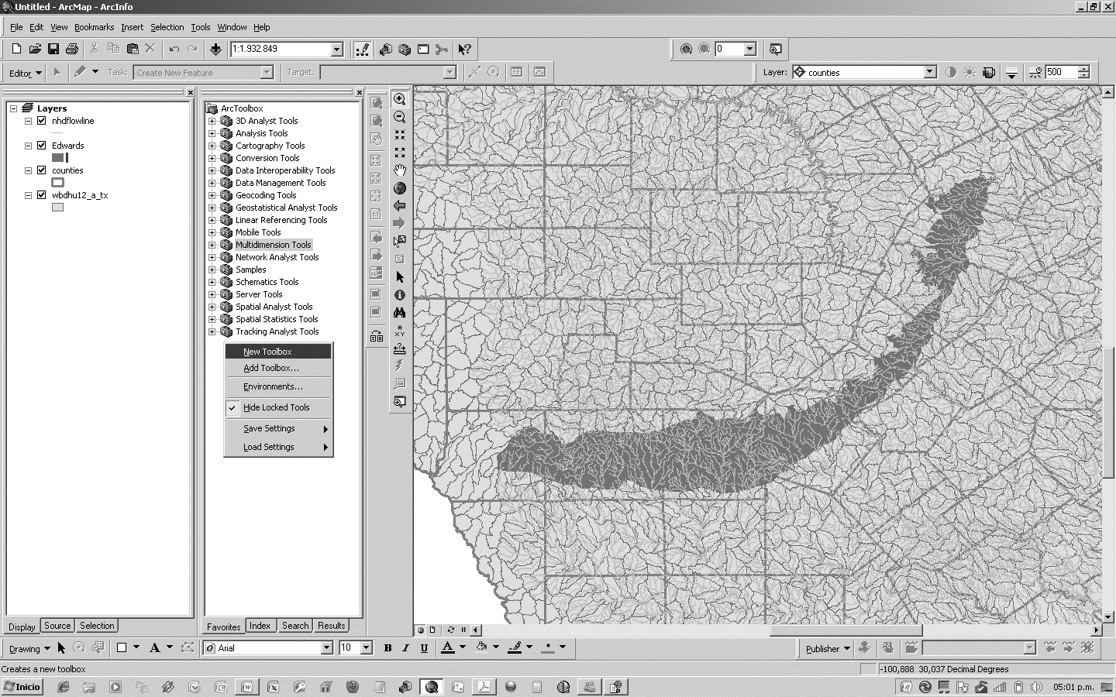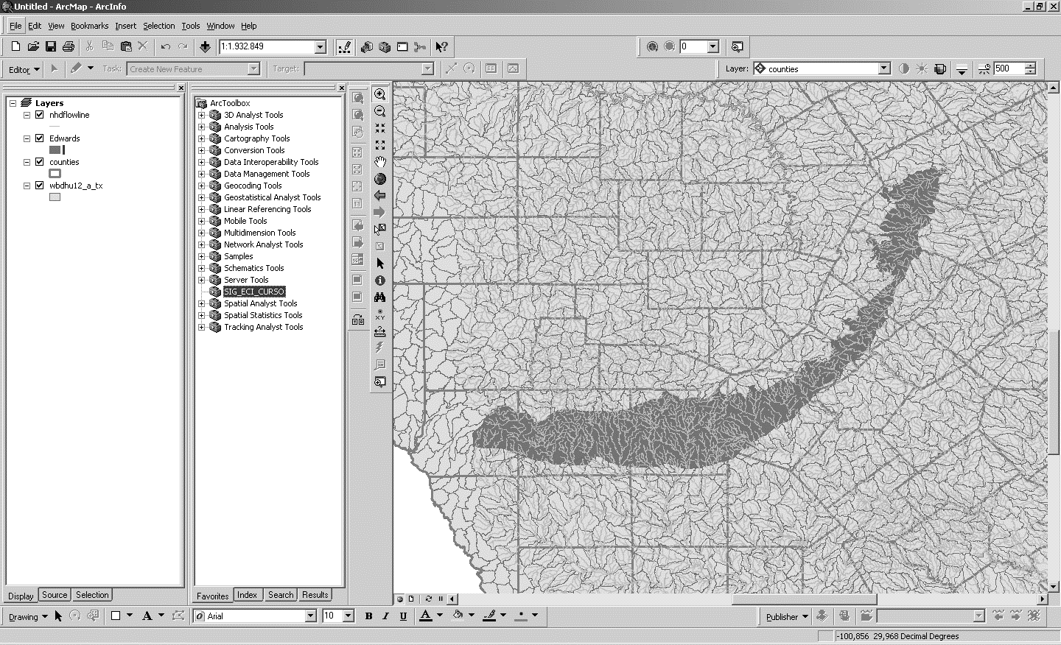

Oprima en el botón Start Model Buider. 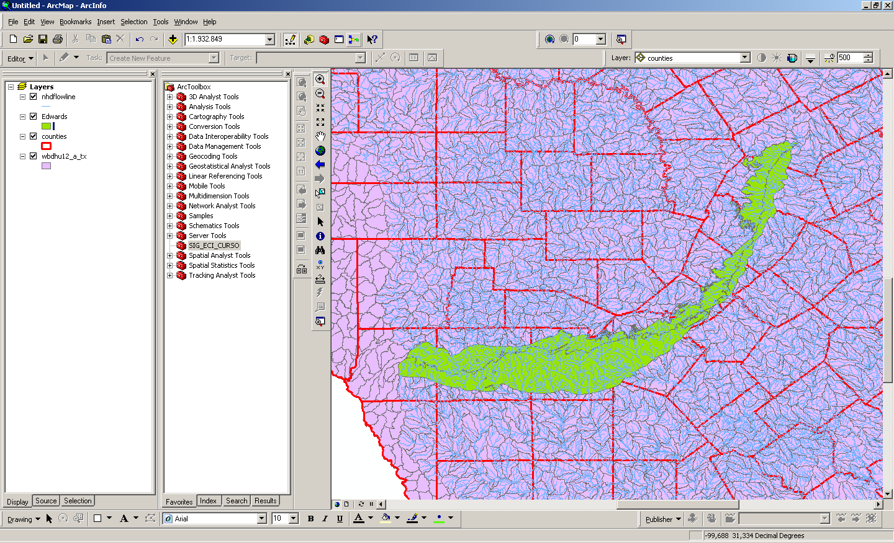 Arrastre a la ventana la capa de cuencas wbdhu12_a_tx.shp

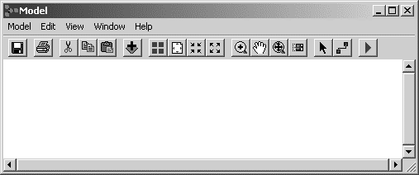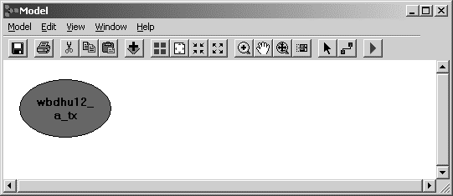

En el ArcToolBox búsque la función Select, y arrastre la función al Modelo. En ArcGIS 10 – Herramientas de Análisis – Extraer – Seleccionar

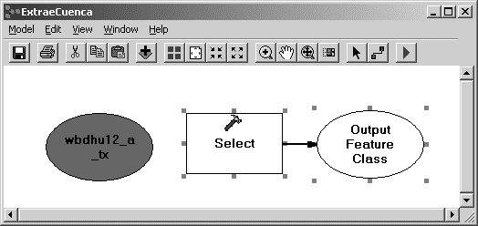 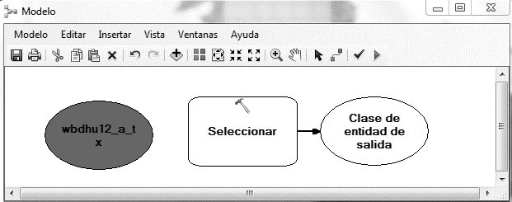

Desde la ventana del contructor de modelos, conecte la cobertura de cuencas con el comando de selección

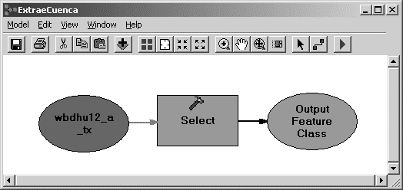

Dando doble clic sobre el cuadro amarillo de la función Select, establezca la condición de selección. "HUC_8" = '12100203' (Código Correspondiente a la cuenca San Marcos). Dando clic en el óvalo verde indique el nombre de la cobertura de salida como Cuenca_San_Marcos.shp en el disco duro.

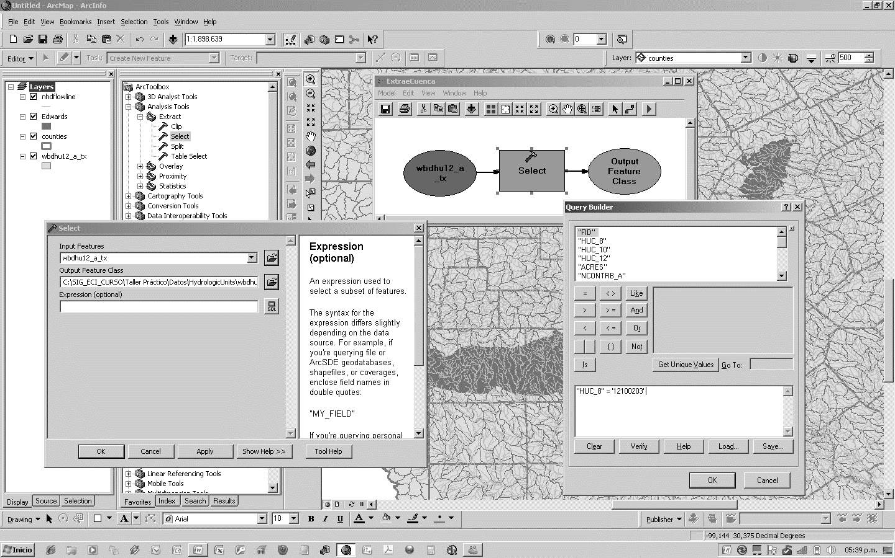

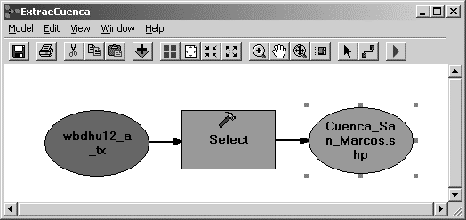 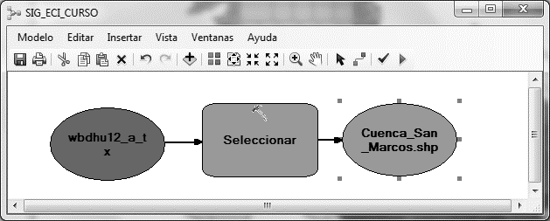

Guarde el modelo con el nombre ExtraeCuenca en el ToolBox personal creado denominado SIG_ECI_CURSO. En Favoritos del panel de ArcToolBox, observe el resultado.

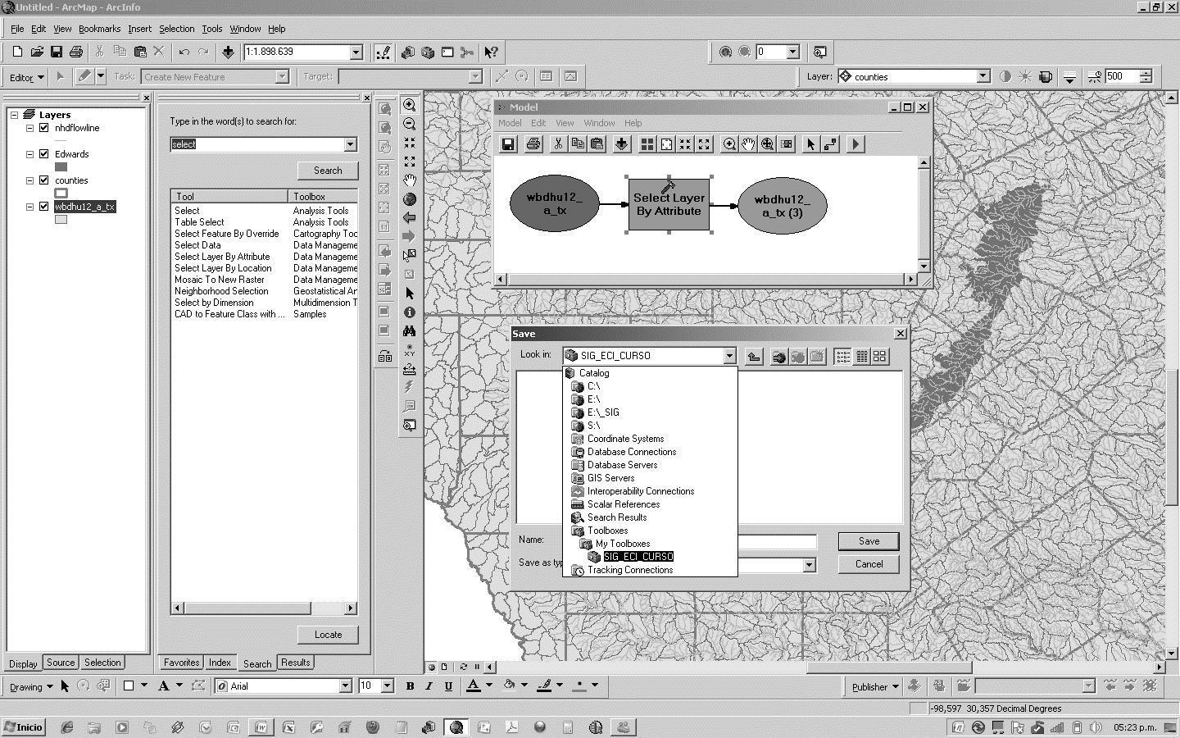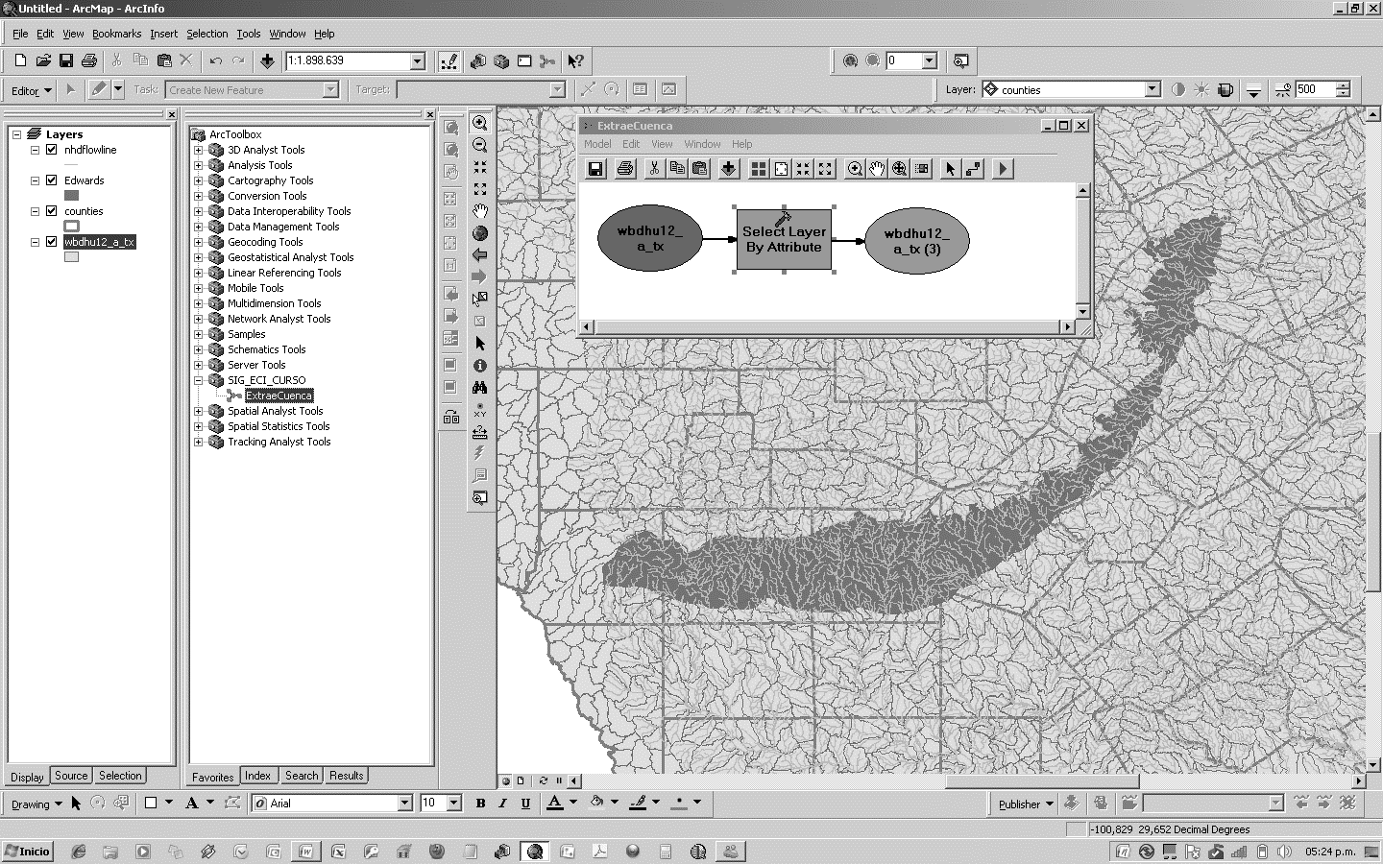

De clic derecho en el óvalo verde de resultado del modelo y seleccione la opción Add to Display, observará que se seleccionan las subcuencas correspondientes a la cuenca San Marcos. En ArcGIS 10, borre la capa creada en la parte A para que observe la creación de la nueva cobertura.

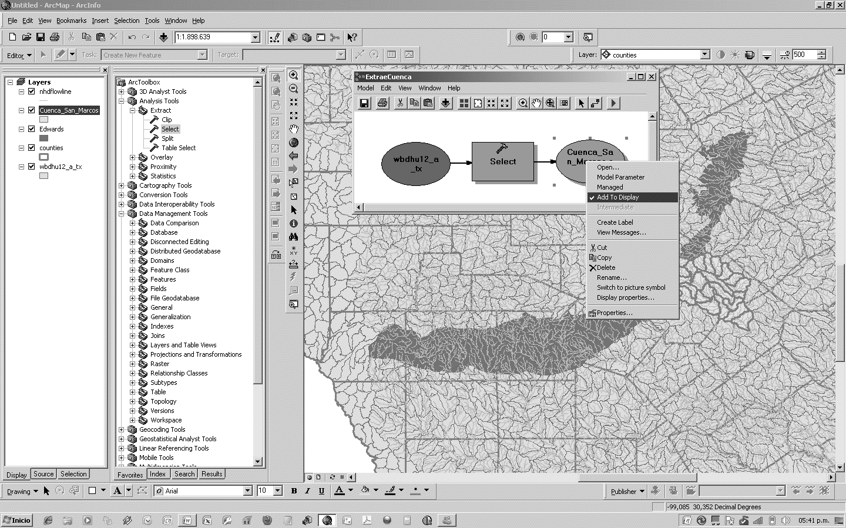

Automáticamente el modelo creará la cobertura de la cuenca San Marcos de acuerdo con los parámetros establecidos.

Ahora mediante la función Dissolve, cree el polígono general de la cuenca San Marcos. En el ArcToolBox busque la función, agregue la modelo, establezca la conexión entre el dato y la función y establezca como nombre de la cobertura dicuelta Cuenca_San_Marcos_Dissolve.shp. Recuerde establecer como criterio de disolución el atributo HUC_8. El ArcGIS 10 desde el ToolBox – Herramientas de Administración de Datos – Generalización – Disolver

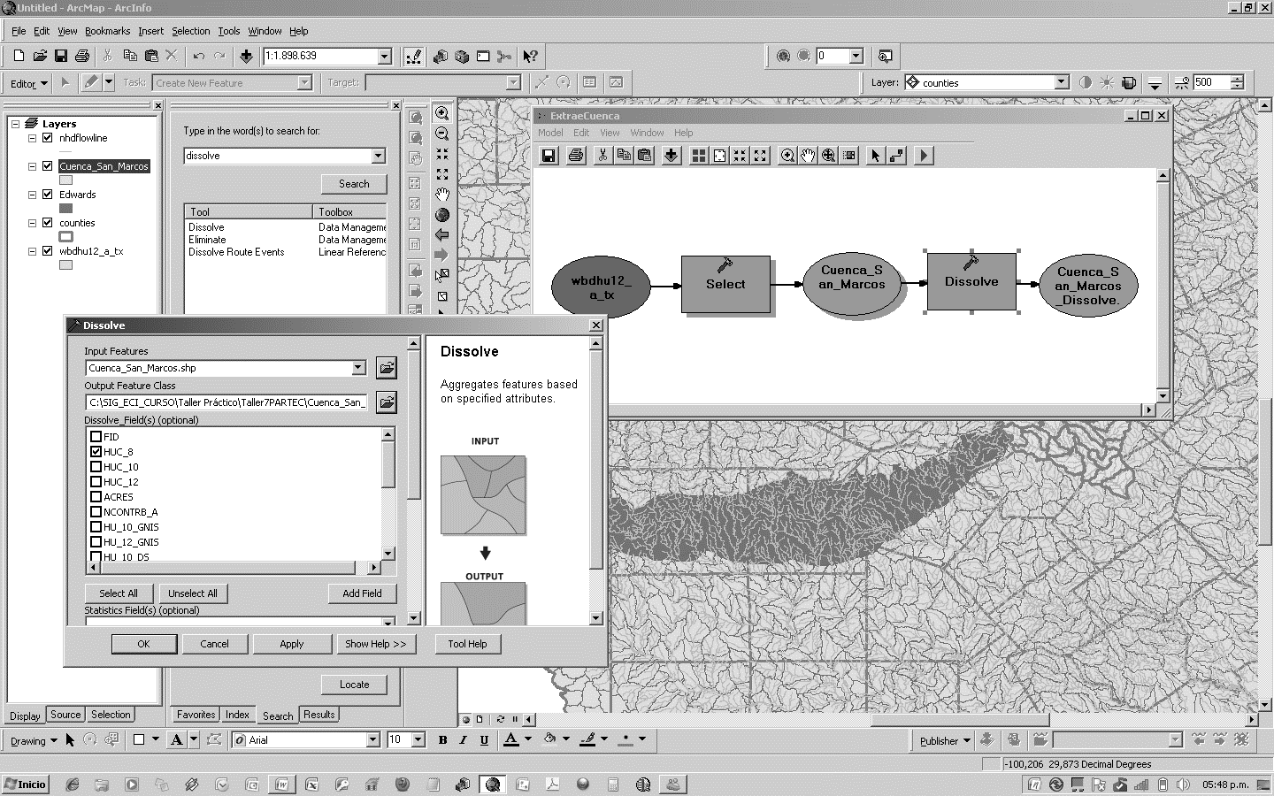

Corra el modelo y agregue a pantalla la capa disuelta.

Para la selección y exportación de los drenajes, arrastre la capa nhdflowline.shp a la ventana del modelo, luego busque la función de selección por localización y establezca como criterio de selección todas las líneas cuyo centroide estén dentro del polígono disuelto. En ArcGIS 10 desde el ToolBox – Herramientas de Administración de Datos – Vistas de Capas y Tabla – Seleccionar Capa por Ubicación

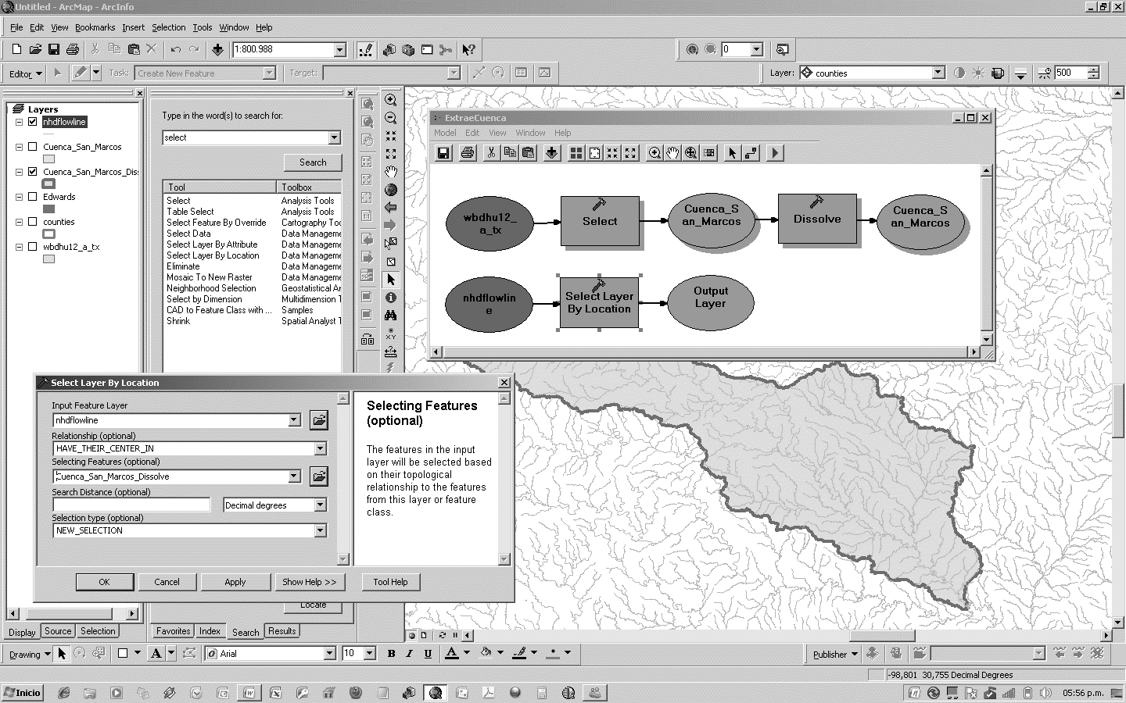

Agregue el comando Seleccionar (Select) y especifique el nombre de la nueva capa de drenajes como Drenajes_San_Marcos.shp

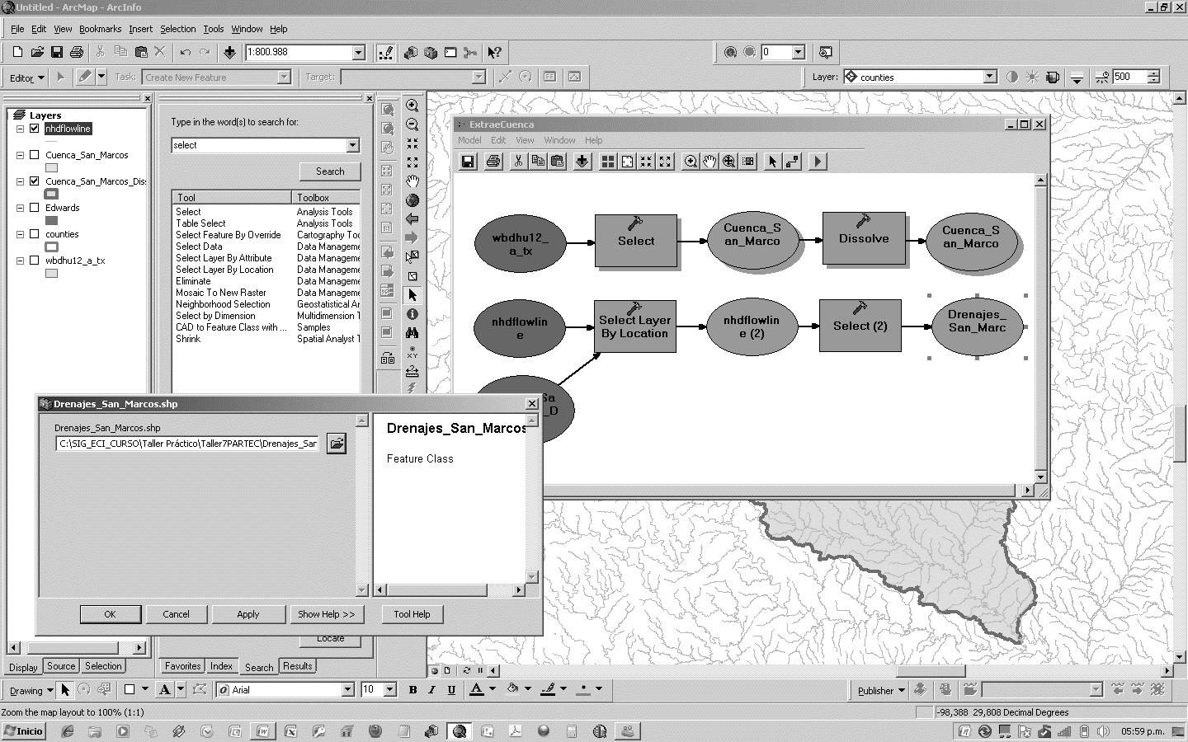

Active únicamente las capas recortadas y visualice el estado completo del modelo.

Realice un Clip sobre la capa de condados y sobre la capa del acuífero de Edwards. Arrastre las capas al modelo, busque y agregue la función clip desde el ArcToolBox y guarde las capas de corte como Condados_San_Marcos.shp y Acuifero_San_Marcos.shp. En ArcGIS 10 desde el ToolBox – Herramientas de Análisis – Extraer – Recortar

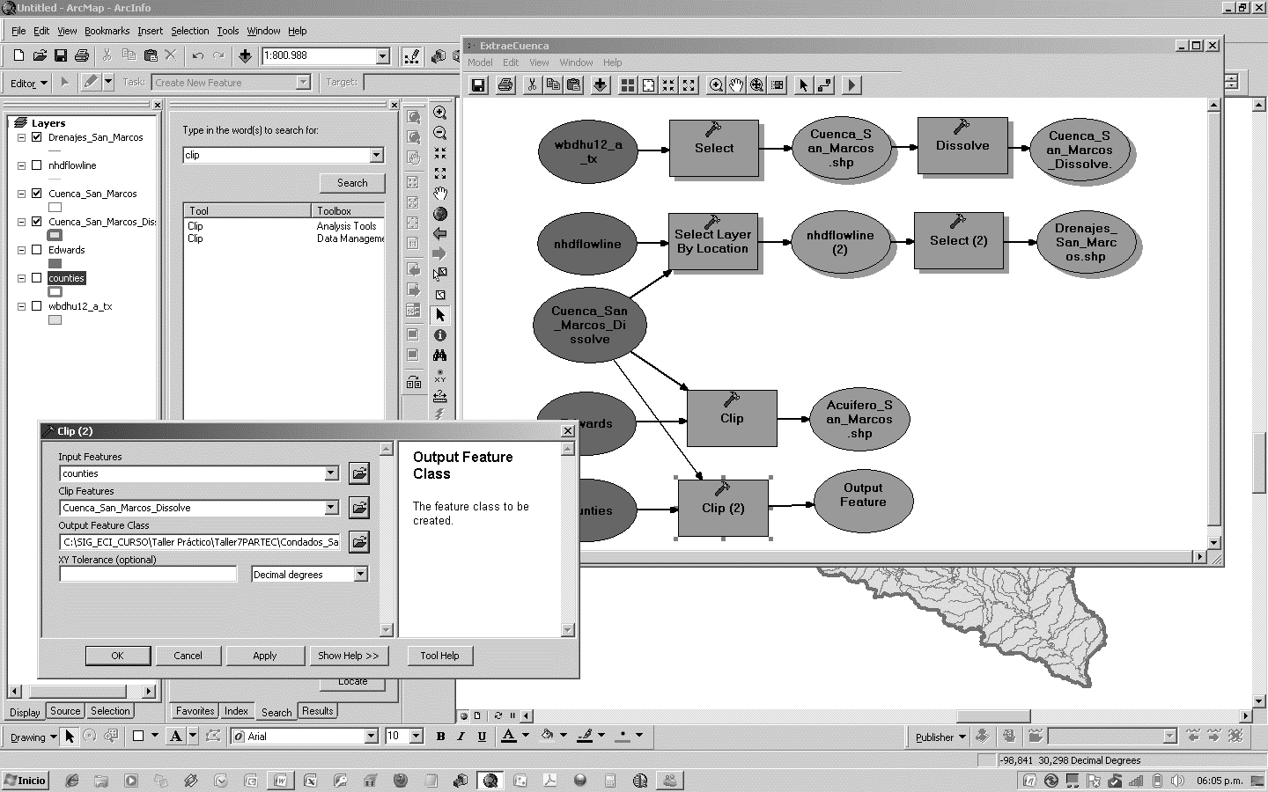

Ejecute todo el modelo y agregue las capas resultado.

Para asignar los atributos de los drenajes exportados, busque y agregue la función Join Field. Seleccione el archivo externo flowlineattributesflow.dbf y especifique como criterio del Join el campo COMID. En ArcGIS 10 desde el ToolBox – Herramientas de Administración de Datos – Uniones – Agregar campo de Unión

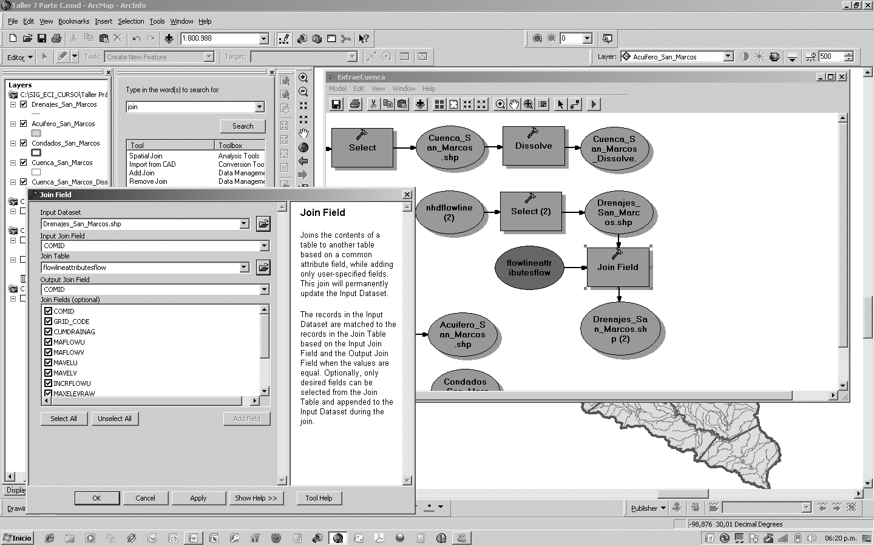

Ejecute el modelo y verifique la tabla final de atributos de la tabla de drenajes.

Para garantizar el completo funcionamiento del modelo, éste se deberá ajustar para que el proceso sea secuencial en la parte correspondiente a la función Dissolve. Lo anterior debido a que el modelo se encuentra separado en dos grandes bloques de proceso los cuales inician al mismo tiempo, lo que se convierte en una inconsistencia debido a que para poder iniciar las secuencias del segundo bloque de procesos (B) es necesario primero ejecutar toda la parte A.

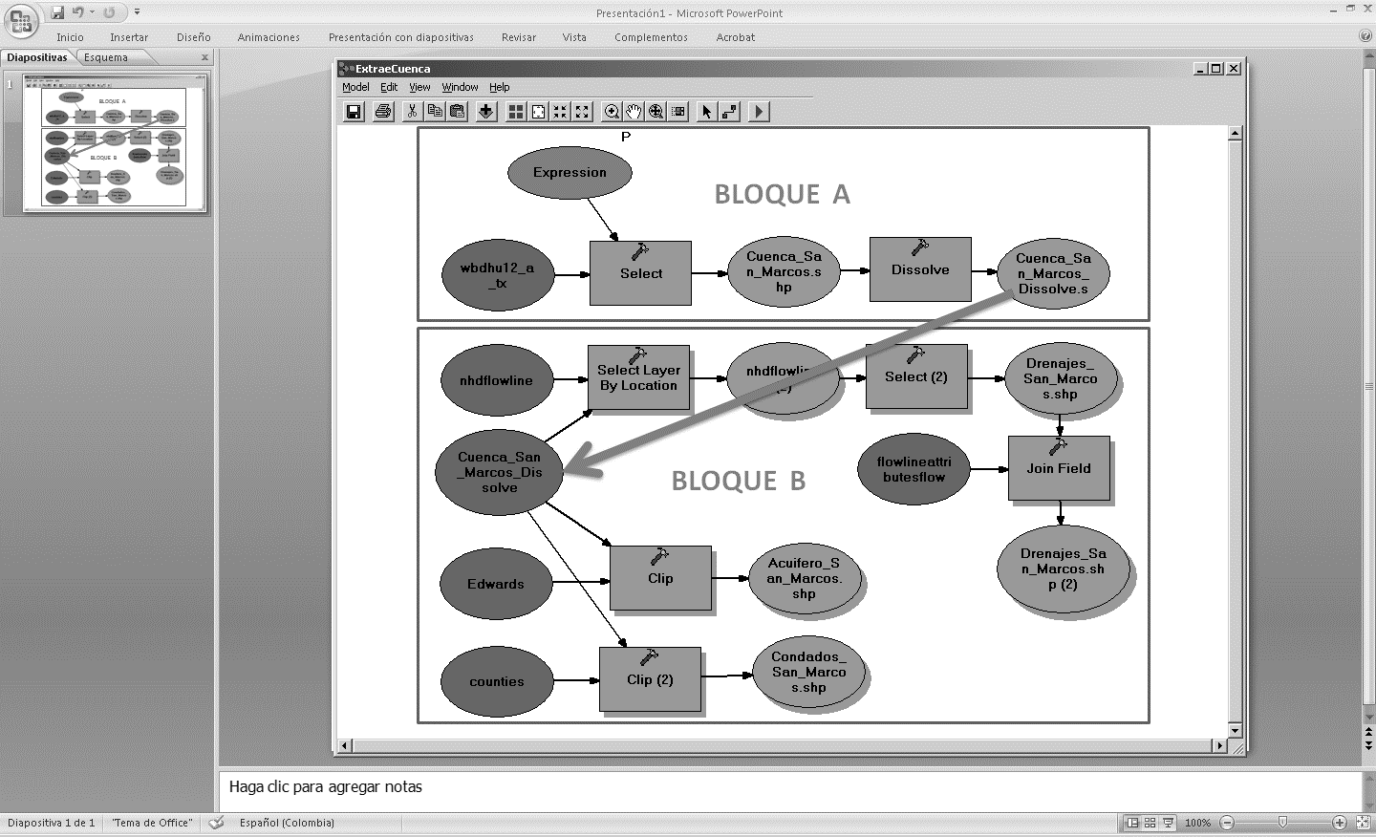

Para ajustar el modelo y hacer que la parte A y B de este estén interconectados, primero elimine el óvalo azul correspondiente a la entrada de datos de Cuenca_San_Marcos_Dissolve necesario en el Bloque B y luego reconecte el óvalo verde inicial resultado del Dissolve al select by location y a los clip.

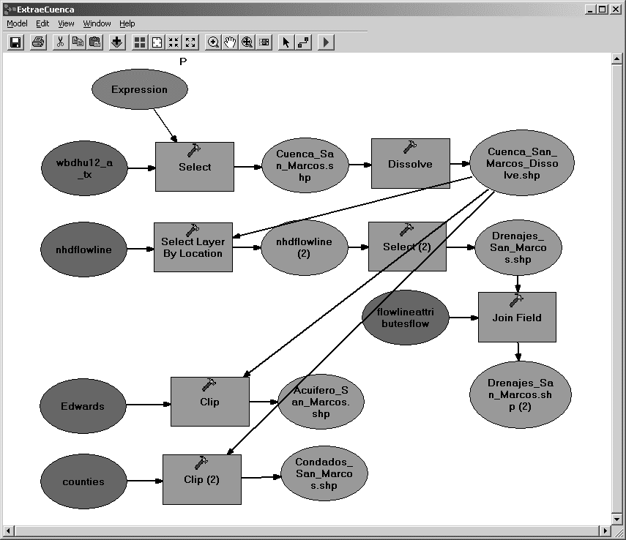

Nota: El modelo desarrollado únicamente permitirá extraer datos de cuencas en las que esté presente el acuífero de Edwards. Antes de ejecutar nuevamente el modelo, elimine de la tabla de contenido todas aquellas tablas que no son las iniciales correspondientes a todo el estado de Texas.

Desactive la creación de las capas Cuenca_San_Marcos.shp, Cuenca_San_Marcos_Dissolve.shp, Drenajes_San_Marcos.shp como intermedias, para ello de clic derecho en cada una de ellas y desactive el Intermediate. De esta forma las capas se crearán en el disco duro y no serán capas temporales en el proceso del modelo.

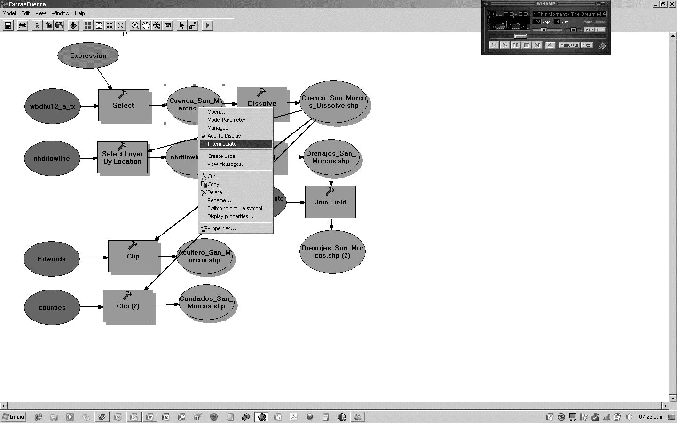

El modelo desarrollado permite exportar todos los elementos contenidos en la cuenca San Marcos a través del criterio "HUC_8" = '12100203' de la capa wbdhu12_a_tx.shp correspondiente a las micro cuencas del estado de Texas.

Ahora, para optimizar el funcionamiento del modelo es preciso establecer la flexibilidad de ingresar el código de cualquier otra cuenca principal en el atributo HUC_8. Para ello dando clic derecho en el primer select (correspondiente al inicio del diagrama en wbdhu12_a_tx.shp), crearemos una variable de entrada a partir del parámetro del campo HUC_8 y para finalizar en el óvalo de Expression mediante clic derecho estableceremos la opción Model Parameter que permite solicitar al usuario la entrada de la expresión de selección correspondiente al código de la cuenca.

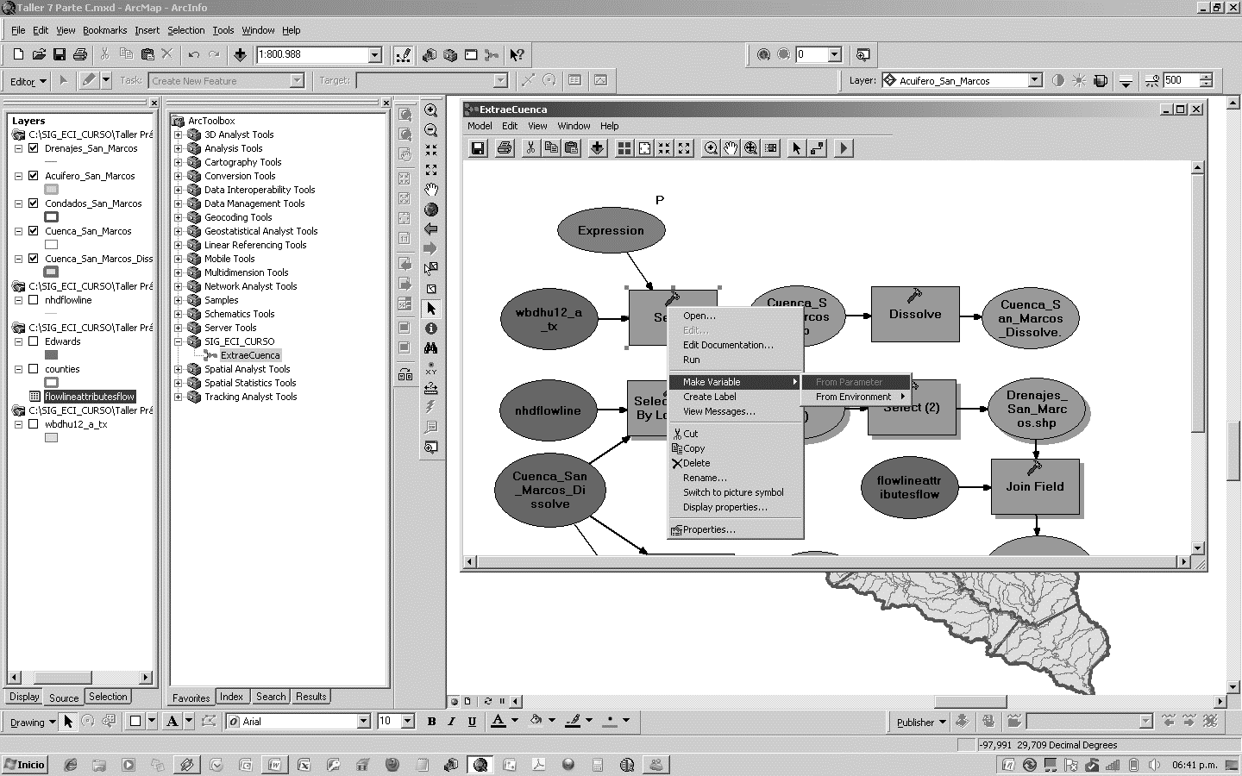 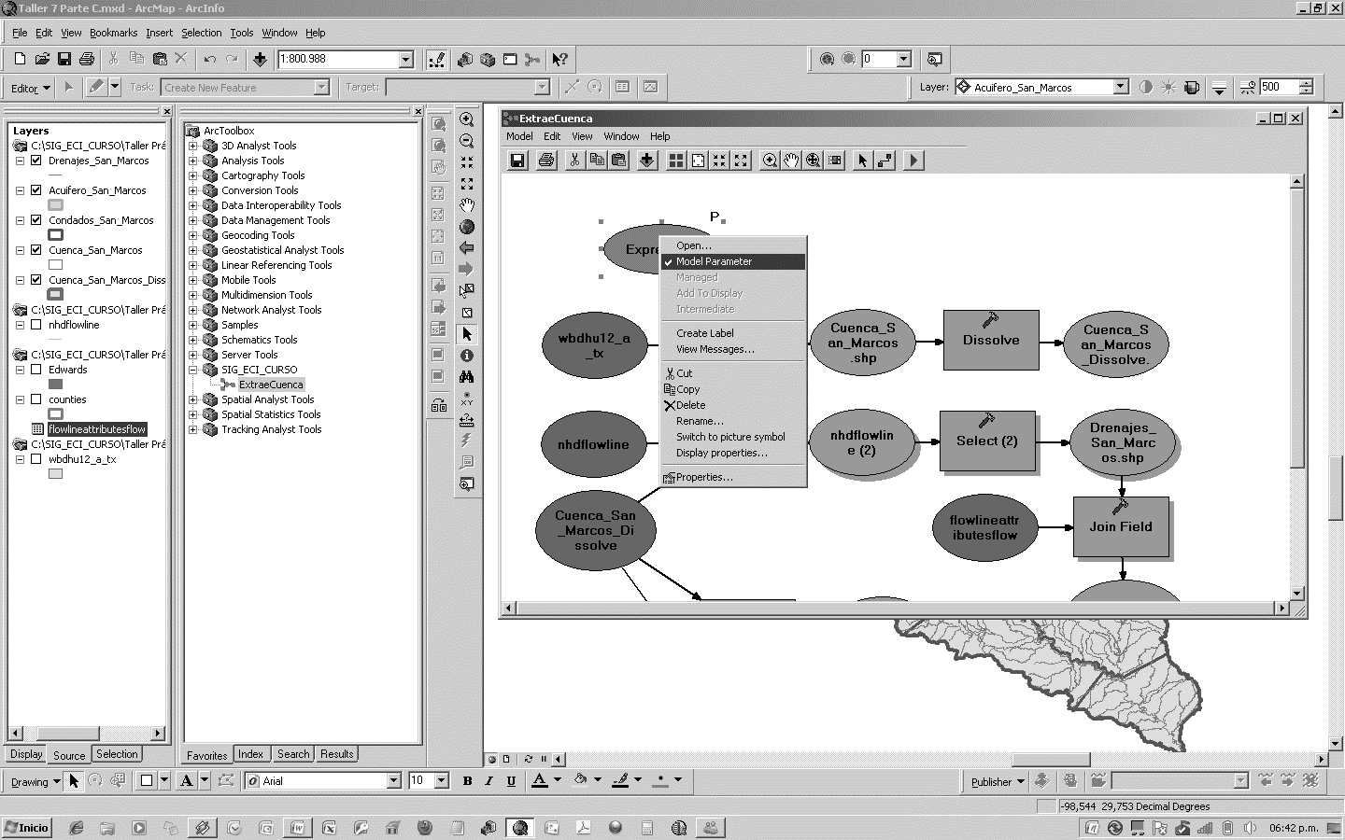

Para documentar el modelo primero de clic en el menú Model – Model Properties. Ingrese la siguiente documentación. Luego guarde el modelo y ejecútelo desde el ArcToolBox.

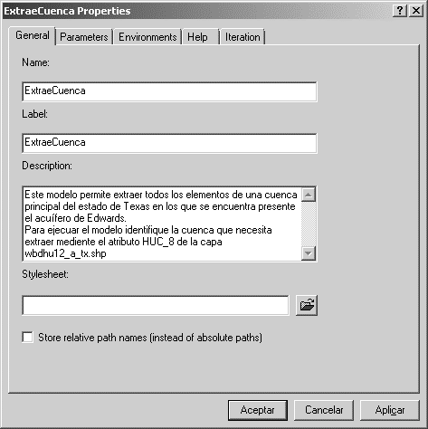 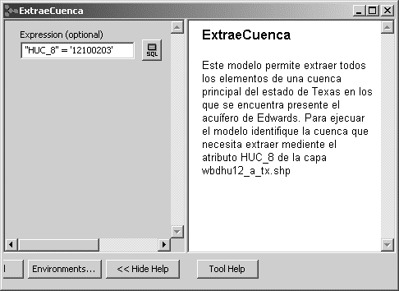

Además de flexibilizar el número de cuenca a extraer, puede establecer como parámetro de entrada las capas utilizadas en el modelo, de esta forma no solo el modelo servirá para el estado de Texas sino para cualquier otro estado o zona que cuente con sus subcuencas, drenajes, atributos de drenajes y acuíferos.

Para establecer las capas como parámetro de entrada de clic derecho sobre las capas y active la opción Model Parameter.

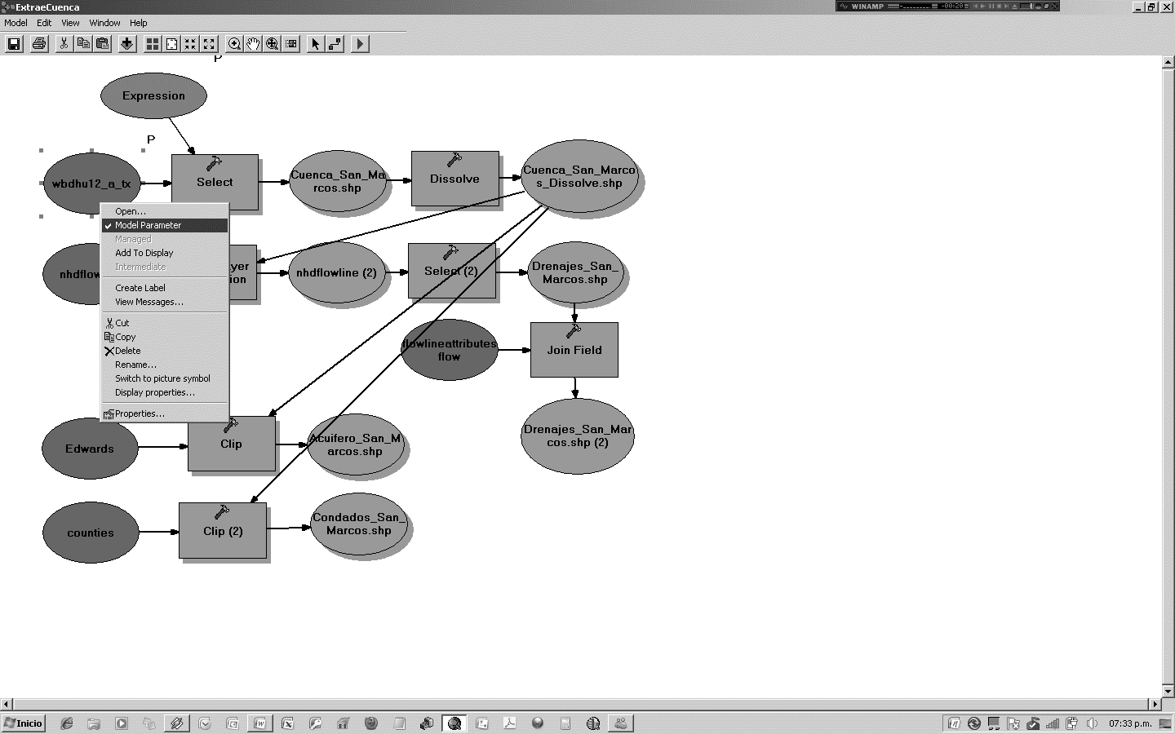

Resultado al ejecutar desde el ArcToolBox

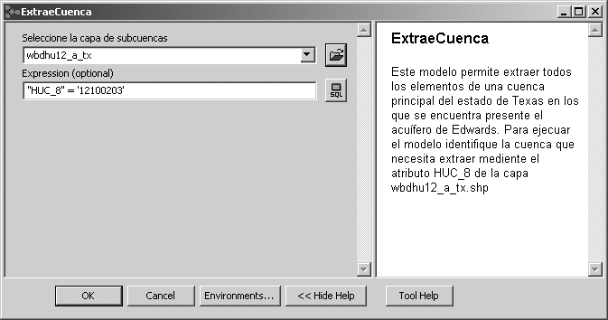

## 3.8. Automatización de procesos con Python 2.7.x en ArcGIS.

Microcontenidos en: https://pruebacorreoescuelaingeduco.sharepoint.com/sites/TSIG626/SitePages/HPSD.aspx

### 3.8.1. Fundamentos de Python

Python es un potente lenguaje de programación interpretado con licencia de código abierto que soporta orientación a objetos y es comúnmente utilizado para la automatización de tareas en herramientas geográficas como ArcGIS y QGIS.

#Fundamentos de Python 2.7.x en ArcGIS.

#Información en https://www.python.org/

#GENERALIDADES

#Símbolo número o almoadilla permite agregar comentarios al código

print "\n------------------------------------------"

print "Ejemplos del comando print"

print "------------------------------------------"

print "Utilice 'print' y comillas dobles para imprimir comentarios..."

print 'Utilice "print" y comillas sencillas para imprimir comentarios...'

print "\n" #Salto de línea

'''Comentarios

de multiples

lineas '''

#import permite importar librerías

#Borrado de pantalla

print "\n------------------------------------------"

print "Ejemplo de limpiado de pantalla"

print "------------------------------------------"

import os

import sys

os.system ("cls") #Borrar CMD en Windows

os.system ("clear") #Borrar CMD en Unix/Linux/MacOS/BSD

print sys.version #Conocer la versión actual de Python

#CONCATENACIÓN

print "\n------------------------------------------"

print "Ejemplo de concatenación"

print "------------------------------------------"

print "Ejemplo de " + "concatenación usando +. Para concatenar variables numéricas con cadenas de texto\nes necesario convertir la variable numérica a string usanto str(x)."

print "\nEjemplo de" , "concatenación usando ,. Permite concatenar textos y números."

#DEFINICIÓN DE VARIABLES

print "\n----------------------------------------------"

print "Ejemplo de definición y operación de variales"

print "----------------------------------------------"

x = 10 #Definido como entero

y = 3.0 #Definido como flotante

print "x:" , x , "\ny:" , y

vRango = range(10) #Rango ordenado

print "vRango ejemplo 1: ", vRango

print "vRango ejemplo 2: " , list(vRango)

vTxt = "texto" #Variable tipo string

print "vTxt: " + vTxt

print "len(vTxt):" , len(vTxt)

z = x ** 2 #Potencia n

print "Potencia z = x ** 2 >>" , z

z = x % y #Modulo o residuo

print "Modulo z = x % y >>" , z

z = round(x / y, 2)

print "Redondeo Z = round(x / y, 2) >>", z

print "\n------------------------------------------"

print "Ejemplo de listas"

print "------------------------------------------"

vLista = ["vEne","vFeb","vMar","vAbr","vMay","vJun","vJul","vAgo","vSep","vOct","vNov","vDic"]

print "vLista:",vLista

#ESTRUCTURAS

print "\n-----------------------------------------------------------------"

print "Validación de x > y usando if"

print "-----------------------------------------------------------------"

if x > y:

print "x:", x, "\ny:", y, "\nx > y"

else:

print "x:", x, "y:", y, "x < y"

print "\n-----------------------------------------------------------------"

print "Ejemplo serie de Fibonacci usando While e impresión en única línea"

print "-----------------------------------------------------------------"

a, b = 0, 1

print a,

while b < 10:

print b,

a, b = b, a+b

print "\n\n-------------------------------------------------------------------"

print "Ejemplo serie de Fibonacci usando While e impresión en varias líneas"

print "-------------------------------------------------------------------"

a, b = 0, 1

print a

while b < 10:

print b

a, b = b, a+b

print "\n-------------------------------------------------------------------"

print "Ejemplo impresión vLista en varias líneas usando while"

print "-------------------------------------------------------------------"

b = 0

while b < len(vLista):

print vLista[b]

b += 1 #Operador de incremento

### 3.8.2. Selección simple e interpolación espacial

<<<<<<Código final v1>>>>>>>

# Import arcpy module

import arcpy

from arcpy import env

from arcpy.sa import *

# Local variables:

MainPath = "C:/HDSI/Taller1/"

Precipitacion = MainPath+"PrecipitacionMagna.shp"

PrecipSelect_shp = MainPath+"PrecipSelect.shp"

# Process: Seleccionar

arcpy.Select_analysis(Precipitacion, PrecipSelect_shp, "TotalAnno>=3000")

# Process: Interpolar por IDW

zField = "TotalAnno"

cellSize = 1000

power = 2

searchRadius = RadiusVariable(12, )

arcpy.CheckOutExtension("Spatial")

outIDW = Idw(PrecipSelect_shp, zField, cellSize, power, searchRadius)

outIDW.save(MainPath+"idwout02")

<<<<<<Código final v2>>>>>>>

#Requiere la capa de estaciones proyectadas en el sistema MAGNA-SIRGAS de Colombia para la ejecucion correcta de la interpolacion por IDW en la cual se ha definido el tamaño del pixel en metros.

# Import arcpy module

import arcpy

from arcpy import env

from arcpy.sa import *

# Local variables:

vMainPath = "C:/HDSI/Taller1/"

vPrecip = vMainPath+"PrecipitacionMagna.shp"

vPrecipSelect = vMainPath+"PrecipSelect.shp"

vCut = 3000 #Valor de corte

vZField = "TotalAnno" #Campo de interpolacion

vCellSize = 1000 #Tamanno de celda interpolada

vPower = 2 #Potencia de tension interpolacion IDW

# Process: Seleccionar

arcpy.Select_analysis(vPrecip, vPrecipSelect, vZField+">="+vCut)

# Process: Interpolar por IDW

searchRadius = RadiusVariable(12, )

arcpy.CheckOutExtension("Spatial")

vOutIDW = Idw(vPrecipSelect, vZField, vCellSize, vPower, searchRadius)

vOutIDW.save(vMainPath+"idwout02")

<<<<<<Código final v3>>>>>>>

# Solo funciona con la cobertura de puntos de precipitación reproyectados a MAGNA SIRGAS BOGOTA debido a que se ingresa el tamaño del pixel para el mapa interpolado y este valor debe ser entrado en metros

# Import arcpy module

import arcpy

from arcpy import env

from arcpy.sa import *

# Local variables:

vMainPathIn = "C:/HDSI/Taller1/Datos/"

vMainPathOut = "C:/HDSI/Taller1/Out/"

vPrecipMAGNA = vMainPathIn+"PrecipitacionMAGNA.shp"

vCut = 2400 #Variable de corte para seleccion

vCutStr = str(vCut)

vPrecipMAGNASelect = vMainPathOut+"PrecipMAGNASelect"+vCutStr+".shp"

vAnalysis = "TotalAnno" #Variable para filtrado y para interpolacion

vCellSize = 2000.0 #Tamanno de pixel de la grilla de salida

vPower = 2 #Potencia de tension en interpolacion

# Process: Seleccionar

arcpy.Select_analysis(vPrecipMAGNA, vPrecipMAGNASelect, vAnalysis+">="+vCutStr)

# Execute IDW

vSearchRadius = RadiusVariable(12, )

arcpy.CheckOutExtension("Spatial")

vOutIDW = Idw(vPrecipMAGNASelect, vAnalysis, vCellSize, vPower, vSearchRadius)

vOutIDW.save(vMainPathOut+"idwout"+vCutStr)

### 3.8.3. Selección simple e interpolación por cada mes

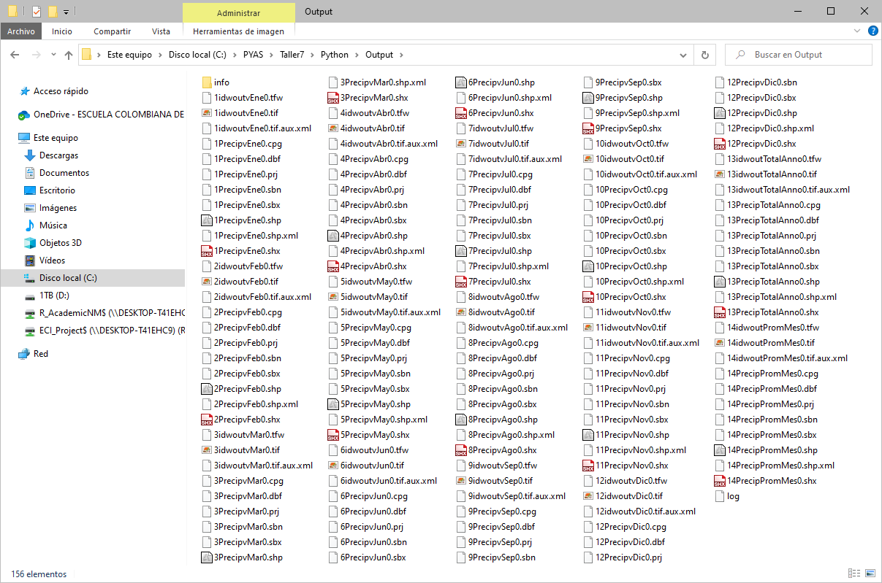

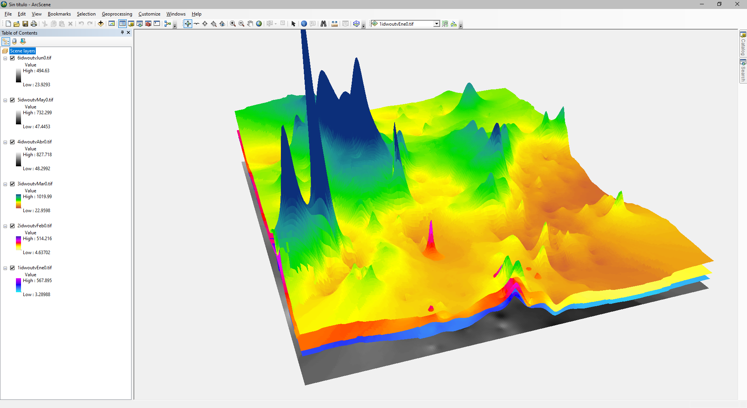

# Solo funciona con la cobertura de puntos de precipitación reproyectados

# a MAGNA SIRGAS BOGOTA debido a que se ingresa el tamaño del pixel para

# el mapa interpolado y este valor debe ser entrado en metros

print "-----------------------------------------------------------"

print " INTERPOLACION ESPACIAL DE VALORES MENSUALES"

print "-----------------------------------------------------------"

#Import arcpy module

import arcpy

from arcpy import env

from arcpy.sa import *

#Local variables:

vMainPathIn = "C:/PYAS/Taller7/Python/Input/"

vMainPathOut = "C:/PYAS/Taller7/Python/Output/"

vPrecipMAGNA = vMainPathIn+"PrecipitacionMAGNA.shp"

vCut = 0 #Variable de corte para seleccion de estaciones

vCutStr = str(vCut)

vCellSize = 1000.0 #Tamano de pixel o resolución de la grilla de salida

vPower = 2 #Potencia de tension en interpolacion

#Lista de campos a interpolar definidos en la tabla de atributos

vLista = ["vEne","vFeb","vMar","vAbr","vMay","vJun","vJul","vAgo","vSep","vOct","vNov","vDic","TotalAnno","PromMes"]

print "\nVariables a interpolar: "

b = 0

while b < len(vLista):

print vLista[b],

b += 1

print "\n"

#Interpolación espacial

b = 0

while b < len(vLista):

print "Interpolando: ", vLista[b],"...."

vPrecipMAGNASelect = vMainPathOut+str(b+1)+"Precip"+vLista[b]+vCutStr+".shp"

vAnalysis = vLista[b] #Variable para filtrado e interpolacion

#Process: Seleccionar

arcpy.Select_analysis(vPrecipMAGNA, vPrecipMAGNASelect, vAnalysis+">"+vCutStr)

#Execute IDW

vSearchRadius = RadiusVariable(12, )

arcpy.CheckOutExtension("Spatial")

vOutIDW = Idw(vPrecipMAGNASelect, vAnalysis, vCellSize, vPower, vSearchRadius)

vOutIDW.save(vMainPathOut+str(b+1)+"idwout"+vLista[b]+vCutStr+".tif")

#Operador de incremento

b += 1

print "Proceso completado"

### 3.8.4. Extraer datos de una cuenca

En el ejercicio anterior utilizamos el Model Builder para automatizar la extracción de cualquier cuenca a partir de todos los datos del estado de Texas siguiendo la secuencia utilizada en la parte A de este taller, mediante la construcción de una caja de herramientas y un modelo que requiere de la interface gráfica de ArcGIS para que pueda ser ejecutado.

Los procesos de automatización, utilizando el entorno gráfico, demandan gran cantidad de recursos de memoria y procesamiento que frecuentemente se traducen en demoras innecesarias, volcado de procesos y en reducción de recursos del sistema para la ejecución óptima de las funciones de geoprocesamiento.

ArcGIS permite que la ejecución los diferentes procesos espaciales sea realizada a través del Shell o intérprete de comandos de Python utilizando un IDLE que viene incluido en la instalación.

Para simplificar las tareas de construcción de los scripts para Python, ArcGIS permite la exportación de los modelos creados con Model Builder o podrá crear un script desde cero utilizando para ello la literatura de las diferentes librerías disponibles en ArcGIS y que se encuentran en las opciones de ayuda.

Procedimiento a partir de la generación del archivo .py desde el Model Builder.

1. Abra el Model Buider y edite el Modelo creado previamente y denominado *Extrae Cuenca*

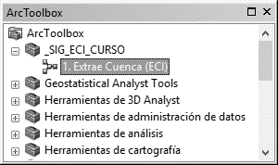

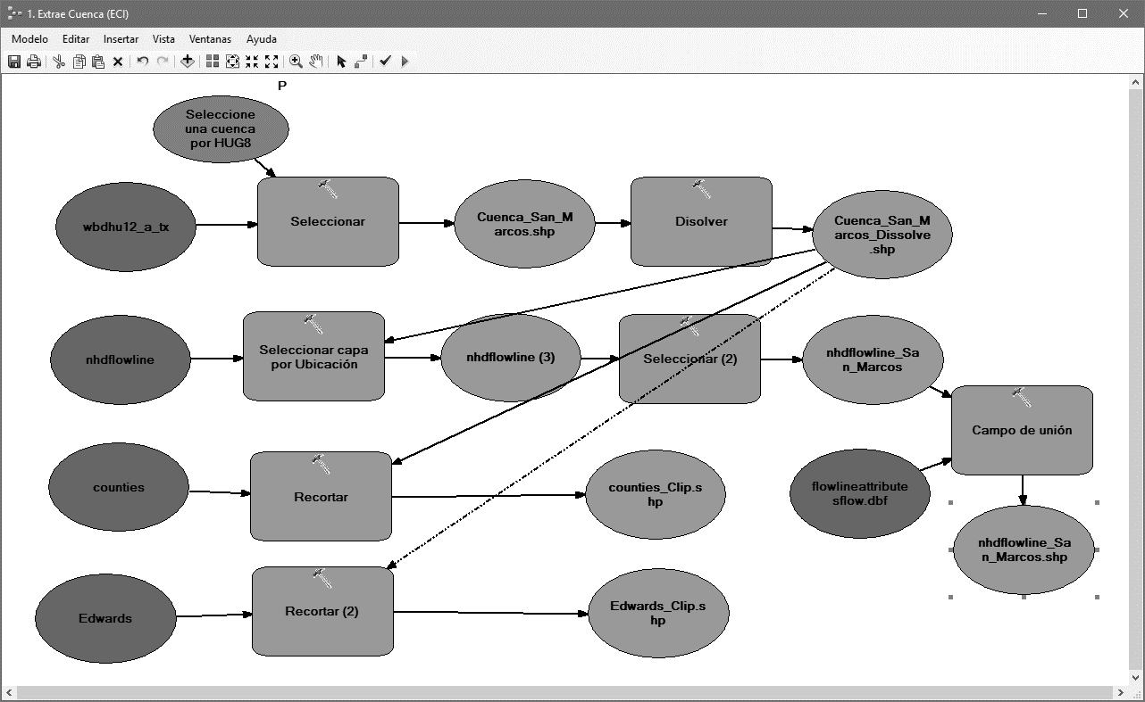

2. Desde el menú Modelo, exporte el modelo *A Secuencia de Comandos Python*. Guarde el archivo como ExtraeCuenca.py en la carpeta en donde están contenidas las capas fuente de datos utilizadas.

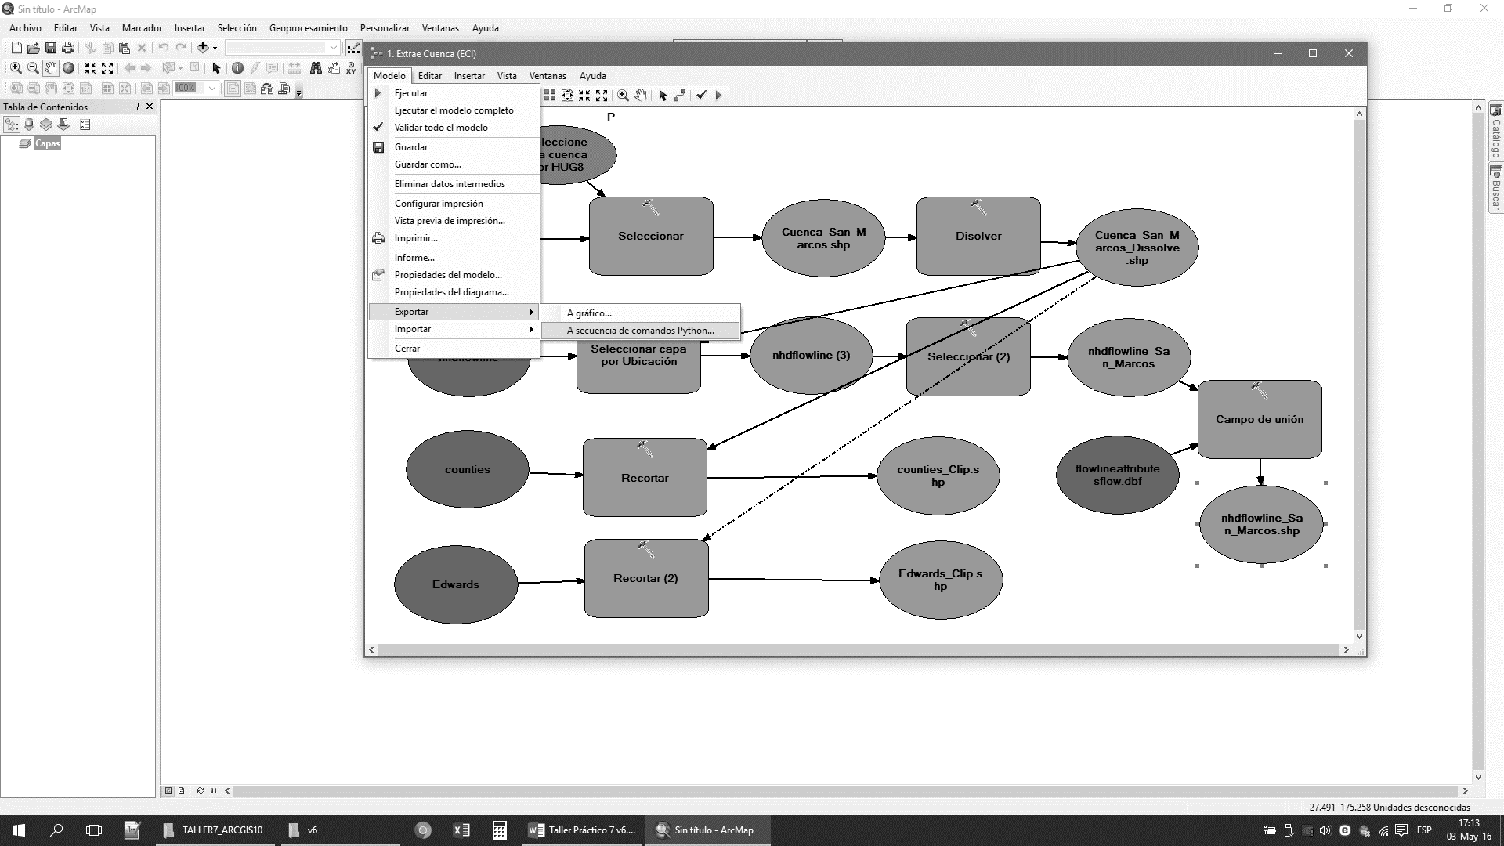 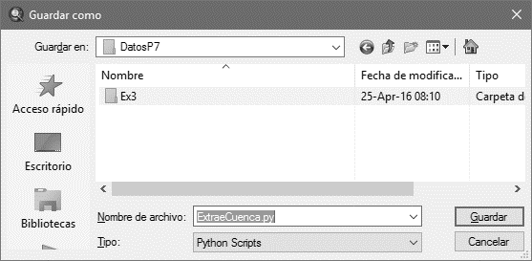

3. Desde el explorador de Windows, busque la carpeta del archivo y luego mediante las opciones del clic derecho, edite el archivo ExtraeCuenca.py con el IDLE de Python.

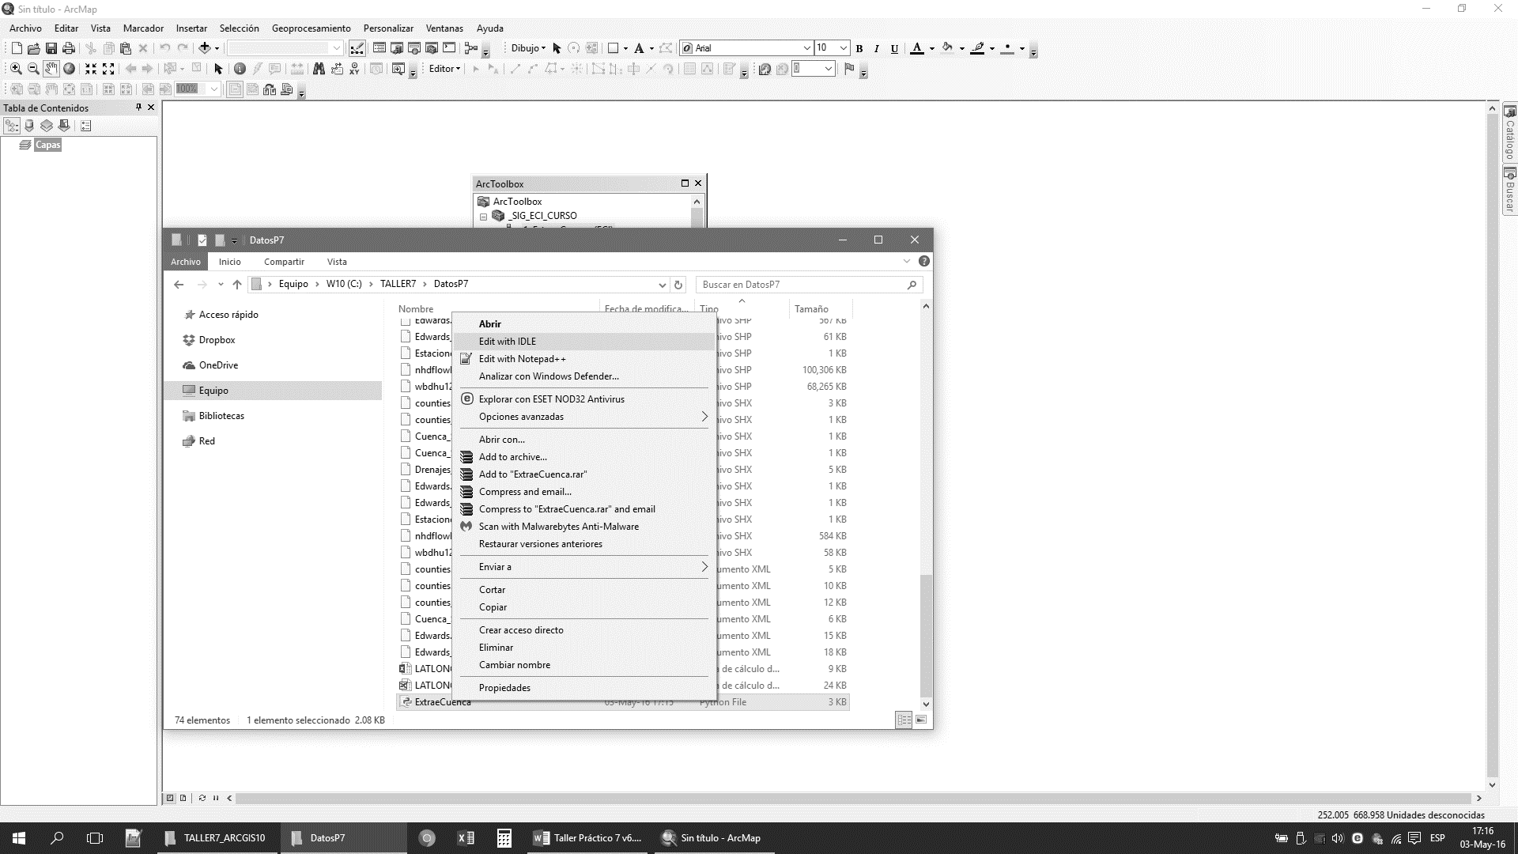

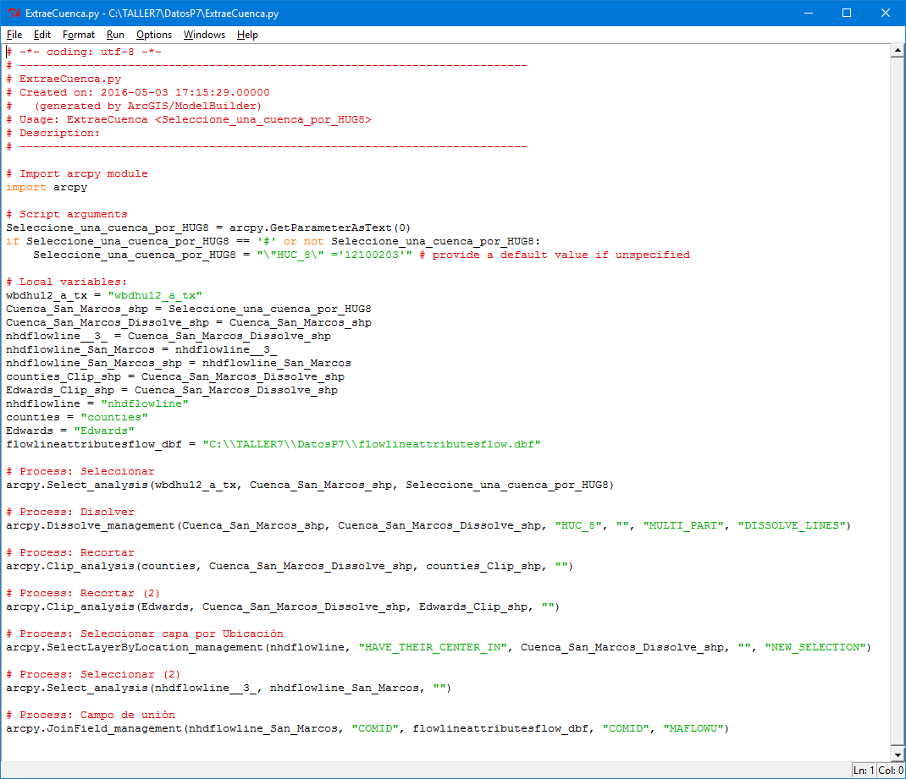

Para la correcta ejecución del script .py es necesario modificar algunos de los parámetros contenidos en el archivo, tales como:

* Direccionamiento y extensiones de archivos
* Estandarización de nombres de coberturas (cuencaSeleccionada.shp, cuencaDisuelta.shp….)
* Verificación y eliminación de coberturas temporales o de resultado creadas previamente. Si existen coberturas previamente creadas y se ejecuta el script, Python detiene el proceso de ejecución. Manualmente se deben borrar los datos temporales y luego se debe ejecutar el script nuevamente.
* Mensajes para usuario mostrando el estado de avance de la ejecución del script.
* Mensaje de alerta indicando que se deben cerrar los aplicativos que estén usando las capas requeridas por el script para evitar desbordamientos y terminación de procesos

4. Modifique las extensiones de los archivos base requeridos en la definición # Local variables:

| Generado por ArcGIS | Modificar a |
| --- | --- |
| wbdhu12_a_tx = "wbdhu12_a_tx" | wbdhu12_a_tx = "wbdhu12_a_tx.shp"  (Esta modificación es requerida cuando se estén utilizando archivos de formas shapefile) |
| Cuenca_San_Marcos_shp = Seleccione_una_cuenca_por_HUG8 | Cuenca_San_Marcos_shp = "C:\\TALLER6\\Cuenca_San_Marcos.shp" |
| Cuenca_San_Marcos_Dissolve_shp = Cuenca_San_Marcos_shp | Cuenca_San_Marcos_Dissolve_shp = "C:\\TALLER6\\Cuenca_San_Marcos_Dissolve.shp" |
| counties_Clip_shp = Cuenca_San_Marcos_Dissolve_shp | counties_Clip_shp = "C:\\TALLER6\\counties_Clip.shp" |
| Edwards_Clip_shp = Cuenca_San_Marcos_Dissolve_shp | Edwards_Clip_shp = "C:\\TALLER6\\Edwards_Clip.shp" |
| nhdflowline_San_Marcos_shp = nhdflowline_San_Marcos | nhdflowline_San_Marcos_shp = "C:\\TALLER6\\nhdflowline_San_Marcos.shp" |

Agregar en # Process: Seleccionar Drenajes por Ubicación

| Generado por ArcGIS | Modificar a |
| --- | --- |
| (Agregar en script) | arcpy.MakeFeatureLayer_management(nhdflowline, "nhdflowline_lyr")  (Esta nueva línea permite crear una capa en memoria a partir de la cobertura de drenajes para poder realizar la selección espacial. Esta línea se agrega antes de arcpy.SelectLayerByLocation_management) |
| arcpy.SelectLayerByLocation_management(nhdflowline, "HAVE_THEIR_CENTER_IN", Cuenca_San_Marcos_Dissolve_shp, "", "NEW_SELECTION") | arcpy.SelectLayerByLocation_management("nhdflowline_lyr", "HAVE_THEIR_CENTER_IN", Cuenca_San_Marcos_Dissolve_shp, "", "NEW_SELECTION") |

Modificar en # Process: Seleccionar y Exportar Drenajes

| Generado por ArcGIS | Modificar a |
| --- | --- |
| arcpy.Select_analysis(nhdflowline__3_, nhdflowline_San_Marcos, "") | arcpy.Select_analysis("nhdflowline_lyr", nhdflowline_San_Marcos_shp, "")  (Esta modificación es requerida llamando la capa con entidades previamente seleccionadas para luego ser exportadas) |

Modificar en # Process: Campo de Union para agregar el caudal medio MAFLOW

| Generado por ArcGIS | Modificar a |
| --- | --- |
| arcpy.JoinField_management(nhdflowline_San_Marcos, "COMID", flowlineattributesflow_dbf, "COMID", "MAFLOWU") | arcpy.JoinField_management(nhdflowline_San_Marcos_shp, "COMID", flowlineattributesflow_dbf, "COMID", "MAFLOWU") |

SCRIPT FINAL DEPURADO Y FUNCIONAL: Oprimir F5 para ejecutar.

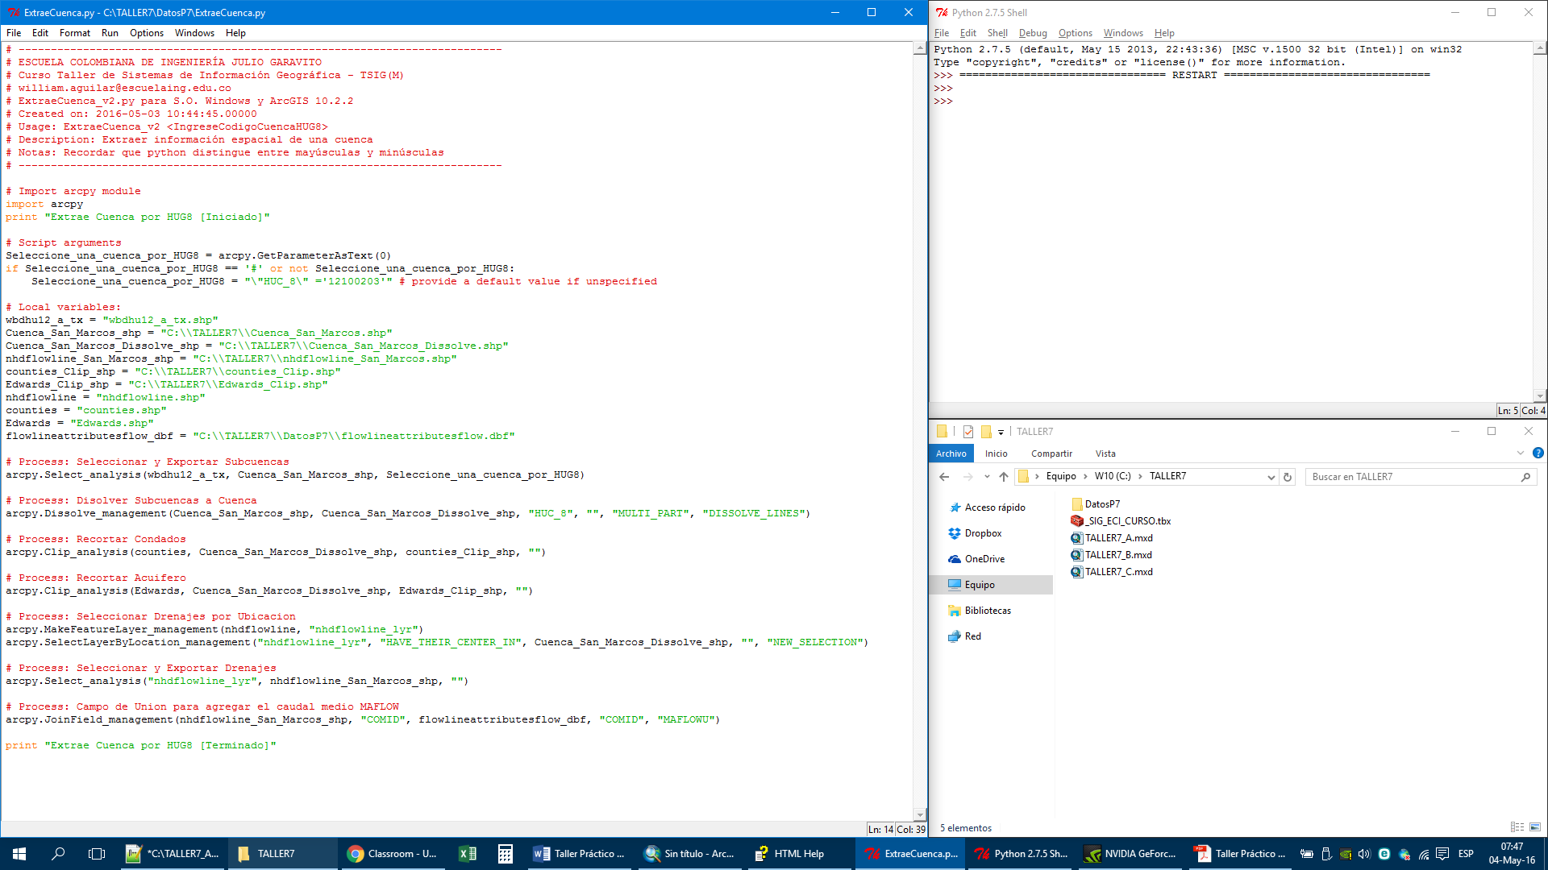

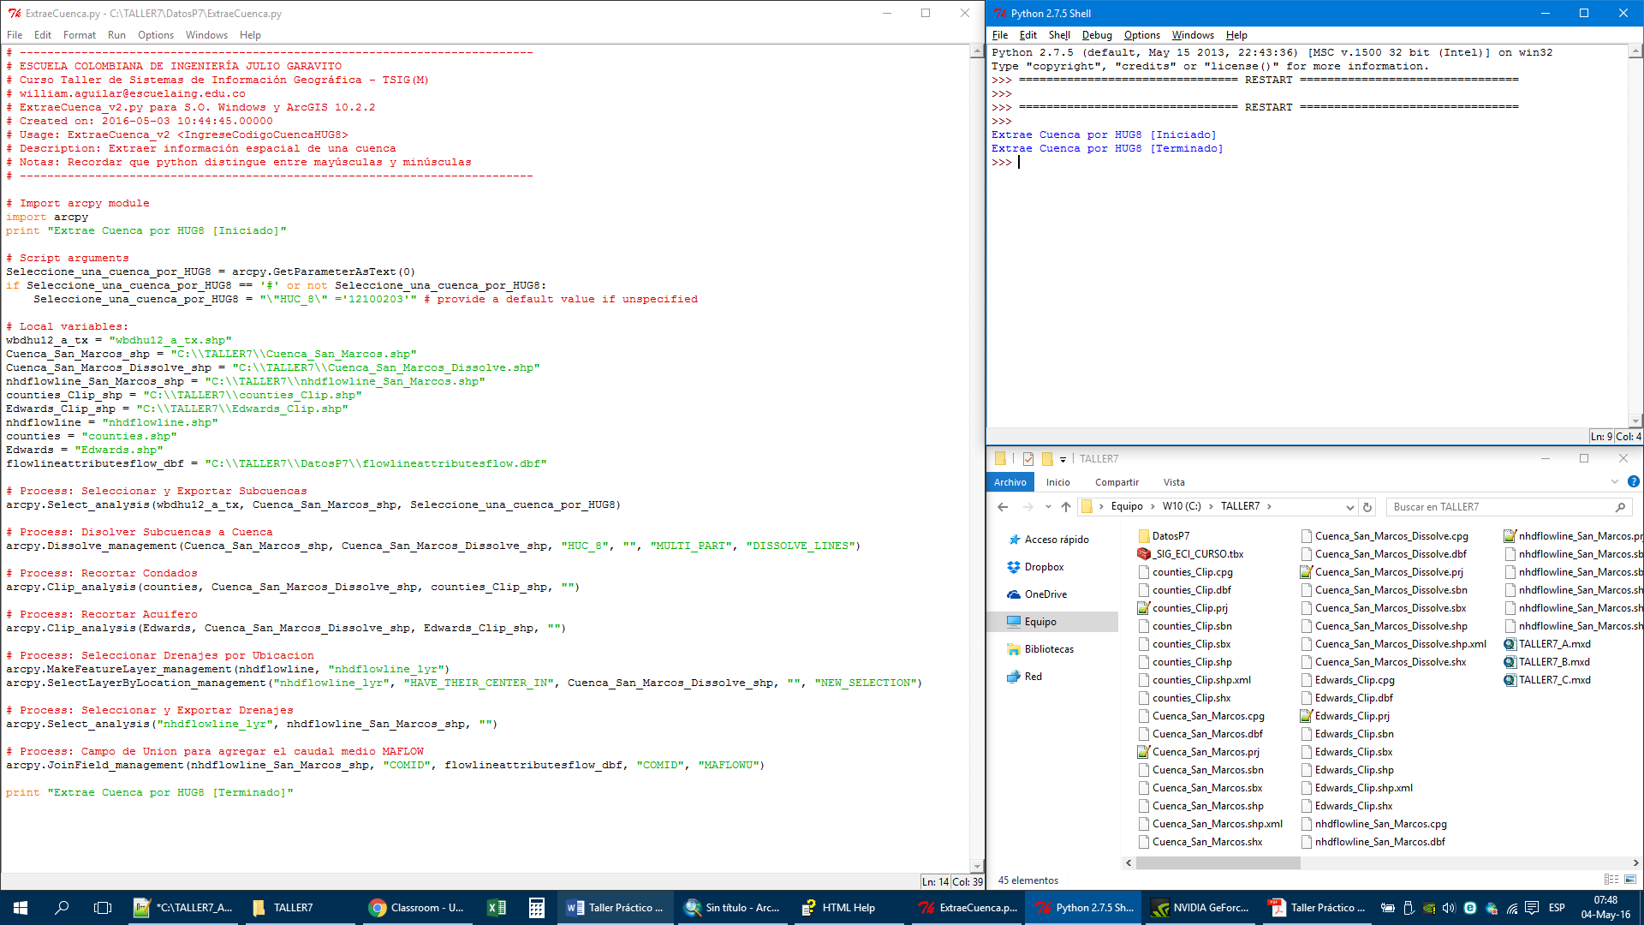

# ---------------------------------------------------------------------------

# ESCUELA COLOMBIANA DE INGENIERÍA JULIO GARAVITO

# Curso Taller de Sistemas de Información Geográfica - TSIG(M)

# william.aguilar@escuelaing.edu.co

# ExtraeCuenca_v2.py para S.O. Windows y ArcGIS 10.2.2

# Created on: 2016-05-03 10:44:45.00000

# Usage: ExtraeCuenca_v2 <IngreseCodigoCuencaHUG8>

# Description: Extraer información espacial de una cuenca

# Notas: Recordar que python distingue entre mayúsculas y minúsculas

# ---------------------------------------------------------------------------

# Import arcpy module

import arcpy

print "Extrae Cuenca por HUG8 [Iniciado]"

# Script arguments

Seleccione_una_cuenca_por_HUG8 = arcpy.GetParameterAsText(0)

if Seleccione_una_cuenca_por_HUG8 == '#' or not Seleccione_una_cuenca_por_HUG8:

Seleccione_una_cuenca_por_HUG8 = "\"HUC_8\" ='12100203'" # provide a default value if unspecified

# Local variables:

wbdhu12_a_tx = "wbdhu12_a_tx.shp"

Cuenca_San_Marcos_shp = "C:\\TALLER6\\Cuenca_San_Marcos.shp"

Cuenca_San_Marcos_Dissolve_shp = "C:\\TALLER6\\Cuenca_San_Marcos_Dissolve.shp"

nhdflowline_San_Marcos_shp = "C:\\TALLER6\\nhdflowline_San_Marcos.shp"

counties_Clip_shp = "C:\\TALLER6\\counties_Clip.shp"

Edwards_Clip_shp = "C:\\TALLER6\\Edwards_Clip.shp"

nhdflowline = "nhdflowline.shp"

counties = "counties.shp"

Edwards = "Edwards.shp"

flowlineattributesflow_dbf = "C:\\TALLER6\\DatosP6\\flowlineattributesflow.dbf"

# Process: Seleccionar y Exportar Subcuencas

arcpy.Select_analysis(wbdhu12_a_tx, Cuenca_San_Marcos_shp, Seleccione_una_cuenca_por_HUG8)

# Process: Disolver Subcuencas a Cuenca

arcpy.Dissolve_management(Cuenca_San_Marcos_shp, Cuenca_San_Marcos_Dissolve_shp, "HUC_8", "", "MULTI_PART", "DISSOLVE_LINES")

# Process: Recortar Condados

arcpy.Clip_analysis(counties, Cuenca_San_Marcos_Dissolve_shp, counties_Clip_shp, "")

# Process: Recortar Acuifero

arcpy.Clip_analysis(Edwards, Cuenca_San_Marcos_Dissolve_shp, Edwards_Clip_shp, "")

# Process: Seleccionar Drenajes por Ubicacion

arcpy.MakeFeatureLayer_management(nhdflowline, "nhdflowline_lyr")

arcpy.SelectLayerByLocation_management("nhdflowline_lyr", "HAVE_THEIR_CENTER_IN", Cuenca_San_Marcos_Dissolve_shp, "", "NEW_SELECTION")

# Process: Seleccionar y Exportar Drenajes

arcpy.Select_analysis("nhdflowline_lyr", nhdflowline_San_Marcos_shp, "")

# Process: Campo de Union para agregar el caudal medio MAFLOW

arcpy.JoinField_management(nhdflowline_San_Marcos_shp, "COMID", flowlineattributesflow_dbf, "COMID", "MAFLOWU")

print "Extrae Cuenca por HUG8 [Terminado]"

SCRIPT OPTIMIZADO:

Incluyendo mensajes de avance, eliminación automática de archivos temporales o intermedios e interacción con el usuario para iniciar el proceso. Ejemplo para el Seleccionar y Exportar Subcuencas, Disolver Subcuencas a Cuenca

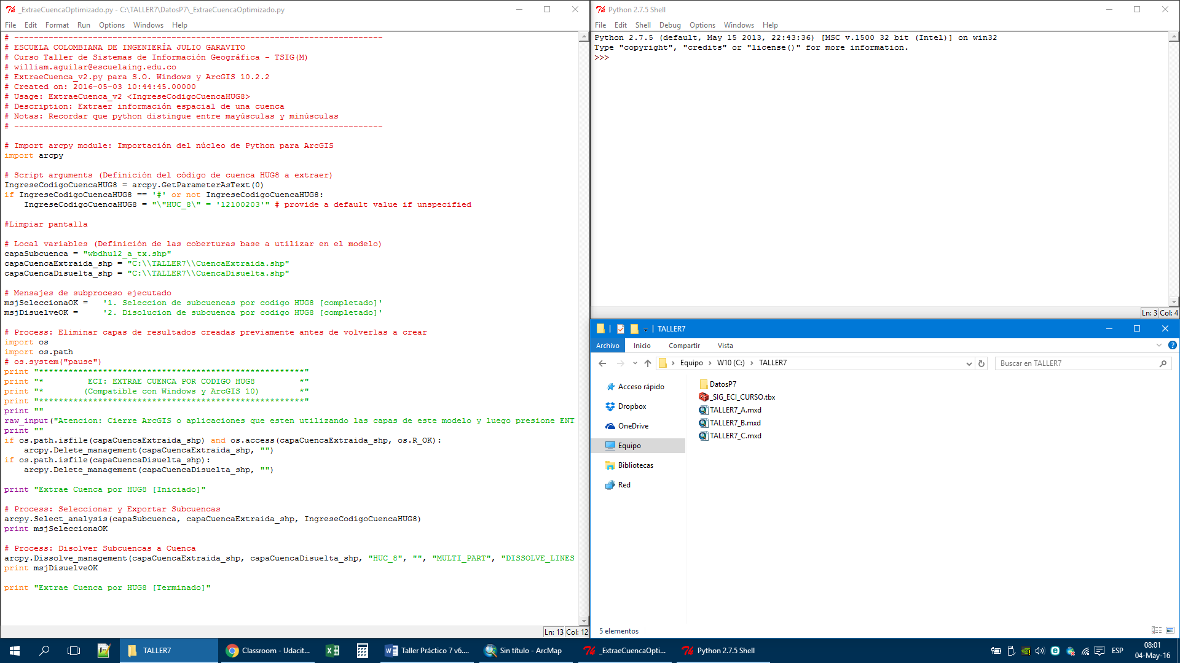

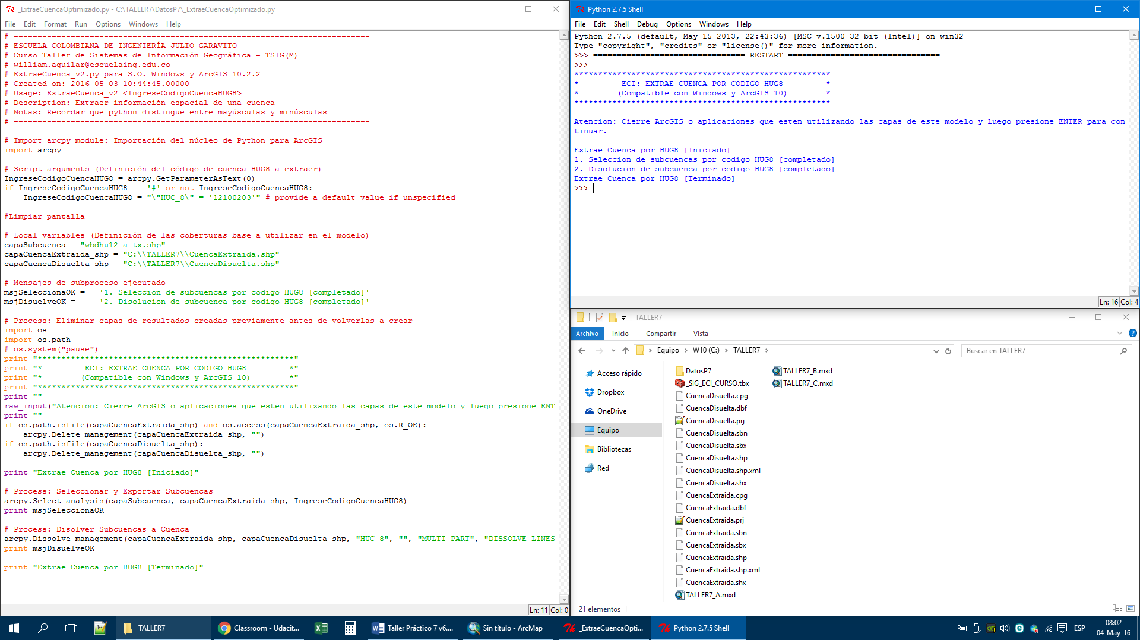

# ---------------------------------------------------------------------------

# ESCUELA COLOMBIANA DE INGENIERÍA JULIO GARAVITO

# Curso Taller de Sistemas de Información Geográfica - TSIG(M)

# william.aguilar@escuelaing.edu.co

# ExtraeCuenca_v2.py para S.O. Windows y ArcGIS 10.2.2

# Created on: 2016-05-03 10:44:45.00000

# Usage: ExtraeCuenca_v2 <IngreseCodigoCuencaHUG8>

# Description: Extraer información espacial de una cuenca

# Notas: Recordar que python distingue entre mayúsculas y minúsculas

# ---------------------------------------------------------------------------

# Import arcpy module: Importación del núcleo de Python para ArcGIS

import arcpy

# Script arguments (Definición del código de cuenca HUG8 a extraer)

IngreseCodigoCuencaHUG8 = arcpy.GetParameterAsText(0)

if IngreseCodigoCuencaHUG8 == '#' or not IngreseCodigoCuencaHUG8:

IngreseCodigoCuencaHUG8 = "\"HUC_8\" = '12100203'" # provide a default value if unspecified

#Limpiar pantalla

# Local variables (Definición de las coberturas base a utilizar en el modelo)

capaSubcuenca = "wbdhu12_a_tx.shp"

capaCuencaExtraida_shp = "C:\\TALLER6\\CuencaExtraida.shp"

capaCuencaDisuelta_shp = "C:\\TALLER6\\CuencaDisuelta.shp"

# Mensajes de subproceso ejecutado

msjSeleccionaOK = '1. Seleccion de subcuencas por codigo HUG8 [completado]'

msjDisuelveOK = '2. Disolucion de subcuenca por codigo HUG8 [completado]'

# Process: Eliminar capas de resultados creadas previamente antes de volverlas a crear

import os

import os.path

# os.system("pause")

print "******************************************************"

print "* ECI: EXTRAE CUENCA POR CODIGO HUG8 *"

print "* (Compatible con Windows y ArcGIS 10) *"

print "******************************************************"

print ""

raw_input("Atencion: Cierre ArcGIS o aplicaciones que esten utilizando las capas de este modelo y luego presione ENTER para continuar.")

print ""

if os.path.isfile(capaCuencaExtraida_shp) and os.access(capaCuencaExtraida_shp, os.R_OK):

arcpy.Delete_management(capaCuencaExtraida_shp, "")

if os.path.isfile(capaCuencaDisuelta_shp):

arcpy.Delete_management(capaCuencaDisuelta_shp, "")

print "Extrae Cuenca por HUG8 [Iniciado]"

# Process: Seleccionar y Exportar Subcuencas

arcpy.Select_analysis(capaSubcuenca, capaCuencaExtraida_shp, IngreseCodigoCuencaHUG8)

print msjSeleccionaOK

# Process: Disolver Subcuencas a Cuenca

arcpy.Dissolve_management(capaCuencaExtraida_shp, capaCuencaDisuelta_shp, "HUC_8", "", "MULTI_PART", "DISSOLVE_LINES")

print msjDisuelveOK

print "Extrae Cuenca por HUG8 [Terminado]"

## 3.9. Automatización de procesos usando Graphical Modeler en QGIS

Graphical Modeler, es una herramienta similar a Model Builder en ArcGIS for Desktop que permite secuenciar datos con procesos geográficos, ejecutando acciones repetitivas que previenen o evitan errores de procedimiento en secuencias ejecutadas manualmente por usuarios. Para el desarrollo de los ejercicios incluidos en esta guía, utilizaremos QGIS 3.12.0.

3.9.1. Filtrado e interpolación espacial de variables hidroclimatológicas

En la carpeta C:\TSIG\Taller7, crear una nueva carpeta denominada Output.

En QGIS, agregar al mapa la capa Precipitacion.shp, rotular la capa a partir del atributo TotalAnno y activar el Graphical Modeler desde el menú Processing.

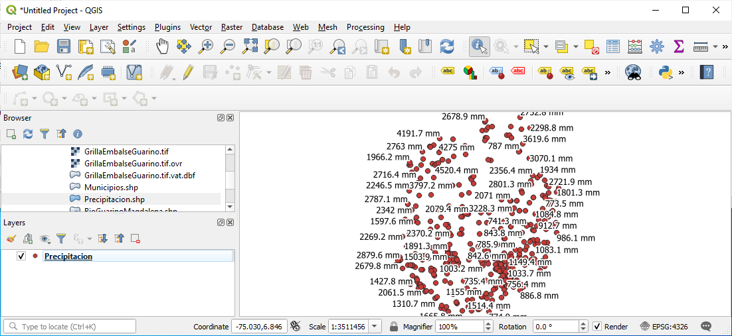

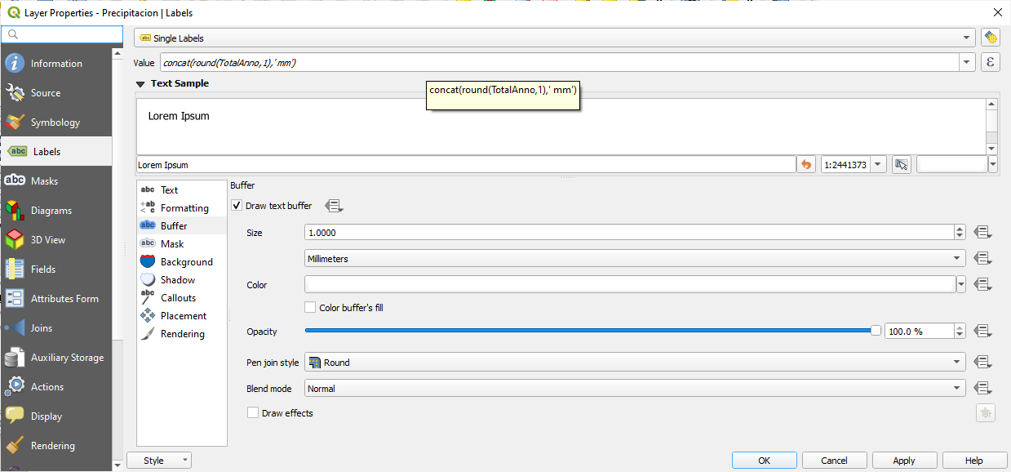

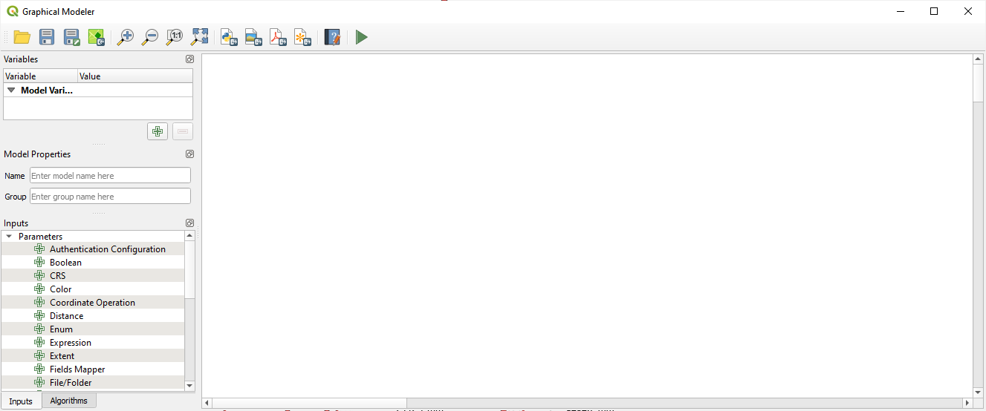

En la ventana del modelador defina el nombre y grupo de opciones del modelo a crear. Luego, seleccione la pestaña Inputs y en los parámetros de entrada seleccione y arrastre al modelo el parámetro Vector Layer. Defina como nombre *Point Station*, geometría de puntos y marque la casilla Mandatory (permitirá la selección de la capa requerida por el usuario).

 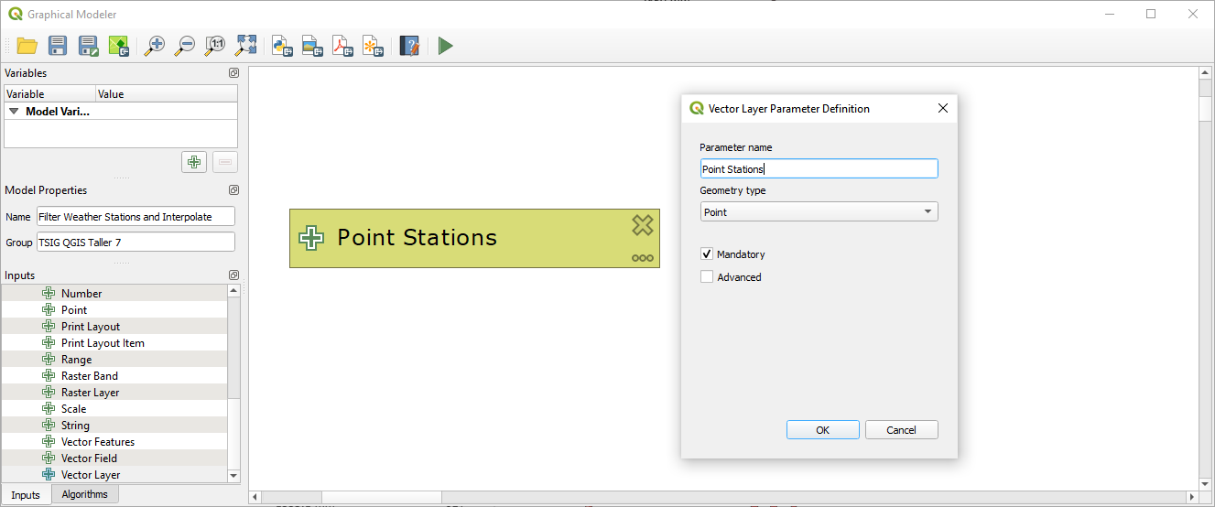

Desde la pestaña inputs, agregue los siguientes parámetros:

String: Operador para el filtrado con valor predeterminado 5 correspondiente a >= en QGIS 3.10.2 y 3 corresponde a >= en QGIS 3.12.0. Nombrar como Filter Operator.

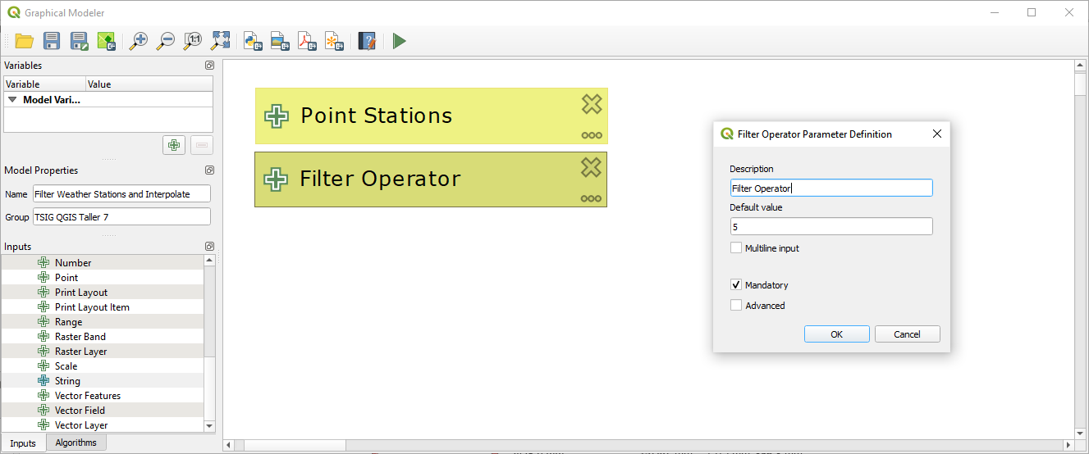

CRS – Projection System: Definición del Sistema de proyección de coordenadas. Por defecto establecer EPSG: 3116 – MAGNA – SIRGAS / Colombia Bogotá. Nombrar como CRS - Projection System.

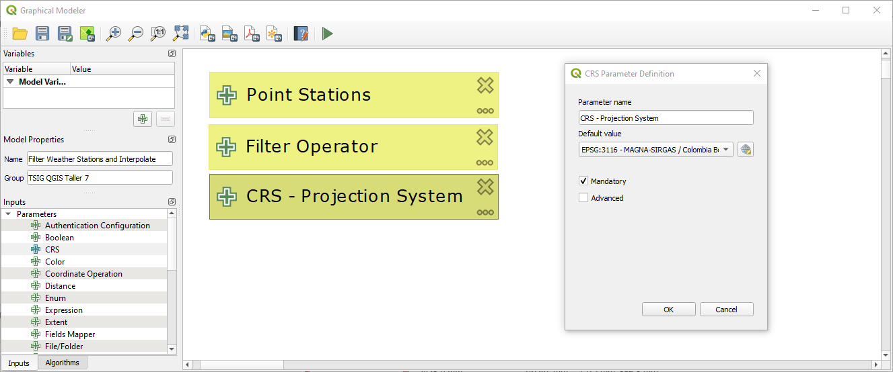

Number Parameter Definition: Valor de corte para filtrar las estaciones >= al valor ingresado. Nombrar como Cut Value Filtering.

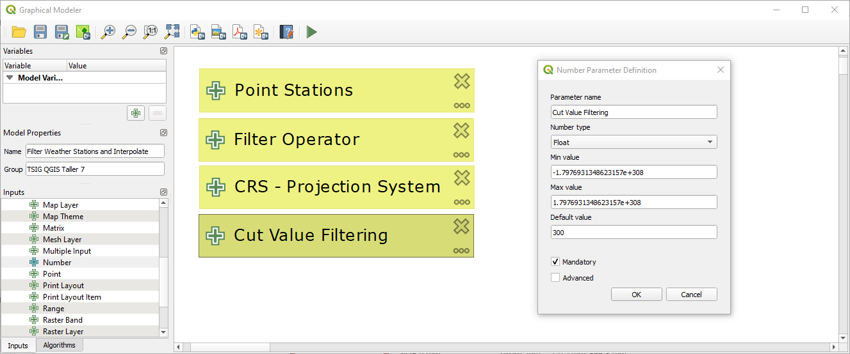

Vector Field Parameter Definition: Definición de la variable numérica por defecto a utilizar en el filtrado. Nombrar como Filter Variable. Observará que al agregar este parámetro se establece una conexión directa con Point Stations.

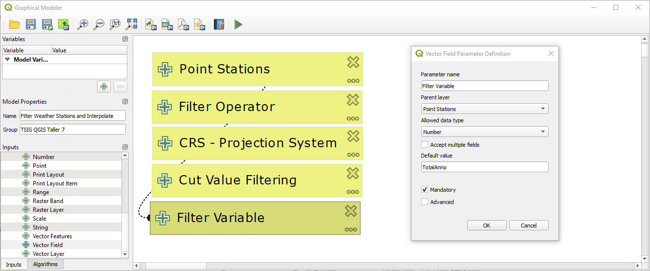

A continuación, realizaremos la extracción de las entidades de la capa a partir del valor de corte y la variable definida. En la pestaña Algorithms y desde el grupo de herramientas Vector Selection, agregar Extract by attribute. En la ventana de configuración, relacione los parámetros definidos previamente.

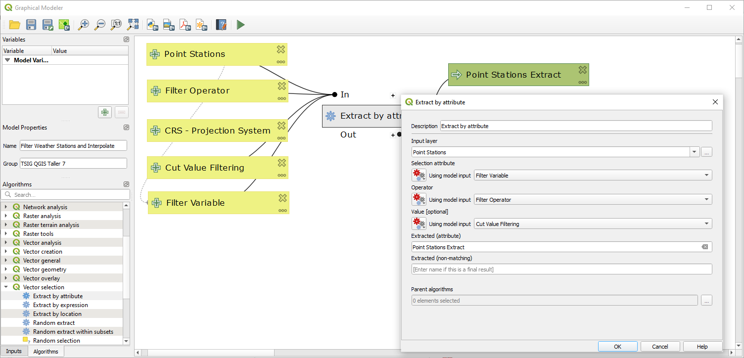

Guarde el modelo como TSIGQGIS_GraphicalModeler1_v0.model3. De clic en el botón ejecutar y evalúe el resultado en el mapa de QGIS. Observará que se despliega una ventana para la selección de las entradas y parámetros del modelo.

En el mapa resultante encontrará que se ha agregado una nueva capa con las entidades que cumplen con la condición de filtrado.

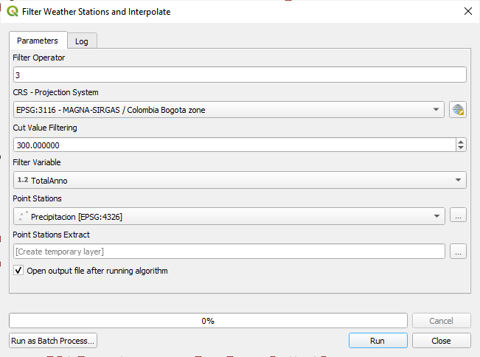

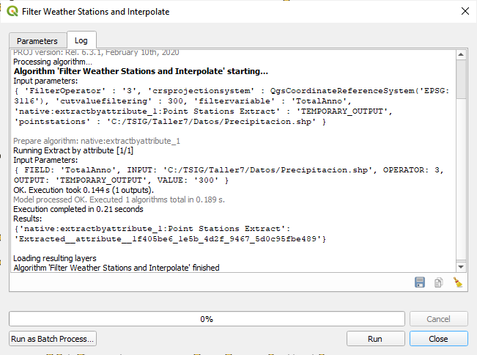

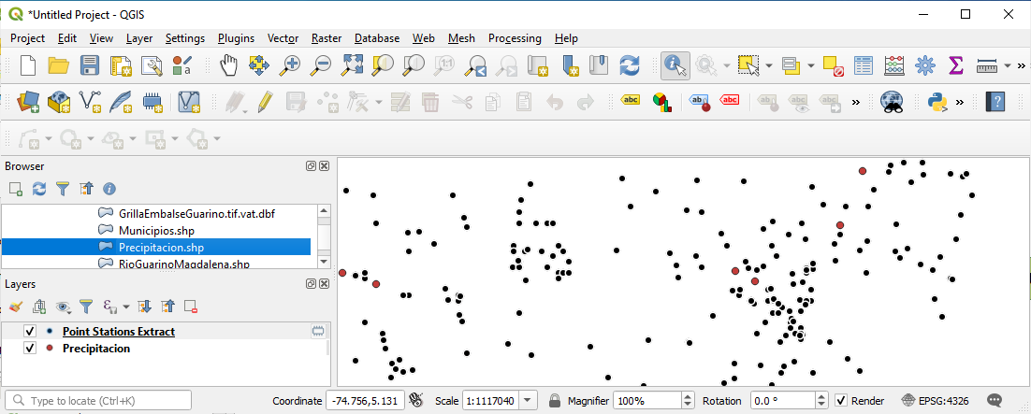

A continuación, incorpore los algoritmos de reproyección de los datos extraídos, cree los polígonos de Thiessen alrededor de los puntos utilizando la librería de SAGA y realice la interpolación espacial por el método del valor inverso de la distancia a través de la librería GDAL.

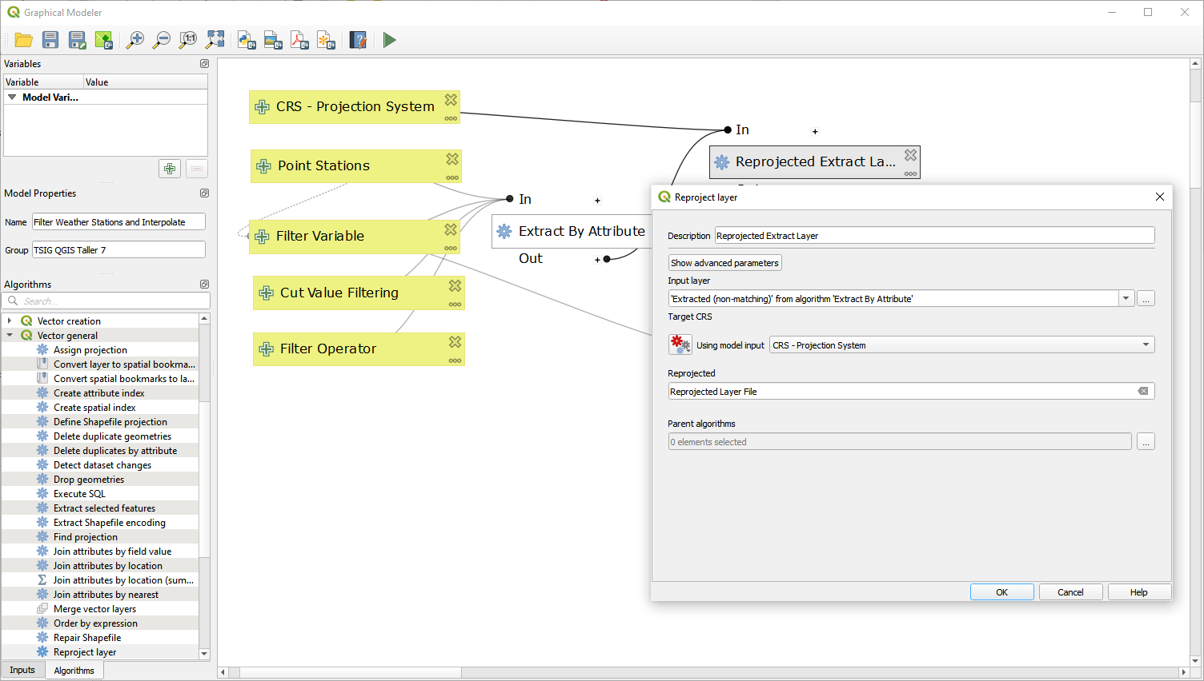

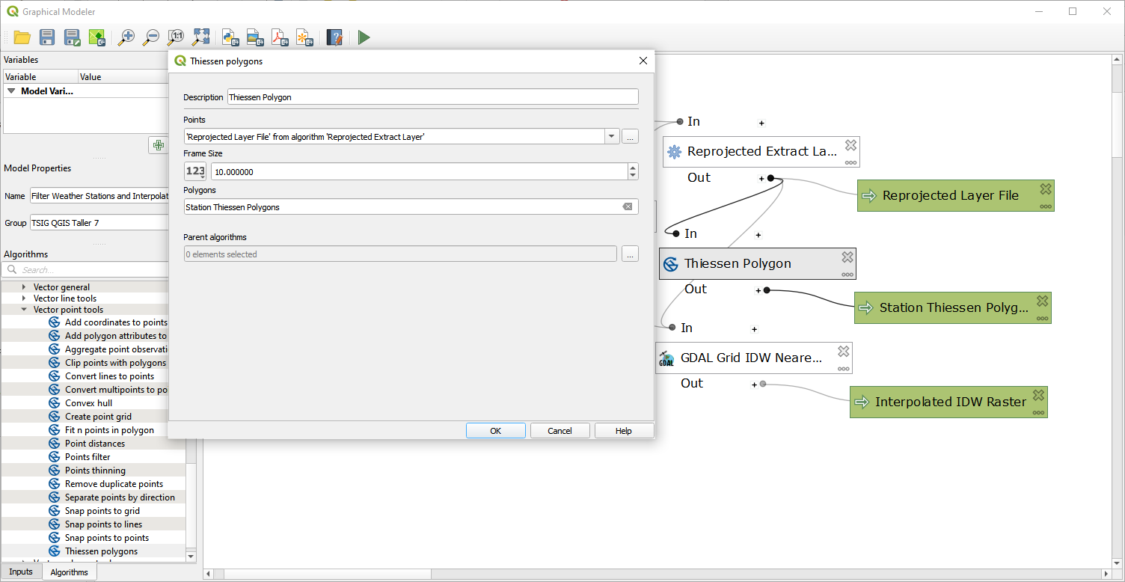

 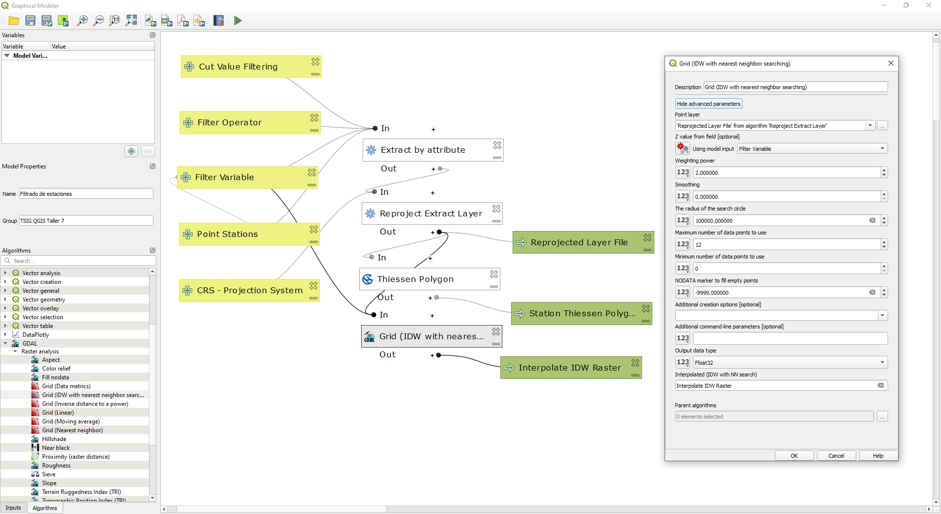

Modelo final.

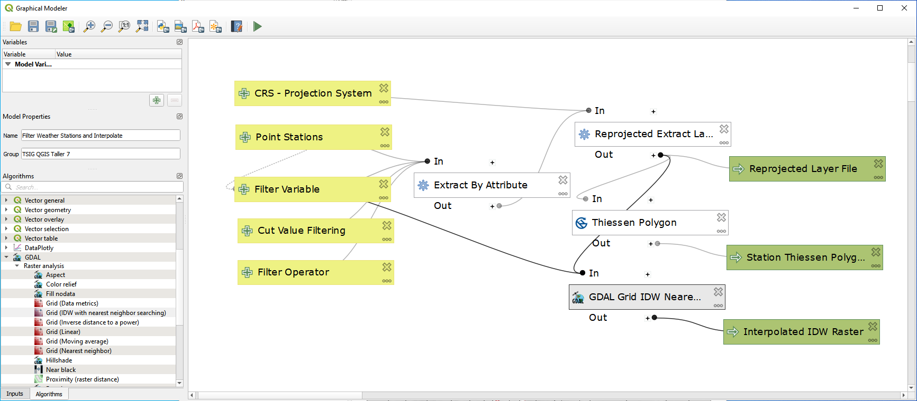

Ejecute el modelo y analice los resultados obtenidos.

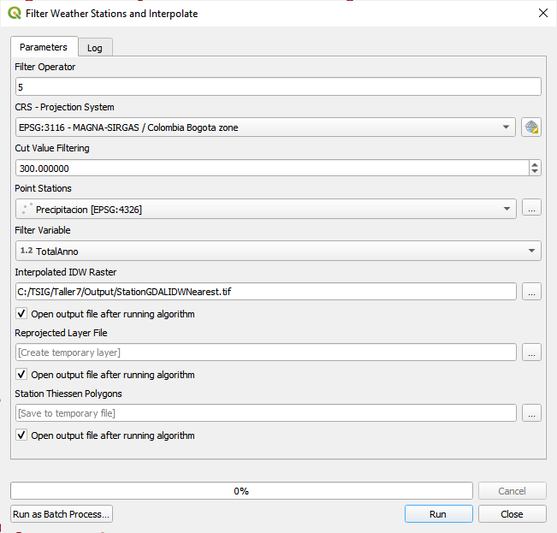

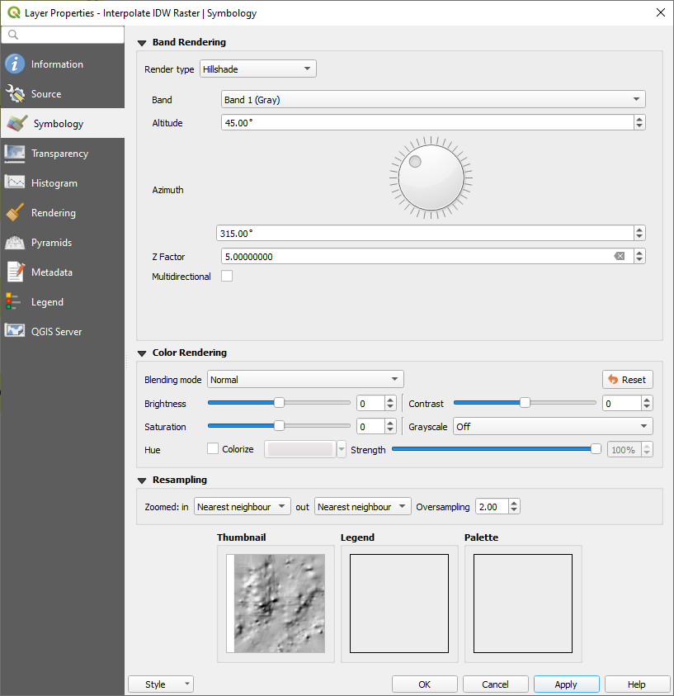

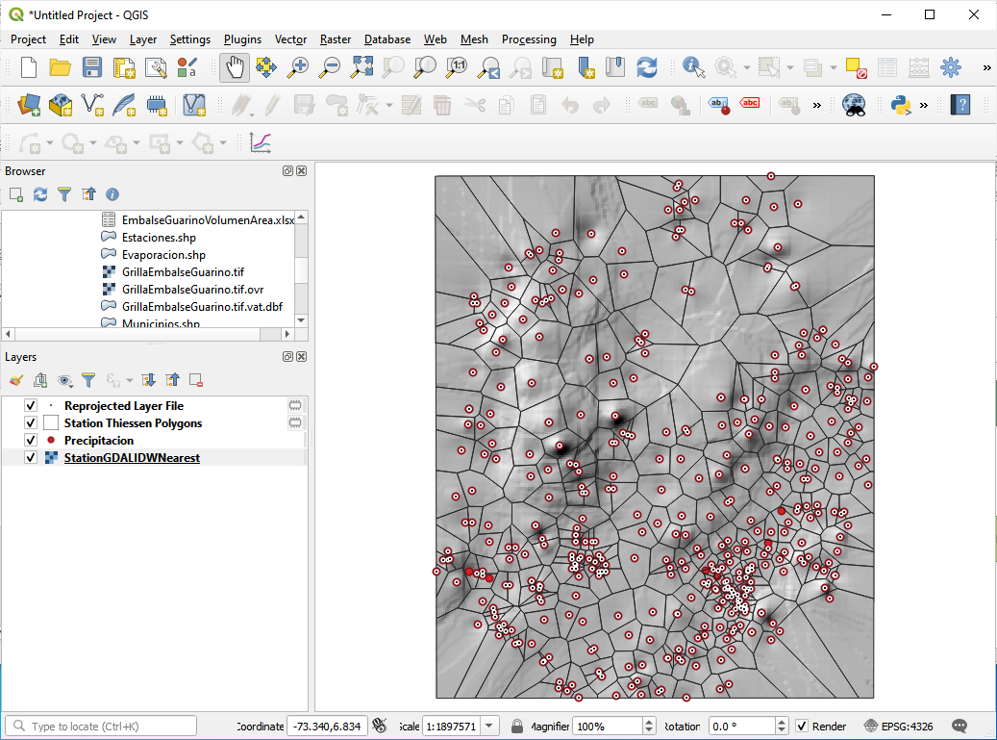

|  |
| --- |
| Contenido creado por: r.cfdtools@gmail.com  <https://github.com/rcfdtools>  Licencia, cláusulas y condiciones de uso en:  <https://github.com/rcfdtools/R.HydroTools/wiki/License> |
|  |



1. http://sigotn.igac.gov.co/sigotn/frames_pagina.aspx

   http://sigotn.igac.gov.co/sigotn/default.aspx

   http://metadatos.igac.gov.co/geonetwork/srv/spa/catalog.search#/home
2. Curso de sistemas de Información Geográficos de la Universidad de Utah U.S.
3. https://pro.ArcGIS.com/es/pro-app/tool-reference/3d-analyst/comparing-interpolation-methods.htm
4. http://www.dnr.state.mn.us/mis/gis/tools/arcview/extensions/DNRGarmin/DNRGarmin.html
5. http://desktop.ArcGIS.com/es/arcmap/10.3/tools/spatial-analyst-toolbox/h-how-zonal-statistics-works.htm
6. http://pro.ArcGIS.com/es/pro-app/help/analysis/spatial-analyst/mapalgebra/what-is-map-algebra.htm
7. http://volaya.github.io/libro-sig/chapters/Algebra_de_mapas.html